GIÁO ÁN ĐẠI SỐ 8 HỌC KÌ 2
Ngày soạn: ...... Ngày dạy: ....... Lớp: 8...
Chương III: PHƯƠNG TRÌNH BẬC NHẤT MỘT ẨN
Tiết 41. §1. MỞ ĐẦU VỀ PHƯƠNG TRÌNH
1. Mục tiêu:
a/ Kiến thức: Hiểu được khái niệm phương trình một ẩn và các thuật ngữ liên quan: vế trái, vế phải, nghiệm của phương trình, tập nghiệm của phương trình.
b/ Kỹ năng: Biết cách kết luận một giá trị của biến đã cho có phải là nghiệm của một phương trình đã cho hay không.
c/ Thái độ: Hiểu được khái niệm hai phương trình tương đương.
d. Năng lực cần đạt:
- Năng lực tự học, năng lực phát hiện và giải quyết vấn đề, năng lực giao tiếp và hợp tác, năng lực tính toán, năng lực sử dụng ngôn ngữ.
- Năng lực sử dụng các kí hiệu Toán học, các công thức Toán học.
2. Chuẩn bị:
a/ GV: Phấn màu, thước thẳng. Bảng phụ ghi các kết luận và bài tập
b/ HS: Thước có chia độ, máy tính bỏ túi. Chuyển bị câu hỏi ôn tập vào vở.
3. Quá trình tổ chức các hoạt động học cho HS
a) Các hoạt động đầu giờ( 5 phút)
* Kiểm tra bài cũ:
*) Đặt vấn đề: "Giới thiệu khái niệm phương trình một ẩn và các thuật ngữ liên quan". ở lớp dưới chúng ta đã giải nhiều bài toán tìm x, nhiều bài toán đố. Ví dụ, ta có bài toán:
“ Vừa gà vừa chó
Bó lại cho tròn
Ba mươi sáu con
Một trăm chân chẵn
Hỏi có mấy gà, mấy chó ? “
Đó là một bài toán cổ rất quen thuộc ở Việt Nam.
- GV: "Ta đã biết cách giải bài toán trên bằng phương pháp giả thuyết tạm; liệu có cách giải khác nào nữa không và bài toán trên liệu có liên quan gì với bài toán sau: Tìm x, biết: 2x + 4(36 – x) = 100 ? Học xong chương này ta sẽ có câu trả lời".
b. Dạy nội dung bài mới:( 30 phút)
Hoạt động của GV | Hoạt động của HS | Ghi bảng
Hoạt động 1: Phương trình một ẩn( 20 phút)
MT: Hiểu được khái niệm phương trình một ẩn và các thuật ngữ liên quan: vế trái, vế phải, nghiệm của phương trình, tập nghiệm của phương trình.
1: "Giới thiệu khái niệm phương trình một ẩn và các thuật ngữ liên quan".  - GV: đặt vấn đề: "Có nhận xét gì về các hệ thức sau:  2x + 5 = 3(x – 1) + 2 ; ; x² + 1 = x + 1;  2x⁵ = x³ + x;  - GV: "Mỗi hệ thức trên có dạng A(x) = B(x) và ta gọi mỗi hệ thức trên là một phương trình với ẩn x?"  - Lưu ý HS các hệ thức:  x + 1 = 0; x² – x = 100  cũng được gọi là PT một ẩn.  - GV: "Hãy tìm giá trị của vế trái và vế phải của phương trình: 2x + 5 = 3(x – 1) + 2  tại x = 6; 5; -1".  - GV: "Trong các giá trị của x nêu trên, giá trị nào khi thay vào thì vế trái, vế phải của phương trình đã cho có cùng giá trị".  -GV: "Ta nói x = 6 là một nghiệm của pt:  2x + 5 = 3(x –1) + 2  x = 5; x = -1 không phải nghiệm của pttrên".  Cho HS thảo luận nhóm ?3  GV: Nêu chú ý  - GV: "Hãy dự đoán nghiệm của các phương trình sau:  a. x² = 1  b. (x – 1)(x + 2)(x – 3) = 0  c. x² = -1 | Hoạt động cá nhân  - HS thực hiện cá nhân ?1 (có thể ghi ở bảng phu.  - HS làm việc cá nhân rồi trao đổi ở nhóm.  - HS trả lời.  - HS thực hiện ?1  - HS thảo luận nhóm và trả lời.  - HS thảo luận nhóm và trả lời. | 1. Phương trình một ẩn( 20 phút)  Một phương trình với ẩn x luôn có dạng A(x) = B(x), trong đó:  A(x): Vế trái của phương trình.  B(x): vế phải của phương trình.  Ví dụ:  2x + 1 = x;  2x + 5 = 3(x – 1) + 2;  x – 1 = 0;  x² + x = 10  là các phương trình một ẩn.  ?1.  a)Phương trình với ẩn y: 3y + 1= 10  b)Phương trình ẩn u: 6u+2 = -5u + 9  ?2. Khi x = 6, tính giá trị mỗi vế của phương trình: 2x + 5 = 3(x - 1) + 2  Khi x = 6: VT= 2.6 + 5 = 17  VP = 3(6 - 1) + 2 = 17  Ta thấy 2 vế của phương trình nhận cùng 1 giá trị khi x = 6  Ta nói rằng số 6 thỏa mãn (hay nghiệm đúng ) phương trình đã cho  và gọi 6 (hay x = 6) là một nghiệm của phương trình đó.  ?3. Cho phương trình:2(x+2)-7 =3 -x  a)x = -2: VT = -7: VP = 5  x = -2 không thỏa mãn pt  b)x = 2 có là nghiệm của pt  *Chú ý:  a)Hệ thức x = m cũng là một phương trình. Phương trình này chỉ rõ rằng m là nghiệm duy nhất của nó.  b)Một phương trình thì có thể có 1 nghiệm, hai nghiệm, ba nghiệm… nhưng cũng có thể không có nghiệm nào hoặc có vô số nghiệm. Phương trình không có nghiệm nào được gọi là phương trình vô nghiệm.  VD2:  a) x² = 1 có hai nghiệm là  x = 1 và x = -1  b. (x – 1)(x + 2)(x – 3) = 0 có ba nghiệm là x =1; x = -2 ; x = 3  c. x² = -1 vô nghiệm
Hoạt động 2: Giải phương trình:( 5 phút)
MT: Biết cách kết luận một giá trị của biến đã cho có phải là nghiệm của một phương trình đã cho hay không.
"Giới thiệu thuật ngữ lập nghiệm, giải phương trình".  - GV: Cho HS đọc mục 2 giải phương trình.  - GV: "Tập nghiệm của một phương trình, giải một phương trình là gì?".  - GV: Cho HS thực hiện ?4. | - HS tự đọc phần 2, rồi trao đổi nhóm và trả lời.  - HS làm việc theo nhóm, đại diện trả lời. | 2. Giải phương trình:( 5 phút)  a. Tập hợp tất cả các nghiệm của phương trình "ký hiệu là S" được gọi là tập nghiệm của phương trình đó.  Ví dụ:  - Tập nghiệm của phương trình  x = 2 là S = {2}  - Tập nghiệm của phương trình  x² = -1 là S =  b. Giải một phương trình là tìm tất cả các nghiệm của phương trình đó.
Hoạt động 3: Phương trình tương đương( 5phút)
MT: Hiểu KN phương trình tương đương
"Giới thiệu khái niệm 2 phương trình tương đương".  - GV: "Có nhận xét gì về tập nghiệm của các cặp phương trình sau:  1. x = -1 và x + 1 = 0  2. x = 2 và x – 2 = 0  3. x = 0 và 5x = 0  4. và  - GV: "Mỗi cặp phương trình nêu trên được gọi là 2 phương trình tương đương, theo các em thế nào là 2 phương trình tương đương?".  - GV: Giới thiệu khái niệm hai phương trình tương đương | - HS làm việc theo nhóm 2 em. | 3. Phương trình tương đương  ( 5phút)  Hai phương trình tương đương "ký hiệu " là 2 phương trình có cùng tập nghiệm.  Ví dụ:  x + 1 = 0 x – 1 = 0  x = 2 x – 2 = 0  x = 0 5x = 0
c. Củng cố - luyện tập:( 8 phút)
Bài tập :Cho các phương trình:
a) x = ; b) 2x = 1 ; c) x² = - 1 ; d) x² – 9 = 0 ; e) 2x + 2 = 2( x+1)
Hãy tìm số nghiệm của mỗi phương trình sau
Giải: a) Phương trình có 1 nghiệm duy nhất x =
b) Phương trình có 1 nghiệm là x = 1/2
c) Phương trình vô nghiệm.
d) x² – 9 = 0 => ( x- 3)( x+3) = 0 phương trình có 2 nghiệm : x = 3 và x = -3
e) Phương trình có vô số nghiệm vì 2 vế của phương trình cùng 1 biểu thức.
Bài 1 ( SGK- 6): a) 4x – 1 = 3x – 2=> VT = 4( - 1) – 1 = - 5 => VP = 3( - 1) – 2 = -5
Vậy x = -1 là nghiệm của phương trình.
d. Hướng dẫn học sinh tự học ở nhà : ( 2 phút)
- Làm bài1; 3; đọc trước bài "phương trình một ẩn và cách giải".
*********************************

Ngày soạn: 5/1/2019 Ngày dạy: 08/1/2019 Lớp:8B

Tiết 42. §2. PHƯƠNG TRÌNH BẬC NHẤT MỘT ẨN VÀ CÁCH GIẢI
I. MỤC TIÊU:
1. Kiến thức: Nắm chắc Định nghĩa phương trình bậc nhất một ẩn.
2. Kỹ năng: Hiểu và vận dụng thành thạo hai quy tắc chuyển vế, quy tắc nhân vừa học để giải phương trình bậc nhất một ẩn.
3. Thái độ: Hiểu được hai quy tắc chuyển vế và quy tắc nhân.
4. Năng lực cần đạt:
- Năng lực tự học, năng lực phát hiện và giải quyết vấn đề, năng lực giao tiếp và hợp tác, năng lực tính toán, năng lực sử dụng ngôn ngữ.
- Năng lực sử dụng các kí hiệu Toán học, các công thức Toán học.
.......................................................................................................................
II. CHUẨN BỊ
1. Giáo viên: Phấn màu, thước thẳng.SGK, bảng phụ.chuẩn bị phiếu học tập,
2. Học sinh: Bảng nhóm, bút dạ, đọc trước bài học.
...........................................................................................................................
III. QUÁ TRÌNH TỔ CHỨC HOẠT ĐỘNG HỌC CHO HỌC SINH
- Các hoạt động đầu giờ:(7’)
a. Kiểm tra bài cũ:
Câu hỏi: Phát biểu quy tắc chuyển vế đã học ở lớp 6?
Trả lời: Trong một đẳng thức số, khi chuyển một hạng tử từ vế này sang vế kia, ta phải đổi dấu hạng tử đó.
b) ĐVĐ Để giúp các em có khái niệm: Phương trình bậc nhất một ẩn và có kĩ năng để giải phương trình bậc nhất một ẩn. Đó là nội dung bài học hôm nay
...........................................................................................................................
2. Nội dung bài học: (30’)
Hoạt động 1: Định nghĩa phương trình bậc nhất một ẩn.(10’)
- Mục tiêu : Học sinh biết Định nghĩa phương trình bậc nhất một ẩn
HĐ của giáo viên | HĐ của học sinh | Ghi bảng
"Hình thành khái niệm phương trình bậc nhất một ẩn".  - GV: "Hãy nhận xét dạng của của các phương trình sau:  a. 2x – 1 = 0; b. ;  c. ; d.  Mỗi phương trình trên là một phương trình bậc nhất một ẩn; theo các em thế nào là một phương trình bậc nhất một ẩn".  ? Nêu định nghĩa phương trình bậc nhất một ẩn. | - HS trao đổi nhóm và trả lời. HS khác bổ sung: "Có dạng ax + b = 0; a, b là các số; a 0". | 1. Định nghĩa phương trình bậc nhất một ẩn.  Ví dụ:  a) 2x – 1 = 0;  b) ;  c)  d)  Các phương trình trên là một phương trình bậc nhất một ẩn  *). Định nghĩa: Phương trình có dạng  ax+ b = 0, với a và b là hai số đã cho và a 0 được gọi là phương trình bậc nhất 1 ẩn.  *)Ta có: PT a) x² – x + 5 = 0;  b)  Các phương trình trên không phải là phương trình bậc nhất một ẩn.
Hoạt động 2: Hai quy tắc biến đổi phương trình .(10’)
- Mục tiêu : Học sinh biết Định nghĩa phương trình bậc nhất một ẩn
HĐ của giáo viên | HĐ của học sinh | Ghi bảng
-Trong các phương trình:  a. b. x² – x + 5 = 0;  c. d.  phương trình nào là phương trình bậc nhất một ẩn. Tại sao?  "Hai quy tắc biến đổi phương trình".  ? Hãy thử giải các phương trình sau:  a) x – 4 = 0 ; b)  c) ; d) 0,1x = 1,5  ? Các em đã dùng tính chất gì để tìm x?".  Giới thiệu cùng một lúc 2 quy tắc biến đổi phương trình.  ? Hãy thử phát biểu quy tắc nhân dưới dạngkhác | HS làm việc cá nhân và trả lời.  - HS làm việc cá nhân, rồi trao đổi nhóm 2 em cùng bàn và trả lời.  - HS suy nghĩ và trả lời ngay (không cần trình bày).  - HS trao đổi nhóm trả lời: "đối với phương trình a/, b/ ta dùng quy tắc chuyển về.  - Đối với phương trình c/, d/ ta nhân hai vế với cùng một số khác 0". | 2. Hai quy tắc biến đổi phương trình  a. Quy tắc chuyển vế: (SGK)  VD: Từ PT: x + 2 = 0  Ta chuyển hạng tử +2 từ VT sang VP và đổi dấu thành -2  x = - 2  b. Quy tắc nhân một số: (SGK)  VD: ở bài toán tìm x trên, từ đẳng thức  2x = 6, ta có x = 6 : 2  hay x =6. x = 3
Hoạt động 3: Cách giải phương trình bậc nhất một ẩn( 10 phút)
Mục tiêu : Học sinh biết Cách giải phương trình bậc nhất một ẩn
HĐ của giáo viên | HĐ của học sinh | Ghi bảng
"Cách giải phương trình bậc nhất một ẩn".  -Giới thiệu phần thừa nhận và yêu cầu hai HS đọc lại.  - HS thực hiện giải phương trình 3x – 12 = 0.  - Cho HS thực hiện ?3 | - Hai HS đọc lại phần thừa nhận ở SGK.  - HS lên bảng trình bày lời giải.  Lớp nhận xét và GV kết luận.  - HS làm việc cá nhân, trao đổi nhóm hai em cùng bàn về kết quả và cách trình bày. | 3. Cách giải phương trình bậc nhất một ẩn  3x – 12 = 0 3x = 12  x = 4  Phương trình có một nghiệm duy nhất x = 4 (hay viết tập nghiệm S = {4}).
......................................................................................................................................
3. Củng cố - Luyện tập, Hướng dẫn HS tự học : (8 phút)
- Mục tiêu : HS biết vận dụng thành thạo hai quy tắc chuyển vế, quy tắc nhân vừa học để giải phương trình bậc nhất một ẩn.
a. Củng cố - Luyện tập
Bài tập 6: 1) Với S = 20 ta có:
- không phải là các phương trình bậc nhất
b. Hướng dẫn HS tự học
Bài tập 8b; 8d; 9; (SGK), 10; 11; 12; 17 (SBT).

Ngày soạn: 7/1/2019 Ngày dạy: 10/1/2019 Lớp:8B

Tiết 43. §3. PHƯƠNG TRÌNH ĐƯA ĐƯỢC VỀ DẠNG ax + b = 0
I. MỤC TIÊU:
1. Kiến thức: Biết vận dụng quy tắc chuyển vế, quy tắc nhân để biến đổi một số phương trình về dạng ax + b = 0 hoặc ax = -b.
2. Kỹ năng: Rèn luyện kỹ năng trình bày bài.
3. Thái độ: Nắm chắc phương pháp giải các phương trình.
4. Năng lực cần đạt:
- Năng lực tự học, năng lực phát hiện và giải quyết vấn đề, năng lực giao tiếp và hợp tác, năng lực tính toán, năng lực sử dụng ngôn ngữ.
- Năng lực sử dụng các kí hiệu Toán học, các công thức Toán học. Năng lực tính toán nhanh, hợp lý và chính xác.
.......................................................................................................................
II. CHUẨN BỊ
1. Giáo viên: Giáo án, SGK, bảng phụ.chuẩn bị phiếu học tập,
2. Học sinh: Bảng nhóm, bút dạ, đọc trước bài học.
.......................................................................................................................
III. QUÁ TRÌNH TỔ CHỨC HOẠT ĐỘNG HỌC CHO HỌC SINH
- Các hoạt động đầu giờ: (7’)
a. Kiểm tra bài cũ:
*) Câu hỏi: - Định nghĩa PT bậc nhất
- Bài 8b SGK/ 10
*) Đáp án: Giải: 2x + x + 12 = 0 <=> 2x + x = - 12 <=> 3x = -12 <=> x = (-12) : 3 = -4
b) ĐVĐ Ta chỉ xét các PT mà hai vế của chúng là hai biểu thức hữu tỉ của ẩn, không chưa ẩn ở mẫu và có thể đưa được về dạng ax + b = 0 hay ax = -b
...........................................................................................................................
2. Nội dung bài học: (30’)
Hoạt động 1: Cách giải: ( 15 phút)
- Mục tiêu : Học sinh biết Cách giải phương trình bậc nhất một ẩn
Hoạt động của GV | Hoạt động của HS | Ghi bảng
a/Giải phương trình:  2x – (5 -3x) = 3(x+2)  Khi HS giải xong, GV nêu câu hỏi: “Hãy thử nêu các bước chủ yếu để giải phương trình trên”  b/Giải phương trình  ? Các biểu thức có cùng mẫu chưa ?  Gv: gọi hs đứng tại chỗ thực hiến  ? Qua 2 VD vậy có mấy bước để giải phương trình bậc nhất một ẩn ?  Gv: nhận xét và chốt lại các bước giải  Gv: ghi tóm tắt các bước giải | Đọc kĩ ví dụ 1  -HS tự giải, sau đó 5 phút cho trao đổi nhóm để rút kinh nghiệm.  Hs: chưa => quy đồng và khử mẫu rồi áp dụng quy tắc chuyển vế hay quy tắc nhân  Hs: Làm ?1, đứng tại chỗ trả lời | 1. Cách giải:  Ví dụ 1:  2x –(5 -3x) = 3(x+2)  2x - 5+3x = 3x + 6  2x +3x -3x = 6+5  2x = 11  x =  Phương trình có tập nghiệm  S =  VD 2: Giải phương trình  Quy đồng mẫu  Khử mẫu  10x - 4 + 6x = 6 + 15 – 9x  Chuyển vế  10x + 6x + 9x = 4 + 15 + 6  Thu gọn phương trình  25x = 25 <=> x = 1  ?1: Các Bước giải phương trình bậc nhất 1 ẩn  - Bỏ dấu ngoặc,  - Tìm mẫu chung  - Áp dụng quy tắc chuyển vế, và quy tắc nhân  - Thu gọn và giải PT vừa nhận được.
Hoạt động 2: Áp dụng: ( 10 phút)
- Mục tiêu : Học sinh biết áp dụng Cách giải phương trình bậc nhất một ẩn
Hoạt động của GV | Hoạt động của HS | Ghi bảng
-GV yêu cầu HS gấp sách lại và giải ví dụ 3. Sau đó gọi HS lên bảng giải.  -Hãy nêu các bước chủ yếu khi giải phương trình này  - Xác định mẫu thức chung , nhân tử phụ rồi quy đồng mẫu 2 vế?  - Khử mẫu kết hợp với bỏ dấu ngoặc?  - Thu gọn rồi chuyển vế.  - Chia hai vế của phương trình cho hệ số của ẩn.  -HS thực hiện ?2 | -HS làm việc cá nhân rồi trao đổi ở nhóm. | 2. Áp dụng:  Ví dụ 3: Giải phương trình  Giải:  =>?-3(2x² +1) = 3  10x = 40  x = 4  Phương trình có S = {4}  ?2: Giải phương trình  Giải:  => 12x – 10x – 4 = 21 – 9x  11x = 25 x = 25/11  Phương trình có S = {25/11}
Hoạt động 3: Chú ý: ( 5 phút)
Mục tiêu : Học sinh biết Cách giải phương trình bậc nhất một ẩn
Hoạt động của GV | Hoạt động của HS | Ghi bảng
Trình bày chú ý 1, giới thiệu ví dụ 4  GV đánh giá  -Giải các phương trình sau:  a/ x+1 = x -1;  b/ 2(x+3) = 2(x -4)+ 14  - lưu ý sửa những sai lầm của HS hay mắc phải, chẳng hạn:  0x = 5  x =  x =0 và giải thích từ nghiệm đúng cho HS hiểu. | Hoạt động cặp đôi  Đứng tại chỗ đọc lời giải  HS khác nhận xét  HĐ cá nhân  Hai HS Lên bảng trình bày lời giải  Nhận xét | Chú ý: ( 10 phút)  1) SGK/12  Ví dụ 4: PT  Giải:  vậy PT có S = {4}  2) Hệ số của ẩn bằng 0  a/ x+1 = x -1  x –x = -1-1  0x =-2  Phương trình vô nghiệm: S =  b/ 2(x+3) = 2(x-4)+14  2x +6 = 2x + 6  2x -2x = 6 – 6  0x = 0  PT nghiệm đúng với mọi số thực x hay tập nghiệm S = R
.......................................................................................................................
3. Củng cố - Luyện tập, Hướng dẫn HS tự học : (8 phút)
- Mục tiêu : HS biết vận dụng thành thạo hai quy tắc chuyển vế, quy tắc nhân vừa học để giải phương trình bậc nhất một ẩn.
a. Củng cố - Luyện tập
- Bài 10 (SGK – 12)
a) Chuyển (– x) sang vế trái và (- 6) sang vế phải mà không đổi dấu kết quả đúng : x
b) Chuyển (– 3) sang vế phải mà không đổi dấu. Kết quả đúng : t = 5
- Bµi 12( SGK- 13) <=> 5(7x - 1) + 60x = 6(16 - x)
35x + 60x + 6x = 96 + 5 101x = 101 x = 1
b. Hướng dẫn HS tự học
- Nắm vững các bước giải phương trình và áp dụng giải một cách hợp lí.
- Ôn lại quy tắc chuyển vế và qui tắc nhân.
- Phần còn lại của các bài tập 11, 12,13 SGK
- Tiết sau luyện tập.

Ngày soạn: 12/1/2019 Ngày dạy: 15/1/2019 Lớp:8B

Tiết 44. LUYỆN TẬP
1. Mục tiêu:
a/ Kiến thức: Thông qua các bài tập, HS tiếp tục củng cố và rèn luyện lỹ năng giải phương trình, trình bày bài giải.
b/ Kỹ năng: Củng cố kĩ năng biến đổi các PT bằng qui tắc chuyển vế và qui tắc nhân.
c/ Thái độ: Nắm chắc phương pháp giải các phương trình mà việc áp dụng qui tắc chuyển vế, qui tắc nhân và phép thu gọn có thể đưa chúng về dạng PT bậc nhất..
d. Năng lực cần đạt:
- Năng lực tự học, năng lực phát hiện và giải quyết vấn đề, năng lực giao tiếp và hợp tác, năng lực tính toán, năng lực sử dụng ngôn ngữ.
- Năng lực sử dụng các kí hiệu Toán học, các công thức Toán học.
2. Chuẩn bị của GV và HS:
a/ Chuẩn bị của GV: Giáo án, SGK, bảng phụ.chuẩn bị phiếu học tập,
b/ Chuẩn bị của HS: Bảng nhóm, bút dạ, đọc trước bài học.
3. Quá trình tổ chức các hoạt động học cho HS
a) Các hoạt động đầu giờ( 5 phút)
a) Kiểm tra bài cũ: ( 10 phút)
*) Câu hỏi: Hs1: Bài 11d
HS2: Bài 13
*) Đáp án: Bài 11d) - 6(1,5 - 2x ) = 3(-15 + 2x) -9,0 +12x = - 45 + 6x
12x – 6x = - 45 + 9 6x = -36 x = -6
Bài tập 13:
a/Sai Vì x = 0 là 1 nghiệp của phương trình
b/Giải phương trình: x ( x + 2) = x ( x + 3) x² +2x = x² +3x
x² + 2x - x² -3x = 0 - x = 0 x = 0
Tập nghiệm của phương trình S =
* ĐVĐ: Để giúp các em củng cố và rèn luyện lỹ năng giải phương trình, trình bày bài giải .Tiết học hôm nay sẽ luyện tập
b). Dạy nội dung bài mới:( 25 phút):
Hoạt động của GV | Hoạt động của HS | Ghi bảng
Giải bài tập 17: Đối với HS yếu và trung bình GV yêu cầu các em ghi dòng giải thích bên phải.  Giải bài tập 14;  GV: Đối với phương trình = x có cần thay x = -1; x = 2; x =-3 để thử nhiệm không? | -HS làm việc cá nhân và trao đổi ở nhóm kết quả và cách trình bày.  -HS làm việc cá nhân và trao đổi ở nhóm kết quả và cách trình bày.  =x x 0  Do đó chỉ có 2 là nghiệm của phương trình. | Bài 17: ( 5ph)  (x-1) – (2x-1) = 9 –x  x -1 -2x +1 =9 –x  x -2x +x = 9 + 1-1  0x =9  Phương trình vô nghiệm. Tập nghiệm của phương trình S =  Bài tập 14; ( 8 ph)  Đối với phương trình = x có cần thay x = -1; x = 2; x =-3 để thử nhiệm không?  Giải: =x x 0  Do đó chỉ có 2 là nghiệm của phương trình.
Giải bài tập 15  GV cho HS đọc kỹ đề toán rồi trả lời các câu hỏi.  “ Hãy viết các biểu thức biểu thị:  -Quảng đường ôtô đi trong x giờ.  -Quãng đường xe máy đi từ khi khởi hành đến khi gặp ôtô”  Đối với HS khá giỏi có thể yêu cầu HS tiếp tục giải phương trình tìm x. | HĐ cặp đôi | Bài tập 15: ( 8 ph)  -Quãng đường ôyô đi trong x giờ: 48x(km)  -Vì xe máy đi trước ôtô 1(h) nên thòi gian xe máy từ khi khởi hành đến khi gặp ôtô là x+1(h)  -Quãng đường xe máy đi trong x+1(h) là 32(x+1)km.  Ta có phương trình :  32(x+1) = 48x
- GV cho HS giải bài tập 19 | -HS đọc kỹ để trao đổi nhóm rồi nêu cách giải. | Bài tập 19: ( 4 ph)  a) Chiều dài hình chữ nhật:  x + x + 2(m)  Diện tích hình chữ nhật  9(x + x + 2) (m)  Ta có phương trình:  9(x + x + 2) = 144  Giải phương trình:  x = 7 (m)
c. Củng cố - Luyện tập: ( 8 phút):
- Bài 19b, c (SGK – 14)
b) Đáy lớn của hình thang là: x + 5 ( m); Đáy nhỏ của hình thang là: x ( m)
Chiều cao của hình thang là: 6(m) ; Diện tích của hình thang là: [(x+5 x).6] : 2 = 75 m²
Giải PT: [(x + 5 + x ). 6 ] : 2 = 75 <=> [ ( 2x + 5) . 6] :2 = 75 ( 12x + 30) :2 = 75
6x + 15 + 75 6x = 75 – 15 6x = 50 x = 8, 3 ( m)
c) Diện tích của hình chữ nhật lớn là: 12x m) ; Diện tích của hcn nhỏ là: 6.4 =24(m)
Ta có PT: 12x + 24 + 168 12x = 168 – 24 12x = 144 x = 12
d. Hướng dẫn HS tự học ở nhà: ( 2 phút):
a/ Bài tập 24a, 25 sách bài tập trang 6,7.
b/ Cho a, b là các số; -Nếu a = 0 thì ab = …? ; - Nếu ab = 0 thì …?
c/ Phân tích các đa thức sau thành nhân từ 2x² + 5x; 2x(x² – 1)-(x² -1)

Ngày soạn: 14/1/2019 Ngày dạy: 17/1/2019 Lớp:8B

Tiết 45. §4. PHƯƠNG TRÌNH TÍCH
I. MỤC TIÊU
1. Kiến thức: K/n và phương pháp giải PT tích ( dạng có hai hay ba nhân tử bậc nhất)
2. Kỹ năng: Ôn tập các pp phân tích đa thức thành nhân tử, nhất là kĩ năng thực hành.
3. Thái độ: Cẩn thận, chính xác , linh hoạt trong tính toán.
4. Năng lực cần đạt:
- Năng lực tự học, năng lực phát hiện và giải quyết vấn đề, năng lực giao tiếp và hợp tác, năng lực tính toán, năng lực sử dụng ngôn ngữ.
- Năng lực sử dụng các kí hiệu Toán học, các công thức Toán học.
......................................................................................................................................
II. CHUẨN BỊ
1. Giáo viên: Giáo án, SGK, bảng phụ.chuẩn bị phiếu học tập,
2. Học sinh: Bảng nhóm, bút dạ, đọc trước bài học.
......................................................................................................................................
III. QUÁ TRÌNH TỔ CHỨC HOẠT ĐỘNG HỌC CHO HỌC SINH
1. Các hoạt động đầu giờ: (5’)
a. Kiểm tra bài cũ:
*) Câu hỏi: Phân tích các đa thức sau thành nhân từ:
a) x² + 5x b) 2x(x² – 1) – (x² – 1)
*) Đáp án: a) x² + 5x = x ( x + 5) b) 2x(x² – 1) – (x² – 1) = ( x² – 1)( 2x -1)
b. ĐVĐ: Để giúp các em có khái niệm và phương pháp giải PT tích ( dạng có hai hay ba nhân tử bậc nhất). Đó là nội dung bài học hôm nay
.....................................................................................................................................
2. Nội dung bài học: (30’)
Hoạt động 1: Phương trình tích và cách giải( 15 phút)
Mục tiêu : Học sinh biết KN phương trình tích và Cách giải phương trình tích
Hoạt động của GV | Hoạt động của HS | Ghi bảng
Trong bài này ta chỉ xét các phương trình mà 2 vế của nó là 2 biểu thức hữu tỉ của ẩn và không chứa ẩn ở mẫu.  Hãy nhớ lại một tính chất của phép nhân các số rồi tính chất của phép nhân các số rồi phát biểu tiếp các khẳng định sau:  Giáo viên đưa đề bài: ?2 lên bảng phụ  -Gv nêu VD SGK/15  Tính chất nêu trên của phép nhân các số có thể viết: a.b = 0 a = 0 hoặc b= 0 (a và b là 2 số)  Tương tự đối với phương trình ta cũng có điều gì?  Gv nói: Vậy pt đã cho có 2 nghiệm: x=1,5 và x= -1. Ta còn biết pt như trong VD1 được gọi là phương trình tích | Học sinh phát biểu: trong 1tích nếu có 1 thừa số = 0 thì tích bằng 0 ngược lại nếu tích = 0 thì ít nhất 1 trong các thừa số của tích phải = 0  2x-3=0 hoặc x+1=0 | 1. Phương trình tích và cách giải  ?1 a/ (x² - 1) + x(x + 1)= 0  (x + 1)(2x - 1) = 0  x+1= 0 hoặc 2x-1 = 0  x = -1 hoặc x = 1/2  Vậy …  ?2:  -Trong 1tích nếu có 1 thừa số = 0 thì tích bằng 0 ngược lại nếu tích = 0 thì ít nhất 1 trong các thừa số của tích phải = 0  VD1: giải phương trình  (2x-3)(x+1) = 0  (2x-3)(x+1) = 0  2x-3= 0 hoặc x+1= 0  1./ 2x- 3 = 0  2x=3 x=3/2  2./ x+1 = 0 x=1  S ={1,5; -1}
Sau đây chúng ta xét các phương trình tích có dạng A(x) B(x)=0. Để giải các phương trình này ta áp dụng công thức: | Học sinh nghe  Giáo viên giới thiệu | Công thức:  A(x). B(x) = 0  A(x) = 0 hoặc B(x) = 0
Hoạt động 2: Áp dụng( 15 phút)
Mục tiêu : Ôn tập các pp phân tích đa thức thành nhân tử, nhất là kĩ năng thực hành.
Hoạt động của GV | Hoạt động của HS | Ghi bảng
Như vậy muốn giải pt:  A(x).B(x) = 0 ta phải làm gì?  Giáo viên nêu ví dụ 2 lên bảng | Ta phải giải 2 pt  A(x) và B(x) = 0 rồi lấy tất cả các nghiệm của chúng | 2. áp dụng  VD2:
+ Để giải pt này trước tiên ta phải làm gì?  + Giáo viên hướng dẫn cách biến đổi  Tập nghiệm của phương trình đã cho là gì?  - Qua ví dụ trên em, hãy cho biết ta đã thực hiện qua mấy bước? Đó là những bước nào?  Chú ý: Trong bước 1 ta chuyển tất cả hạng tử sang vế trái, rút gọn rồi phân tích đa thức thu được ở vế trái thành nhân tử. | Biến đổi phương trình đã cho thành phương trình tích  Học sinh quan sát và thực hiện phép biến đổi  Tập nghiệm của phương trình đã cho là 0 và -5/2  - Thực hiện 2 bước  - Học sinh nêu 2 bước | Giải phương trình:  (x+1)(x+4) = (2-x)(2+x)  (x+1)(x+4)-(2-x)(2+x) = 0  x²+5x+4-4+x²= 0  2x²+5x = 0  x(2x+5)=0  x=0 hoặc 2x+5=0  1./ x=0  2./ 2x +5=0 2x = -5 x=-5/2  Vậy S ={0,-5/2}  Nhận xét: SGK/16
- Giáo viên yêu cầu học sinh giải phương trình ở ?3  Gv đưa ví dụ lên bảng phụ yêu cầu học sinh xem cách giải rồi giải thích lại  - giáo viên cho học sinh làm?4 theo nhóm và đại diện 2 nhóm lên bảng trình bày.  Đại diện một số nhóm nhận xét. | 1 học sinh lên bảng, học sinh còn lại làm vào vở  Học sinh tự nghiên cứu  2 học sinh lên bảng học sinh khác làm ra bảng phụ nhóm  - Đại diện hs lên bảng làm ?4 | ?3 Giải phương trình:  (x-1)(x²+3x-2) -(x³-1) =0  (x=1)(x²+3x-2)-(x-1)(x²+x+1)= 0  (x-1)(2x-3) = 0  x-1= 0 hoặc 2x=3= 0  x=1 hoặc x=3/2  VD3: Giải phương trình:  2x³ = x² + 2x + 1  ?4 Giải phương trình:  (x³+x²)+(x²+x) = 0  x²(x²+1)+x(x+1) = 0  (x+1)(x²+x) = 0  x( x+1) (x+1) = 0  x = 0 hoặc x+1 = 0  x = 0 hoặc x= -1
.......................................................................................................................
3. Củng cố - Luyện tập, Hướng dẫn HS tự học : (10 phút)
- Mục tiêu : HS biết vận dụng thành thạo hai quy tắc chuyển vế, quy tắc nhân vừa học để giải phương trình bậc nhất một ẩn.
a. Củng cố - Luyện tập:
Bài tập1: Trong các phương trình sau, phương trình nào là phươngtrình tích?
a) (3x + 2)(2x – 3) = 1 b) x (1/2-x) = 0
c) (2 x – 1)(x + 3 ) = 0 d) (x2 – 1) + (x + 1)(x – 2) = 0
Bài 21/17SGK
a./ (3x-2)(4x+5)=0 3x-2=0 hoặc 4x+5 =0 x=2/3 hoặc x=-5/4
b. Hướng dẫn HS tự học
- Về nhà xem lại thế nào là phương trình tích. Cách giải 1 phương trình tích.
- Đưa được 1 phương trình thành phương trình tích để giải.
- BTVN: Bài tập 21b; 21d; 23; 24; 25.
Nghiên cứu trò chơi của bài 26/17 SGK để giờ sau thực hành

Ngày soạn: ... /1/2019 Ngày dạy: ... /1/2019 Lớp:8B

Tiết 46. LUYỆN TẬP
1. Mục tiêu:
a/ Kiến thức:- Thông qua hệ thống bài tập, tiếp tục rèn luyện kỹ năng giải pt đồng thời rèn luyện cho học sinh biết nhận dạng bài toán và phân tích đa thức thành nhân tử
b/ Kỹ năng:- Kỹ năng giải phương trình tích.
c/ Thái độ: Giải bài tập cẩn thận, chính xác. Suy luận lô gíc, thực hiện theo quy trình.
d. Năng lực cần đạt:
- Năng lực tự học, năng lực phát hiện và giải quyết vấn đề, năng lực giao tiếp và hợp tác, năng lực tính toán, năng lực sử dụng ngôn ngữ.
- Năng lực sử dụng các kí hiệu Toán học, các công thức Toán học.
2. Chuẩn bị của GV và HS:
a/ Chuẩn bị của GV: Giáo án, SGK, bảng phụ.chuẩn bị phiếu học tập,
b/ Chuẩn bị của HS: Bảng nhóm, bút dạ, đọc trước bài học.
3. Quá trình tổ chức các hoạt động học cho HS
a) Các hoạt động đầu giờ( 5 phút)
a) Kiểm tra bài cũ: ( 8 phút)
*) Câu hỏi: *Bài tập 23(SGK -Tr17) Giải các pt sau:
HS1: a) x (2x - 9) = 3x(x - 5)
HS2: b) 0,5x(x - 3) = (x - 3)(1,5x - 1)
*) Đáp án: a) x(2x - 9) = 3x(x - 5) x(2x - 9)- 3x(x - 5) = 0
2x² - 9x - 3x² + 15x = 0 -x² + 6x = 0
x(6 - x) = 0 x = 0 hoặc 6 - x = 0 x = 0 hoặc x = 6
Vậy tập nghiệm là S = {0; 6}
b) 0,5x(x - 3) = (x - 3)(1,5x - 1) 0,5x(x - 3) - (x - 3)(1,5x - 1) = 0
0,5x² - 1,5x - 1,5x² + x + 4,5x -3 = 0 -x² + 4x - 3 = 0
-x² + x + 3x - 3 = 0 x(1 - x) - 3(1 - x) = 0
(1 -x)(x - 3) = 0 1 - x = 0 hoặc x - 3 = 0
x = 1 hoặc x = 3
Tập nghiệm là: S = {1; 3}
* ĐVĐ: Để giúp các em củng cố và rèn luyện kỹ năng giải pt đồng thời rèn luyện cho học sinh biết nhận dạng bài toán và phân tích đa thức thành nhân tử .Tiết học hôm nay sẽ luyện tập
b). Dạy nội dung bài mới:( 30 phút):
Hoạt động của GV | Hoạt động của HS | Ghi bảng
- Giải các pt sau  a./ (x²-2x+1) - 4 = 0  b./ x² -x = -2x +2  c./ 4x² + 4x+ 1= x²  d./ x²-5x+6 = 0  - Để tìm nghiệm của pt ở câu a thì ta làm như thế nào?  -Vế trái (x²-2x+1)-4 có dạng gì?  - Gv y/c hs lên bảng làm hoàn thành câu a.  - Tương tự gọi hai hs khác làm câu b, c. | - Ta phân tích vế trái thành nhân tử.  - Có dạng hằng đẳng thức (x-1)² -2²  - Một hs lên bảng thực hiện.  - HS lên bảng làm câu b, c. | Bài24/17SGK: Giải các pt  a./ (x²-2x+1) - 4 = 0 (x-1)² -2² = 0  (x-1+2) (x-1-2)=0 x+1=0 hoặc x -3= 0  x = -1 hoặc x = 3  Vậy S= { 01; 3}  b./ x² -x = -2x +2 x² -x +2x-2=0  x(x-1)+2(x-1) =0 (x-1)(x+2) =0  x-1 = 0 hoặc x+2 = 0  x=1 hoặc x= -2  Vậy S= {1; -1}  c./ 4x² + 4x+ 1= x² 4x²+4x+1-x²= 0  ( 2x+1)² - x² = 0( 2x+1+x)(2x+1-x)=0  (3x+1)(x+1)=0 3x+1= 0 hoặc x+1=0  x =-1/3 hoặc x=-1  Vậy S = {=1/3;-1}
- Với pt x²-5x+6 = 0 thì làm như thế nào?  - Gv hướng dẫn hs phân tích vế trái thành nhân tử bằng phương pháp tích các hạng tử.  Gv cho Hs nx bài làm | -Phân tích vế trái thành nhân tử.  Học sinh làm theo hướng dẫn của học sinh  Học sinh nhận xét | d./ x²-5x+6 = 0(x+1)(x-1)-5(x-1)=0  (x-1)(x-4)=0 x-1= 0 hoặc x-4 =0  x =1 hoặc x = 4  Vậy S = {1; 4}
- Tương tự như các phương trình trên với phương trình  2x³ + 6x² = x² + 3x muốn tỡm nghiệm thì ta làm như thế nào?  - Gọi 1 hs lên bảng làm còn các hs khác làm vào vở. | - Ta chuyển vế và đặt nhân tử chung để phân tích thành nhân tử. | Bài 25/17SGK  a./ 2x³ + 6x² = x² + 3x (1)  2x² + 6x²-x² - 3x= 0  2x³+6x²-x² -3x=0  2x³-5x²-3x = 0  2x²(x+3)-x(x+3)=0  (x+3)(2x-1) = 0  x=0 hoặc x+3=0hoặc 2x-1=0  x=0 hoặc x=-3 hoặc x=1/2  Pt (1) có tập nghiệm làS= {0;-3;1/2}
-với pt  (3x-1)(x²+2)=(3x-1)(7x-10)  Ta có nhân vào rồi rút gọn không?  - Y/c 1hs lên bảng làm?  - Đối với những pt không phải là phải là phương trình bậc nhất một ẩn thì khi giải ta đều đưa về dưới dạng pt tích để giải. | - Ta không nhân vào rồi rút gọn mà ta chuyển vế và đặt nhân tử chung.  - HS lên bảng làm bài. | b,(3x-1)(x²+2)=(3x-1)(7x-10) (2)  (3x-1)(x²-7x+12)=0  (3x-1)(x²-3x - 4x+12)=0  (3x-1)[x(x-3)-4(x-3)]=0  (3x-1)(x-3)(x-4)=0  3x-1=0 hoặc x-3=0 hoặc x-4=0  x=1/3 hoặc x=3 hoặc x- 4= 0  x=1/3 hoặc x =3 hoặc x - 4 = 0  x= 1/3 hoặc x =3 hoặc x= 4  Vậy pt (2) có tập nghiệm làS={1/3;3;4}
c. Củng cố - Luyện tập: ( 5 phút):
Phương trình (x² - 1)(x²-4) = 0 có tập nghiệm là
d. Hướng dẫn HS tự học ở nhà: ( 2 phút):
- BTVN : bài 26, T17 SGK
- Về nhà xem trước bài “Phương trình chứa ẩn ở mẫu”

Ngày soạn: /1/2019 Ngày dạy: /1/2019 Lớp:8B

Tiết 47. §5. PHƯƠNG TRÌNH CHỨA ẨN Ở MẪU
1. Mục tiêu:
a. Kiến thức: Nắm chắc khái niệm ĐKXĐ của PT; Cách giải các PT có kèm ĐKXĐ, cụ thể là các PT có chứa ẩn ở mẫu.
b. Kỹ năng: Tìm ĐKXĐ để giá trị của phân thức được XĐ, biến đổi PT, các cách giải PT dạng đã học.
c. Thái độ: bước đầu giải được các bài tập ở sách giáo khoa.
d. Năng lực cần đạt:
- Năng lực tự học, năng lực phát hiện và giải quyết vấn đề, năng lực giao tiếp và hợp tác, năng lực tính toán, năng lực sử dụng ngôn ngữ.
- Năng lực sử dụng các kí hiệu Toán học, các công thức Toán học.
2. Chuẩn bị của GV và HS:
a. Chuẩn bị của GV: Phấn màu, thước thẳng.SGK, bảng phụ.chuẩn bị phiếu học tập,
b. Chuẩn bị của HS: Bảng nhóm, bút dạ, đọc trước bài học.
3. Quá trình tổ chức các hoạt động học cho HS
a) Các hoạt động đầu giờ( 5 phút)
a) Kiểm tra bài cũ: ( 2 phút)
* ĐVĐ: Để giúp các em biết cách giải các phương trình chứa ẩn ở mẫu bằng cách tìm tập xác định của phương trình, tìm cách khử mẫu, giải các phương trình nhận được, rồi loại đi các giá trị không thuộc tập xá định. Đó là nội dung bài học hôm nay
b). Dạy nội dung bài mới:( 35 phút):
Hoạt động của GV | Hoạt động của HS | Ghi bảng
Ví dụ mở đầu  GV: “Hãy thử phân lọai các phương trình sau:  a. x – 2 = 3x + 1;  b. (3x – 2)(4x + 5);  c. 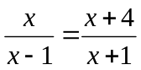  d. 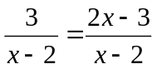  e,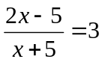  - GV: Các phương trình c, d, e được gọi là các phương trình chứa ẩn ở mẫu”.  - GV: cho HS đọc ví dụ mở đầu và thực hiện ?1.  - GV: “Hai phương trình  Và x = 1 có tương đương với nhau không? Vì sao?  - GV: giới thiệu chú ý.  Vậy:Khi giải pt chứa ẩn ở mẫu, ta phải chú ý đến ĐKXĐ của pt.  Tìm điều kiện xác định của một phương trình.  - GV: “x = 2 có thể là nghiệm của phương trình không?  x = 1, x = -2 có thể là nghiệm của phương trình không?”  GV: “Theo các em nếu phương trình có nghiệm hoặc phương trình có nghiệm thì phải thỏa mãn những điều kiện gì?”  GV giới thiệu khái niệm, điều kiện xác định của một phương trình chứa ẩn ở mẫu.  HS thực hiện ?2.  Giải phương trình chứa ẩn ở mẫu.  GV ghi đề bài lên bảng.  “Giải phương trình  Yêu cầu HS thảo luận nhóm nêu hướng giải bài toán, cuối cùng GV nhận xét.  - Yêu cầu HS tiến hành giải.  - GV sửa chữa những thiếu sót của HS và nhấn mạnh ý nghĩa từng bước giải, nhất là việc khử mẫu có thể xuất hiện 1 pt không tương đương với pt đã cho.  - GV: “Qua ví dụ trên, hãy nêu các bước sau khi giải 1 pt chứa ẩn ở mẫu”. | HS trao đổi nhóm để phân loại dựa vào dấu hiệu “chứa ẩn ở mẫu”.  - Gọi HS trả lời?  - HS trao đổi nhóm rồi trả lời: “Giá trị của x để giá trị của vế trái, vế phải của phương trình được xác định là:  x 1, vì vậy hai pt trên không tương đương.  - HS trao đổi nhóm và trả lời.  “Nếu phương trình có nghiệm thì nghiệm đó phải khác 2”.  “Nếu phương trình có nghiệm thì nghiệm đó phải khác -2 và 1”.  - HS làm việc cá nhân rồi trả lời kết quả.  HS trao đổi nhóm về hướng giải bài toán, đại diện nhóm trả lời, lớp nhận xét. | 1. Ví dụ mở đầu:( 10 phút)  c.  d.  e.  là các phương trình chứa ẩn ở mẫu.  Chú ý: Khi biến đổi phương trình mà làm mất mẫu chứa ẩn của phương trình thì phương trình nhận được có thể không tương đương với phương trình ban đầu.  2. Tìm điều kiện xác định của một phương trình ( 10 phút)  Ví dụ 1: Tìm điều kiện xác định của mỗi phương trình sau:  a.  b.  Giải  a. x – 2 = 0 x = 2  Điều kiện xác định của phương trình là: x 2.  b. x – 1 = 0 x = 1;  x + 2 = 0 x = -2.  Điều kiện xác định của phương trình là: x 1 và x -2.  ?2. Tìm ĐKXĐ của mỗi pt sau:  a)  ĐKXĐ của phương trình là:  x-1; x1  b)  ĐKXĐ : x2; x0  3. Giải phương trình chứa ẩn ở mẫu.( 15 phút)  Ví dụ 2: Giải PT  ĐKXĐ : x 0 ; x 2  Quy đồng mẫu 2 vế của pt:  2(x +2)(x - 2) = x(2x + 3)  2x² - 8 = 2x² + 3x  2x² - 2x² - 3x = 8  -3x = 8 x = -  Ta thấy x=- th/m ĐKXĐ của pt  Vậy pt có là: S={-}  * Cách giải một pt chứa ẩn ở mẫu. (SGK / 21).  B1: Tìm ĐKXĐ của PT  B2: Quy đồng mẫu của PT rồi khử mẫu  B3: Giải phìng trình PT vừa nhận được  B4: Kết luận (đối chiếu điều kiện và trả lời)
c. Củng cố - Luyện tập ( 5 phút) Bài tập 27 (a).
*Bài tập 27(SGK -TR22) Giải các pt: a) ĐKXĐ là: x - 5
Quy đồng mẫu 2 vế của pt: 2x - 5 = 3x + 15
2x - 3x = 15 + 5 - x = 20
x = -20 (thỏa mãn ĐKXĐ)
Vậy tập nghiệm của pt là: S = {-20}
d. Hướng dẫn HS tự học ở nhà: ( 3 phút).
Làm bài 27 ( b,c, d) 28, 29, 30 - SGK
*********************************************
Ngày soạn: /1/2019 Ngày dạy: /1/2019 Lớp:8B

Tiết 48. §5. PHƯƠNG TRÌNH CHỨA ẨN Ở MẪU ( tiếp)
1. Mục tiêu:
a. Kiến thức: Nắm chắc khái niệm ĐKXĐ của PT; Cách giải các PT có kèm ĐKXĐ, cụ thể là các PT có chứa ẩn ở mẫu. Tìm ĐKXĐ để giá trị của phân thức được XĐ, biến đổi PT, các cách giải PT dạng đã học
b. Kỹ năng: Rèn luyện cho HS kĩ năng giải phương trình chứa ẩn ở mẫu, kĩ năng trình bày bài giải, hiểu được ý nghĩa từng bước giải, tiếp tục củng cố quy đồng mẫu các phân thức.
c. Thái độ: Bước đầu giải được các bài tập ở sách giáo khoa.
d. Năng lực cần đạt:
- Năng lực tự học, năng lực phát hiện và giải quyết vấn đề, năng lực giao tiếp và hợp tác, năng lực tính toán, năng lực sử dụng ngôn ngữ.
- Năng lực sử dụng các kí hiệu Toán học, các công thức Toán học.
2. Chuẩn bị của GV và HS:
a. Chuẩn bị của GV: Phấn màu, thước thẳng.SGK, bảng phụ.chuẩn bị phiếu học tập,
b. Chuẩn bị của HS: Bảng nhóm, bút dạ, đọc trước bài học.
3. Quá trình tổ chức các hoạt động học cho HS
a) Các hoạt động đầu giờ( 5 phút)
a) Kiểm tra bài cũ: ( 8 phút)
*) Câu hỏi: Bài tập 27(SGK -Tr22)
*) Đáp án: *Bài tập 27(SGK -Tr22) Giải PT ĐKXĐ: x 3
=> (x² + 2x) – (3x + 6) = 0 ⁽¹⁾ x(x + 2) – 3(x+2) = 0
(x + 2)(x – 3) = 0 x + 2 = 0 hoặc x -3 = 0
x + 2 = 0 x = -2 (thõa mãn ĐKXĐ)
x - 3 = 0 x = 3 (loại vì không thỏa mãn ĐKXĐ).
* ĐVĐ: Để giúp các em nắm chắc khái niệm ĐKXĐ của PT; Cách giải các PT có kèm ĐKXĐ, cụ thể là các PT có chứa ẩn ở mẫu. Tìm ĐKXĐ để giá trị của phân thức được XĐ, biến đổi PT, các cách giải PT dạng đã học . Đó là nội dung bài học hôm nay
b). Dạy nội dung bài mới:( 25 phút):
Hoạt động của GV | HĐ của HS | Ghi bảng
Giải phương trình:  ⁽¹⁾  GV: “Hãy nhận dạng phương trình và nêu hướng giải”.  GV: vừa gợi ý vừa trình bày lời giải.  - Tìm điều kiện xác định của phương trình.  - Hãy quy đồng mẫu 2 vế và khử mẫu.  - Giải phương trình  x(x + 1) + x(x – 3) = 4x và kết luận nghiệm của phương trình.  - GV: “Có nên chia 2 vế của phương trình cho x không?  GV: cho HS chia 2 vế cho x, yêu cầu HS nhận xét.  HS thự c hiện ?3  Giải phương trình:  a.  b.  - Khuyến khích các em giải bài toán bằng các cách khác.  Chẳng hạn ở phương trình a. Bước khử mẫu có thể nhân chéo x(x + 1) = (x – 1)(x + 4) hoặc ở phương trình b. có thể chuyển về vế trái rồi  quy đồng.  * GV chú ý cách trình bày của HS. | - HS thảo luận nhóm và trả lời.  - HS làm ở nháp và trả lời.  - HS “Chia 2 vế của phương trình cho cùng một đa thức mất nghiệm”.  - HS làm việc cá nhân rồi trao đổi nhóm. | 4.Áp dụng: ( 25 ph)  *Ví dụ 3: Giải phương trình:  ĐKXĐ của phương trình:  Quy đồng mẫu 2 vế và khử mẫu:  x(x + 1) + x(x - 3) = 4x  x² + x + x² - 3x = 4x  2x² - 2x - 4x = 0  2x² - 6x = 02x(x - 3) = 0  2x = 0 hoặc x - 3 = 0  x = 0 (thỏa mãn ĐKXĐ)  hoặc x = 3 (loại vì không thỏa mãn ĐKXĐ)  Kết luận: Tập nghiệm của phương trình là: S = { 0 }  ?3. Giải các pt:  a) ĐKXĐ : x ± 1  x(x + 1) = (x + 4)(x - 1)  x² + x = x² - x + 4x - 4  x - 3x = -4  - 2x = -4  x = 2 (TMĐK), Tập nghiệm của pt là: S = { 2}  b) ĐKXĐ x 2  3 = 2x - 1 - x(x - 2)  3 = 2x - 1 - x² + 2x  x² - 4x + 4 = 0  (x - 2)² = 0 x - 2 = 0  x = 2 (loại vì k th/m ĐKXĐ)  Vậy tập nghiệm của ptlà: S =
c. Củng cố - Luyện tập: ( 10ph)
*Bài tập 28(SGK -Tr22) c) ĐKXĐ x 0
x³ + x = x⁴ + 1 -x⁴ + x³ + x - 1 = 0
- x³(x - 1) + (x - 1) = 0 (x - 1)(1- x³ ) = 0 (x - 1)(x - 1)(x² + x + 1) = 0
(x - 1)²(x² + x + 1) = 0 (x - 1)² = 0 Vì x² + x + 1 0
x - 1 = 0 x = 1 (TMĐK)
Tập nghiệm của phương trình là S = { 1 }
d) ĐKXĐ :
x(x + 3) + (x - 2)(x + 1)= 2x(x +1)
x² + 3x + x² + x - 2x - 2 = 2x² + 2x 0x = 2 . Phương trình vô nghiệm.
Tập nghiệm của pt là: S =
d. Hướng dẫn HS tự học ở nhà: ( 2ph)
- Làm bài tập 28, 29, 30a, 30b, 31c, 32.

Ngày soạn: /1/2019 Ngày dạy: /1/2019 Lớp:8B

Tiết 49. LUYỆN TẬP
1. Mục tiêu:
a/ Kiến thức: Củng cố ĐKXĐ của PT; Cách giải các PT có kèm ĐKXĐ, cụ thể là các PT có chứa ẩn ở mẫu.Tìm ĐKXĐ để giá trị của phân thức được XĐ, biến đổi PT, các cách giải PT dạng đã học.
b/ Kỹ năng: Rèn luyện cho HS kĩ năng giải phương trình chứa ẩn ở mẫu, kĩ năng trình bày bài giải, hiểu được ý nghĩa từng bước giải, tiếp tục củng cố quy đồng mẫu các phân thức.
c/ Thái độ: Bước đầu giải được các bài tập ở sách giáo khoa, rèn luyện tính cẩn thận khi biến đổi, biết cách thử lại nghiệm khi cần.
d. Năng lực cần đạt:
- Năng lực tự học, năng lực phát hiện và giải quyết vấn đề, năng lực giao tiếp và hợp tác, năng lực tính toán, năng lực sử dụng ngôn ngữ.
- Năng lực sử dụng các kí hiệu Toán học, các công thức Toán học.
2. Chuẩn bị của GV và HS:
a/ Chuẩn bị của GV: Phấn màu, thước thẳng.SGK, bảng phụ.chuẩn bị phiếu học tập,
b/ Chuẩn bị của HS: Bảng nhóm, bút dạ, chuẩn bị tốt bài tập ở nhà.
3. Quá trình tổ chức các hoạt động học cho HS
a) Các hoạt động đầu giờ( 5 phút)
a) Kiểm tra bài cũ: ( 8 phút)
*) Câu hỏi: Bài tập 28 ( c,d)
*) Đáp án: HS1: Bài tập 28c: ĐKXĐ: x 0
Quy đồng mẫu và khử mẫu ta có:
=> x³ + x = x⁴ + 1 <=> x⁴ – x³ – x + 1 = 0 x³(x -1) – (x – 1) = 0
(x – 1)(x³ – 1) = 0 (x – 1)²(x² + x + 1) = 0 (x – 1)² = 0 <=> x = 1
Vì x = 1 (Th/m ĐKXĐ ) Vậy PT có nghiệm x = 1
HS2: Bài tập 28d: Giải phương trình: ⁽¹⁾
ĐKXĐ: x -1 và x 0
Quy đồng mẫu và khử mẫu ta có: => x(x + 3) + (x -2)(x + 1) = 2x(x + 1)

Phương trình vô nghiệm. Vậy PT có S =
* ĐVĐ: Để giúp các em củng cố cách giải các PT có kèm ĐKXĐ, cụ thể là các PT có chứa ẩn ở mẫu. Tìm ĐKXĐ để giá trị của phân thức được XĐ, biến đổi PT, các cách giải PT dạng đã học . Tiết học hôm nay ta đi luyện tập.
b). Dạy nội dung bài mới:( 25 phút):
GV đưa đề bài lên bảng phụ lời giải của 2 bạn Sơn và Hà, sau đó cho Hs cả lớp thảo luận theo nhóm sau đó đại diện mỗi nhóm TB cách giải của nhóm mình. | Học sinh hoạt động theo nhóm 2 học sinh đại diện cho nhóm mình yêu ý kiến. | Bài 29/T22 SGK.  Cả hai lời giải đều sai vì đã khử mẫu mã không chú ý đến ĐKXĐ của pt ĐKXĐ của phương trình là x 5. Dođó giá trị x=5 bị loại. Vậy phương trình đã cho vô nghiệm.
Giáo viên nói: Đây là 2 bài tập có thể vận dụng linh hoạt các kiến thức 1 kỹ năng đã học vào giải bài tập. |  | Bài 32/ T32:  Giải các phương trình.  a)  ĐKXĐ : x 0  (1)
+ Đối với câu a ta phải là như thế nào sao cho ngắn gọn nhất? | +Hai vế đều có nhân tử chung ta nên chuyển vế rồi đặt nhân tử chung. | x² = 0 hoặc  1/ x² = 0 x = 0 ( loại)  2/  => -2x = 1 x = -1/2  Vậy nghiệm của pt là S =
Giáo viên gợi ý: Nếu chuyển vế thì ta có thể phân tích được thành nhân tử giáo viên (vừa làm) vừa hướng dẫn rồi gọi 1 học sinh lên bảng TB | Học sinh lắng nghe sự hướng dẫn của giáo viên  1 học sinh lên bảng | b) 4x = 0 hoặc  x = 0 hoặc x = -1  x=0 loại vì đk  vậy phương trình (2) có nghiệm là: x = -1
Tìm các giá trị của a sao cho mỗi b/thức có g/trị = 2 |  | Bài 33T23 SGK  Ta phải tìm ẩn a:
+ Để biểu thức có giá trị bằng 2 ta phải giải pt ẩn a | 1 học sinh lên bảng làm | ĐKXĐ: a -3 ; a -1/3
3a² + 9ª – a – 3 + 3a² - 9a + a - 3
=2( 3a² + 10a + 3)
6a² - 6 = 6a² + 20a + 6
20a = -12
a = -3/5
a= -3/5 (thoả mãn ĐKXĐ )
Vậy với a = -3/5 thìphương trình: có giá trị là 2
c. Củng cố - Luyện tập: ( 10ph)
*Bài tập: Giải phương trình sau: ĐKXĐ:
PT đã cho tương đương với pt

=> 3x-x²+6-2x+x²+2x=5x+6-2x
<=> 3x+6 = 6+3x
<=> 0x = 0
Vậy pt có vô số nghiệm
d. Hướng dẫn HS tự học ở nhà: ( 2ph)
- Về nhà xem lại toàn bộ bài tập đã chữa và nêu lại 4 bước để giải phương trình chứa ẩn ở mẫu.Làm BTVN: 34, 35, 36
*) Hướng dẫn tự học:Đọc trước bài “Giải toán bằng cách lập phương trình”
***********************************
Ngày soạn: /1/2019 Ngày dạy: /1/2019 Lớp:8B

Tiết 50. §6. GIẢI BÀI TOÁN BẰNG CÁCH LẬP PHƯƠNG TRÌNH
1. Mục tiêu:
a/ Kiến thức: Biết cách chọn ẩn và đặt điều kiện thích hợp cho ẩn.
b/ Kỹ năng: Biết cách biểu diễn một đại lượng chưa biết thông qua biểu thức chứa ẩn, tự hình thành các bước giải bài toán bằng cách lập phương trình, bước đầu biết vận dụng để giải một số bài toán bậc nhất ở sách giáo khoa.
c/ Thái độ: Bước đầu giải được các bài tập ở sách giáo khoa.
d. Năng lực cần đạt:
- Năng lực tự học, năng lực phát hiện và giải quyết vấn đề, năng lực giao tiếp và hợp tác, năng lực tính toán, năng lực sử dụng ngôn ngữ.
- Năng lực sử dụng các kí hiệu Toán học, các công thức Toán học.
2. Chuẩn bị của GV và HS:
a/ Chuẩn bị của GV: Phấn màu, thước thẳng.SGK, bảng phụ.chuẩn bị phiếu học tập,
b/ Chuẩn bị của HS: Bảng nhóm, bút dạ, đọc trước bài học.
3. Quá trình tổ chức các hoạt động học cho HS
a) Các hoạt động đầu giờ( 5 phút)
a/. Kiểm tra bài cũ( 3phút) Không
*) Đặt vấn đề: Giải bài toán bằng cách lập phương trình là một trọng tâm của Đại số 8. Có thể gặp lại ở đây nhiều bài toán ở lớp dưới, chỉ khác là giải bằng phương pháp đại số. Vậy lập phương trình để giải một bài toán như thế nào.Tiết học hôm nay chúng ta cùng nhau giải quyết vấn đề này".
b/. Dạy nội dung bài mới:( 30 phút):
Hoạt động của GV | Hoạt động của hS | Ghi bảng
GV nói: Trong thực tế nhiều đại lượng biến đổi phụ thuộc lẫn nhau….  - Nếu ký hiệu 1 trong các đại lượng ấy là x thì các đại lượng khác có thể được diễn biến dạng 1 biểu thức của biến x  -GV nêu VD trong SGK/24  + Thời gian để ô tô đi quãng 100 km là?  +Thời gian để ô tô đi quãng km là? | Học sinh nghe giáo viên giới thiệu | 1. Biểu diễn 1 đại lượng bởi biểu thức chứa ẩn.( 15ph)  Ví dụ 1:  Gọi x (km/h) là vận tốc của một ôtô.  Khi đó:  - Q/đường ôtô đi được trong 5 giờ là:5x(km)  Quãng đường ôtô đi được trong 10 giờ là: 10x(km).  Thời gian để ôtô đi được quãng đường 100km là là: .  Thời gian để ôtô đi được quãng đường là .
- Giáo viên yêu cầu học sinh làm?1 T24 SGK | 2 học sinh lần lượt lên bảng làm | ?1 Quãng đường Tiến chạy: 180x (m)  b./ Vận tốc trung bình của Tiến là
- GVđưa?2 lên bảng phụ.  Sau đó gọi 2HS lên bảng tiếp tục làm lần lượt từng câu hỏi  GV nhận xét và sửa sai cho. | 2 học sinh lên bảng | ?2 a./ Viết thêm con số 5 vào bên trái số x thì số cần tìm là: 500 +x  b./ Viết thêm con số 5 vào bên phải số x thì cố cần tìm là: 10 x+ 5
GV đưa ví dụ 2/ trang 24 lên bảng phụ  - GV giảng vừa hướng dẫn học sinh cách TB bài toán.  + Nếu gọi x là số gà thì x phải th/m những ĐK gì ?  + Khi đó số chân gà là?  +Vì cả gà lẫn chó là 36 con nên số chó và số chân cho là ?  + Biết tổng số chân gà và chó là 100 chân nên ta có thể lập được pt ntn ?  + Em hãy giải pt trên để tìm được số gà.  + Kiểm tra lại xem x = 22 có thoả mãn điều kiện của ẩn hay không?  Qua ví dụ trên em hãy nêu các bước để giải bài toán bằng cách lập pt? | - Một học sinh đọc lại đề bài  -x là số nguyên dương và nhỏ hơn 36  - 2x (chân)  - Số chó là (36-x)  Một học sinh lên bảng giải phương trình  x= 22 đã thoả mãn điều kiện của ẩn  - Hai học sinh nêu 3 bước như sách giáo khoa trang 25 | 2. Ví dụ về giải bài toán bằng cách lập phương trình  VD2:  Gọi x là số gà với 0<x<36 (xZ)  Khi đó số chân gà là 2x.  Số chó là 36 – x  Vì số chân gà và chó là 100 nên ta có phương trình: 2x + 4 (36 - x) = 100  - Giải phương trình trên  2x + 4(36 - x) = 100  2x + 144 - 4x = 100  2x - 4x = 100 - 144  -2x = -44  x= 22  x = 22 đã thoả mãn điều kiện của ẩn. Vậy số gà là 22 con,  số chó là: 38 - 22 = 14 (con)  Tóm tắt các bước giải bài toán bằng cách lập phương trình: SGK/25
- Cho học sinh làm ?3  Cũng cách làm trên em hãy giải bài toán ở ví dụ 2 bằng cách chọn x là số chó.  - Giáo viên nhận xét và hướng dẫn cho học sinh nếu học sinh chưa hiểu | - Một học sinh lên bảng | ?3 - Gọi số chó là x, điều kiện 0< x < 36 (x Z)  Khi đó chân chó là : 4x  Số gà là : 36- x (con)  Số chân gà là : 2(36- x) chân  Biết tổng số chân gà và chó là 100 chân nên ta có pt: 4x + 2(36-x) = 100  4x + 72 - 2x = 100  2x = 28  x = 14  x =14 đã thoả mãn điều kiện của ẩn  Vậy số chó là 14 con, số gà là 36 - 14= 22 (con)
c. Củng cố - Luyện tập:( 10ph) *Bài tập 36:
- Gọi tuổi thọ của Đi-Ô-Phăng là x, điều kiện x nguyên dương .
Ta có PT: => Đi-Ô-Phăng thọ 84 tuổi
d. Hướng dẫn HS tự học ở nhà: ( 2ph)
- Xem lại các bước giải bt bằng cách lập pt(chú ý bước chọn ẩn và đặt ĐK cho ẩn)
- Bài tập về nhà: bài 34, 35/ trang 25, 26
- Đọc mục “Có thể em chưa biết/26”
- Đọc trước Bài 7/27SGK và làm ?1/28

Ngày soạn: 2/2/2019 Ngày dạy: 5/2/2019 Lớp: 8B
Tiết 51
§6. GIẢI BÀI TOÁN BẰNG CÁCH LẬP PHƯƠNG TRÌNH ( tt)
1. Mục tiêu:
a/ Kiến thức: - Tiếp tục rèn luyện cho học sinh kỹ năng giải toán bằng cách lập phương trình . Học sinh biết chọn ẩn khác nhau hoặc biểu diễn các đại lượng theo các cách khác nhau.
b/ Kỹ năng: - Giải bài tập cẩn thận, chính xác
c/ Thái độ: Bước đầu giải được các bài tập ở sách giáo khoa. Suy luận lô gíc, thực hiện theo quy trình.
d. Năng lực cần đạt:
- Năng lực tự học, năng lực phát hiện và giải quyết vấn đề, năng lực giao tiếp và hợp tác, năng lực tính toán, năng lực sử dụng ngôn ngữ.
- Năng lực sử dụng các kí hiệu Toán học, các công thức Toán học.
2. Chuẩn bị của GV và HS:
a/ Chuẩn bị của GV: Phấn màu, thước thẳng.SGK, bảng phụ.chuẩn bị phiếu học tập,
b/ Chuẩn bị của HS: Bảng nhóm, bút dạ, đọc trước bài học.
3. Quá trình tổ chức các hoạt động học cho HS
a) Các hoạt động đầu giờ( 5 phút)
a/. Kiểm tra bài cũ( 2 phút) Không
*) Đặt vấn đề: Qua các bài toán đã học ở tiết trước ta thấy rằng để lập được pt cần khéo chọn ẩn số và tìm sự liên quan giữa các đại lượng trong bài toán. Lập bảng biểu diễn các đại lượng trong bài toán theo ẩn số đã chọn là một phương pháp thường dùng. Và việc chọn ẩn số là một điểu rất quan trọng cụ thể là ta đi nghiên cứu các ví dụ sau
b/. Dạy nội dung bài mới:( 30 phút):
Hoạt động của GV | Hoạt động của hS | Ghi bảng
- GV yêu cầu 2HS đọc đề bài  - Chúng ta cùng đi phân tích bài toán như sau:  + Trong bài toán có mấy đối tượng tham gia  + Đối với từng đối tượng các đại lượng ấy quan hệ với nhau theo công thức nào ? | Hai học sinh đọc đề bài  -Có 2 đối tượng tham gia là ô tô và xe máy  S= v x t | 1/ Ví dụ 1:
   | V  (km/) | t (h) | S (km)
  Xe máy | 35 | x | 35x
  ôtô | 45 | 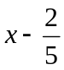 | 45()
+ Nếu chọn đối tượng chưa biết làm ẩn chẳng hạn gọi (t) từ lúc xe máy khởi hành đến lúc 2 xe gặp nhau là x ta có thể lập bảng như sau: |  | Giải : Gọi (t) từ lúc xe máy khởi hành đến lúc hai xe gặp nhau là  x (h) điều kiện : 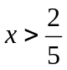
(GV lập bảng trên bảng 2HS điền vào)  + Hai xe đi ngược chiều nhau nghĩa là đến lúc gặp nhau thì tổng quãng đường của hai xe là bao nhiêu?  Do đó phương trình cần tìm ở đây là gì ?  - GV hướng dẫn HS chi tiết cách giải sau đó một HS trình bày lại bằng miệng, sau đó gọi 1 hs lên bảng giải pt.  Trong ví dụ trên hãy thử chọn ẩn theo cách khác. Gọi S là quãng đường từ Hà Nội đến điểm gặp hai xe. Điền vào bảng sau rồi lập phương với ẩn số là x | HS theo dõi và điền kết quả vào ô trống  -Tổng quãng đường của hai xe là 90km.  35x +45(x - ) = 90  Một học sinh lên bảng | Trong (t) đó xe máy đi được S là 35x (km)  Vì ôtô xe máy hai xe tức là h nên ô tô đi trong là: x - (h)  với S = 45(x - )  Vì ôtô xe máy hai xe tức là h nên ô tô đi trong là: x - (h)  với S = 45(x - )  Giải pt: 35x+45(x -)= 90  35x+45x -18 = 90  80x = 108  x = 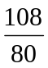= 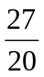  x = ( thoả mãn ĐKcủa a)  Vậy (t) hai xe gặp nhau là (h) tức 1h21’
GV đưa ?1phần kẻ bảng ở trang 28 sách giáo khoa lên bảng | Một học sinh lên bảng điền vào các thông tin còn thiếu
   | V  (km/) | S (km) | T(h)
  Xe máy
  ôtô
Dựa vào cách chọn chọn ẩn và những dữ kiện mà đề bài đã cho em hãy lập PT  GV nêu câu hỏi của ?2 sau đó gọi 1 HS lên bảng giải phương trình  - So sánh hai cách chọn ẩn em thấy cách chọn ẩn nào cho lời giải gọn hơn?  - Giáo viên chốt lại ví dụ  Tuy nhiên để giải toán bằng cách lập phương trình không phải lúc nào ta cũng gọi đại lượng cần tìm là ẩn đến nó mới cho ta đáp số. | Một HS lên bảng lập phương trình  Một HS lên bảng giải phương trình  - Cách chọn ẩn là S từ Hà Nội đến điểm gặp nhau của 2 xe phức tạp hơn. Vì cuối cùng phải làm thêm một phép tính nữa mới cho ra đáp số | ?2. Lập phương trình:  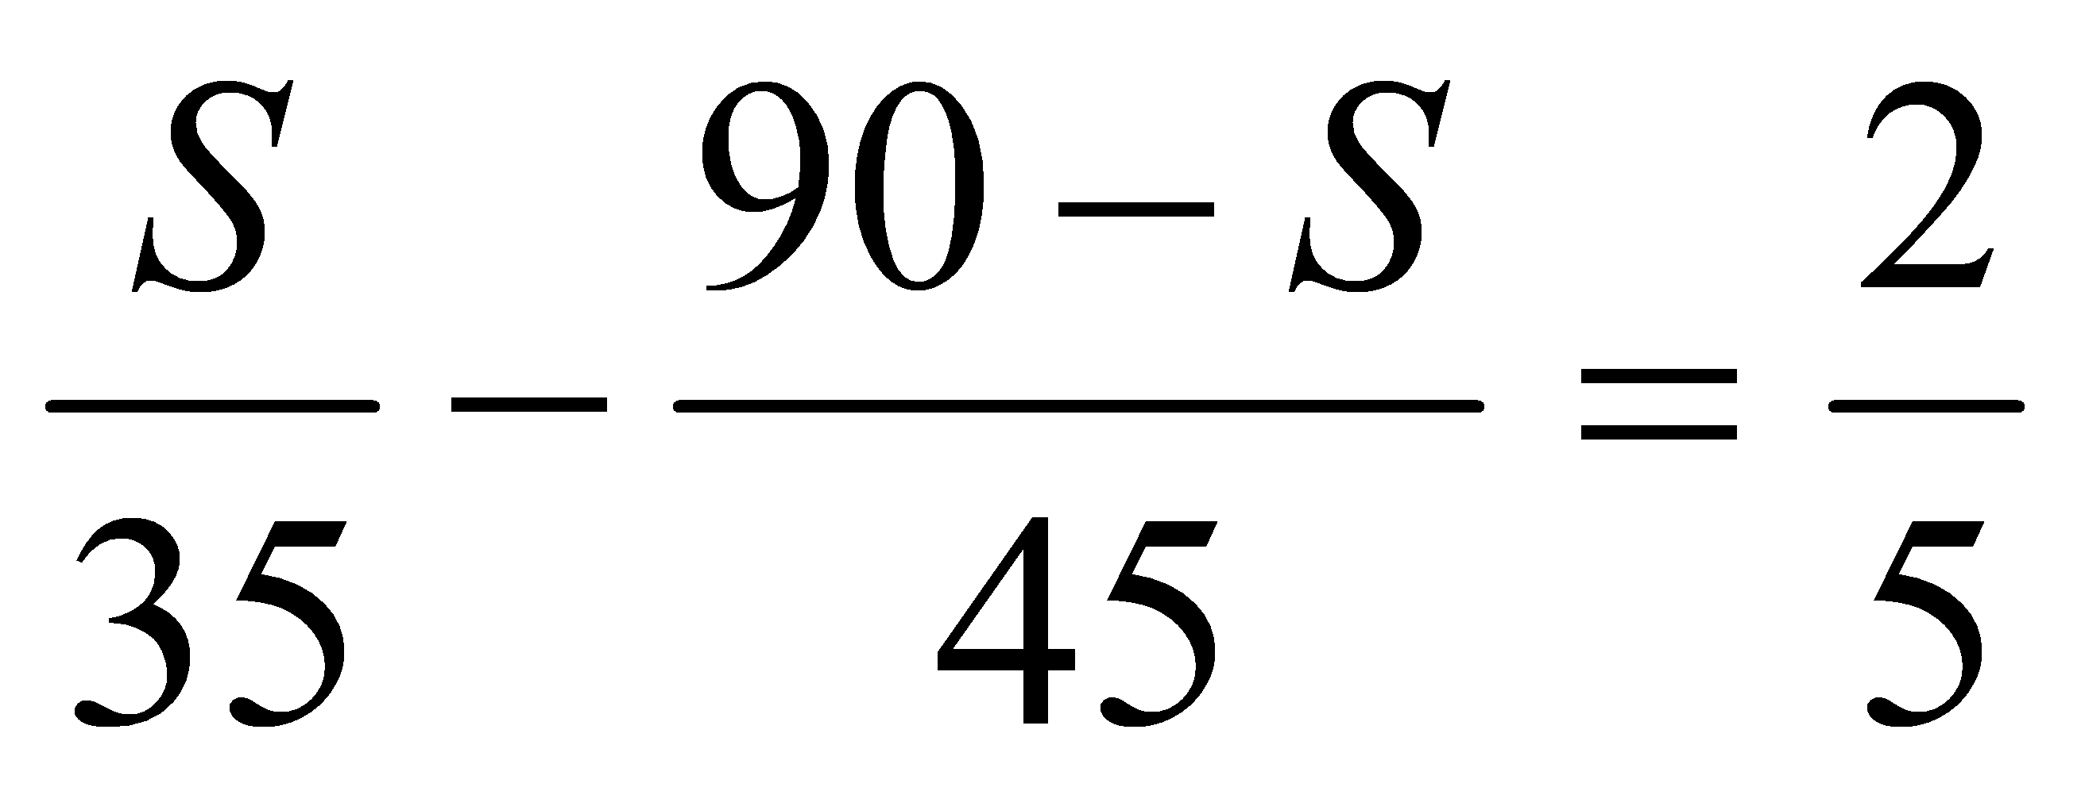  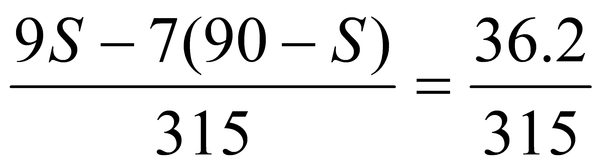  9S - 7(90- S) = 126  9S - 630 +7S = 126  16S = 756  S = 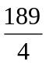  Thời gian hai xe gặp nhau là :  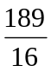: 35 = (h) hay 1^{h} 21’
c. Củng cố - Luyện tập:( 10phút). Giới thiệu bài đọc thêm
- GV đưa nội dung bài toán lên bảng phụ để hs tìm hiểu nội dung bài?
- HS tìm hiểu nội dung bài toán.
? Trong bài này có những đại lượng nào? Quan hệ của chúng như thế nào?
HS - Trong bài có các đại lượng: Số áo may 1 ngày, số ngày may, tổng số áo.Chúng có quan hệ: Số áo may 1 ngày X số ngày may=Tổng số áo may
? Có nhận xét gì về y/c của bài toán và cách chọn ẩn của bài toán?
- Bài toán hỏi: Theo kế hoạch phân xưởng phải may bao nhiêu áo còn bài toán chọn ẩn: số ngày may.
? Vậy bài toán chọn ẩn ntn? Để so sánh hai cách giải em hãy chọn ẩn trực tiếp? Và tóm tắt bằng bảng?
HS: Không chọn ẩn trực tiếp. tóm tắt bàng bảng.
 | Số áo may 1ngày | Số ngày may | Tổng số áo may
Kế hoạch | 90 |  | x
Thực tế | 120 | 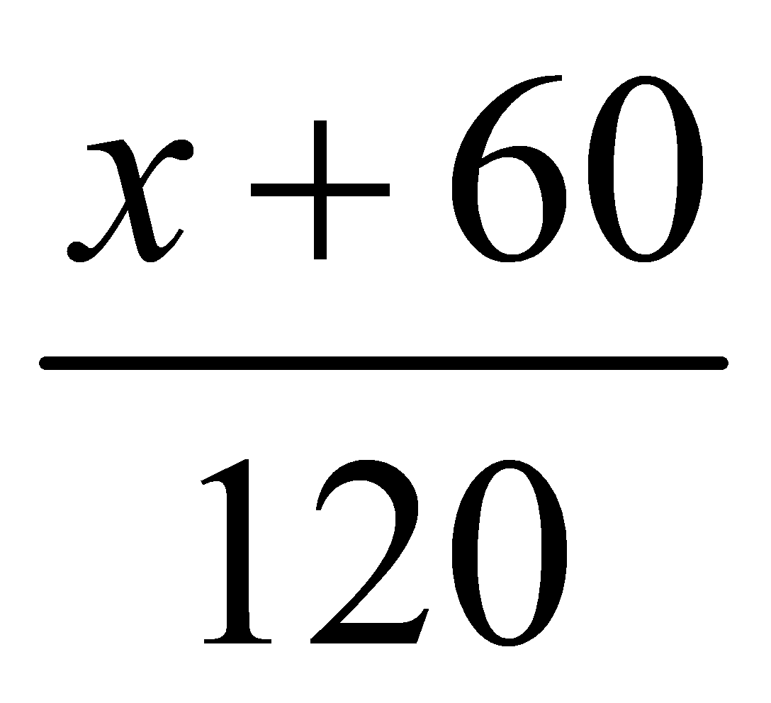 | x+60
Phương trình : 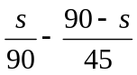= 9
d. Hướng dẫn HS tự học ở nhà: ( 3phút)
* Về nhà đọc kỹ phần: Bài đọc thêm trang 28 sách giáo khoa
* Xem lại các bài toán đã hướng dẫn và tìm cách chọn ẩn cho hợp lý
* Bài tập về nhà : Bài 37, 38, 39 trang 30 sách giáo khoa
Gợi ý bài 39/30SGK Gọi x là số HS được điểm 9 (tần số xuất hiện của 9 là x) (x nguyên dương) Khi đó tần số xuất hiện của 5 là 10- (1+2+3+x)=4-x.
Theo bài ra ta có phương trình: 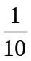[4.1+5(4-x)+7.2+8.3+9x]= 6,6
Giải PT ta được x=1(thoả mãn ĐK).Vậy hai số cần điền lần lượt là 3 và 1
******************************************
Ngày soạn: 3/2/2019 Ngày dạy: 7/2/2019 Lớp: 8B

Tiết 52. LUYỆN TẬP
1. Mục tiêu:
a/ Kiến thức: Tiếp tục rèn luyện cho HS kĩ năng giải toán bằng cách lập phương trình.
b/ Kỹ năng: Rèn luyện kĩ năng phân tích bài toán, biết cách chọn ẩn thích hợp, lập luận chính xác.
c/ Thái độ: Bước đầu giải được các bài tập ở sách giáo khoa.
d. Năng lực cần đạt:
- Năng lực tự học, năng lực phát hiện và giải quyết vấn đề, năng lực giao tiếp và hợp tác, năng lực tính toán, năng lực sử dụng ngôn ngữ.
- Năng lực sử dụng các kí hiệu Toán học, các công thức Toán học.
2. Chuẩn bị của GV và HS:
a/ Chuẩn bị của GV: Phấn màu, thước thẳng.SGK, bảng phụ.chuẩn bị phiếu học tập,
b/ Chuẩn bị của HS: Bảng nhóm, bút dạ, Chuẩn bị bài tập ở nhà.
3. Quá trình tổ chức các hoạt động học cho HS
a) Các hoạt động đầu giờ( 5 phút)
a/. Kiểm tra bài cũ( 7 phút)
*) Câu hỏi: Bài tập 37:
*) Đáp án:Gọi x(km/h) là vận tốc của xe máy.
Thời gian của xe máy đi hết quãng đường AB:
Thời gian của ôtô đi hết quãng đường AB:
Vận tốc của ôtô (x + 20) km/h
Quãng đường đi của xe máy
Ta có phương trình: ... x = 50
Trả lời: Vận tốc xe máy 50km/h.
Quãng đường AB:
* ĐVĐ: Để giúp các em có kĩ năng giải bài toán bằng cách lập phương trình, biết cách chọn ẩn thích hợp, lập luận chính xác. Bài học hôm nay ta luyện tập.
b/. Dạy nội dung bài mới:( 25 phút):
Hoạt động của GV | Hoạt động của HS | Ghi bảng
Bài tập 38  GV: yêu cầu HS phân tích bài toán khi giải trong đó cần giải thích:  Thế nào là điểm trung bình của tổ 6,6;  Ý nghĩa tần số (n); N = 10.  Chữa bài tập 39.  a. Điền tiếp các dữ liệu vào ô trống  b. Trình bày lời giải  Nếu HS lúng túng thì gv có thể gợi ý  - Gọi x (đồng) là số tiền Lan phải trả khi mua loại hàng (1) chưa tính VAT.  Tổng số tiền phải trả chưa tính thuế VAT là: ...?  Số tiền Lan phải trả cho loại hàng (2) là:  Tiếp tục hãy điền vào ô trống.  Làm bài tập 40. | Gọi 1 HS trả lời và giải  + Điểm trung bình của tổ là 6,6 nghĩa là tổng điểm của 10 bạn chia cho 10 bằng 6,6.  + Tần số (n): số bạn được nhận 1 loại điểm, ví dụ nhìn vào bảng thống kê ta có.  1 bạn nhận điểm 4,  2 bạn nhận điểm 7,  3 bạn nhận điểm 8...  + N = 10, tổ có 10 bạn.  - HS làm việc cá nhân rồi trao đổi ở nhóm | Bài tập 38( 10 phút)  Gọi x là số bạn đạt điểm 9(xN,x<10)  Số bạn đạt điểm 5 là:  10 - (1 + 2 + 3) = 4 – x  Tổng điểm của 10 bạn nhận được  4.1 + 5(4 – x) + 7.2 + 8.3 + 9.2  ta có phương trình  x = 1  Vậy có 1 bạn nhận điểm 9, 3 bạn nhận điểm 5.  Bài tập 39: ( 10 phút)  Gọi số tiền Lan phải trả cho loại hàng 1 (không kể VAT) là x (x > 0)  Tổng số tiền là: 120.000 – 10.000 = 110.000đ.  Số tiền Lan phải trả cho loại hàng 2:  110.000 – x (đ)  Số tiền Lan phải trả cho loại hàng 2:  110.000 – x (đ)  Tiền thuế VAT đối với loại hàng 1: 10%x.  Tiền thuế VAT đối với loại hàng 2: (110.00 – x).8%  Ta có phương trình:  Giải ra ta có: x = 60.000đ  Bài tập 40( 5 phút)  Gọi x là số tuổi của Phương hiện nay (x N')  Số tuổi của mẹ hiện nay: 3x  13năm nữa tuổi của Phương là: x + 13  ta có phương trình:  3x + 13 = 2(x + 13) ...
   | Vt  (km/h) | Thời gian (h) | Q/đg(km)
  XM | x
  ôtô
c. Củng cố - Luyện tập:( 10ph).
Bài tập 45.(khuyến khích HS giải các cách khác nhau)
Cách 1:
 | Số thảm len | Số ngày làm | Năng suất
Theo hợp đồng | x | 20
Đã thực hiện |  | 18

Cách 2:
 | Số ngày làm | Mỗi ngày làm | Số thảm len làm được
Theo hợp đồng | 20 | x
Đã thực hiện | 18
Lời giải bài tập 45
Gọi x (x Z⁺) là số thảm len mà xí nghiệp phải dệt theo hợp đồng.
Số thảm len đã thực hiện được: x + 24 (tấm)
Theo hợp đồng mỗi ngày xí nghiệp dệt được: (tấm)
Nhờ cải tiến kĩ thuật nên mỗi ngày xí nghiệp dệt được: (tấm)
Ta có phương trình:
Giải phương trình ta được: x = 300 tấm.
*) Cách 2: Gọi x(tấm) là số tấm thảm len mỗi ngày xí nghiệp dệt được theo dự định(xZ⁺
Số tấm thảm len mỗi ngày xí nghiệp dệt được nhờ tăng năng suất:
Hay:
Số thảm len dệt đc theo dự định 20x (tấm).
Số thảm len dệt được nhờ tăng năng suất: 12x.18 (tấm).
Ta có phương trình: 1,2x.18 – 20x = 24 21,6x – 20x = 24 x = 15
Kết luận: số thảm len dệt theo dự định 20.15 = 300 (tấm)
d. Hướng dẫn HS tự học ở nhà:( 3 phút):
- BT41, 42, 43, 44, 46

Ngày soạn: 16/2/2019 Ngày dạy: 19/2/2019 Lớp:8B

Tiết 53. LUYỆN TẬP
1. Mục tiêu:
a/ Kiến thức: Tiếp tục rèn luyện cho HS kĩ năng giải toán bằng cách lập phương trình.
b/ Kỹ năng: Rèn luyện kĩ năng phân tích bài toán, biết cách chọn ẩn thích hợp, lập luận chính xác.
c/ Thái độ: Bước đầu giải được các bài tập ở sách giáo khoa.
d. Năng lực cần đạt:
- Năng lực tự học, năng lực phát hiện và giải quyết vấn đề, năng lực giao tiếp và hợp tác, năng lực tính toán, năng lực sử dụng ngôn ngữ.
- Năng lực sử dụng các kí hiệu Toán học, các công thức Toán học.
2. Chuẩn bị của GV và HS:
a/ Chuẩn bị của GV: Phấn màu, thước thẳng.SGK, bảng phụ.chuẩn bị phiếu học tập,
b/ Chuẩn bị của HS: Bảng nhóm, bút dạ, Chuẩn bị bài tập ở nhà.
3. Quá trình tổ chức các hoạt động học cho HS
a) Các hoạt động đầu giờ( 5 phút)
a/. Kiểm tra bài cũ: ( 2 phút)
* ĐVĐ: Để giúp các em có kĩ năng giải bài toán bằng cách lập phương trình, biết cách chọn ẩn thích hợp, lập luận chính xác. Bài học hôm nay ta luyện tập.
b/. Dạy nội dung bài mới:( 35 phút):
HĐ của GV | HĐ của HS | Ghi bảng
Chữa bài tập 41  - GV: "Hãy thử giải bài toán nếu chọn ẩn là số cần tìm".  Chữa bài tập 43  Chữa bài tập 46.  GV yêu cầu HS phân tích bài toán:  + Nếu gọi x (km) là quãng đường AB, thì thời gian dự định đi hết quãng đường là ...?  + Làm thế nào để thiết lập phương trình. | HS phân tích bài toán trước khi giải.  - HS trao đổi nhóm và phân tích bài toán.  - Một HS lên bảng giải.  - Tìm thời gian đi trong thực tế. | Bài tập 41: ( 10 phút)  Cách 1:  Gọi x là chữ số hàng chục của số ban đầu (x N; 1 x 4) thì chữ số hàng đơn vị 2x.  Số ban đầu: 10x + 2x  Nếu thêm 1 xen vào giữa 2 chữ số ấy thì ban đầu 100x + 10 + 2x.  Ta có phương trình:  100x + 10 + 2x = 10x + 2x + 370  102x + 10 = 12x + 370  102x -12x = 370 – 10  90x = 360  x = 360 :90 = 4  Cách 2: gọi số cần tìm là (0 a,b 9; a N).  Số mới .  Ta có  100a + 10 + b – (10 + b) = 370  90a + 10 = 370  90a = 360  a = 4  Bài tập 43: (10 phút)  Gọi x là tử số (x Z; x 4).  Mẫu số của phân số: x – 4  Nếu viết thêm vào bên phải của mẫu số một chữ số đúng bằng tử số, thì mẫu số mới: 10(x – 4)+x  Phân số mới  Ta có phương trình:  Bài tập 46: ( 15 phút)  Đổi  Gọi x (km) là quãng đường AB (x > 0)  - Thời gian đi hết Q/Đ AB theo dự định  - Quãng đường ôtô đi trong 1 giờ là 48 (km)  - Quãng đường còn lại ôtô phải đi x – 48 (km)  - Vận tốc của ôtô đi QĐ còn lại 48 + 6 = 54 (km)  Thời gian ôtô đi QĐ còn lại:  - Thời gian ôtô đi từ A đến B:  Ta có phương trình:  Giải PT tính được x = 120 (thoả mãn bài ra).  Kết luận:....
c. Củng cố - Luyện tập:( 6 phút). Bài 48
 | Số dân năm trước | Tỉ lệ tăng | Số dân năm nay
A | x | 1,1%
B | 4triệu-x | 1,2% | 4triệu-x
d. Hướng dẫn HS tự học ở nhà:( 2 phút):
- Làm bài 50; 51(a; b); 52( a; b; c; d)

Ngày soạn: 17/2/2019 Ngày dạy:21/2/2019 Lớp:8B

Tiết 54. ÔN TẬP CHƯƠNG III
1. Mục tiêu:
a/ Kiến thức: HS nắm chắc lý thuyết của chương.
b/ Kỹ năng: Rèn luyện kĩ năng giải phương trình, giải toán bằng cách lập phương trình. Rèn luyện kĩ năng trình bày bài giải. Rèn luyện tư duy phân tích tổng hợp
c/ Thái độ: Rèn luyện tư duy phân tích tổng hợp
d. Năng lực cần đạt:
- Năng lực tự học, năng lực phát hiện và giải quyết vấn đề, năng lực giao tiếp và hợp tác, năng lực tính toán, năng lực sử dụng ngôn ngữ.
- Năng lực sử dụng các kí hiệu Toán học, các công thức Toán học.
2. Chuẩn bị của GV và HS:
a/ Chuẩn bị của GV: Giáo án, SGK, bảng phụ.
b/ Chuẩn bị của HS: Bảng nhóm, bút dạ. Ôn kĩ lý thuyết của chương, chbị btập ở nhà
3. Quá trình tổ chức các hoạt động học cho HS
a) Các hoạt động đầu giờ( 5 phút)
a/. Kiểm tra bài cũ: ( 2 phút)
* Đặt vấn đề: Để giúp các em hệ thống được các kiến thức cơ bản về khái niệm phương trình( một ẩn) và các khái niệm liên quan như: nghiệm và tập nghiệm của phương trình, phương trình tương đương, phương trình bậc nhất. Tiết học hôm nay sẽ ôn tập
b/. Dạy nội dung bài mới:( 35 phút):
Hoạt động của GV | Hoạt động HS | Ghi bảng
Thế nào là hai PT tương đương? | - HS nêu ĐN hai PT tương đương trang 6sgk | I. Ôn tập lý thuyết( 10pt)  - Hai PT tương đương là hai PT có cùng tập nghiệm
- Nhân hai vế của pt với cùng 1 biểu thức chứa ẩn …  - Khi giải pt ở mẫu ta phải chú ý điều gì?  - Một PTBN một ẩn số mấy nghiệm ? Nêu ví dụ ?  - Giáo viên chữa bài tập 50 a,b  - Giáo viên tranh thủ kiểm tra vở bài tập của một số em HS | Nhân hai vế của pt với cùng 1biểu thức chứa ẩn ...  Đặt điều kiện cho mẫu thức 0  - Có thể có một nghiệm có thể vô nghiệm cũng có thể có vô số nghiệm  - Hai học sinh lên bảng giải bài 50 a,b học sinh dưới lớp làm bài vào vở | -VD: x - 1 = 0  Nhân hai vế với x ta có: x(x-1) = 0 pt này k tương đương với pt đã cho  B. Bài tập( 25 pt)  Bài tập 50/ 33:  a/ 3-4x(25-2x)= 8x²+x-300  3-(100x-8x²)=8x²+x-300  3-100x+8x²=8x²+x-300  8x²-100x-8x²-x=-300-3  -101x = -303 x = -303:(-101)  x = 3  Tập nghiệm của pt: S = {3}  b/
Chữa bài tập 53 Trang 33 sách giáo khoa |  | Bài 52/33 SGK  ĐKXĐ:  Quy đồng mẫu ai vế và khử mẫu:  Giai phương trình (*)  (*) x – 3 = 10x – 15  x – 10x = 3 – 15 -9x = -12  x = thỏa mãn ĐKXĐ nên pt đã cho có một nghiệm là S =
-Giáo viên yêu cầu học sinh hoạt động theo theo nhóm.  - Giáo viên chọn nhóm giải C1(là cách thông thường) cho lên làm trước sau đó giáo viên sửa cách 2 | Học sinh hoạt động theo nhóm đại diện 1 nhóm trình bày lời giải | Bài 53 trang 33.  C1: Giải bình thường.  Cách 2:  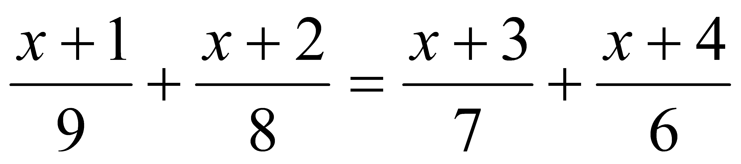  (x + 10)(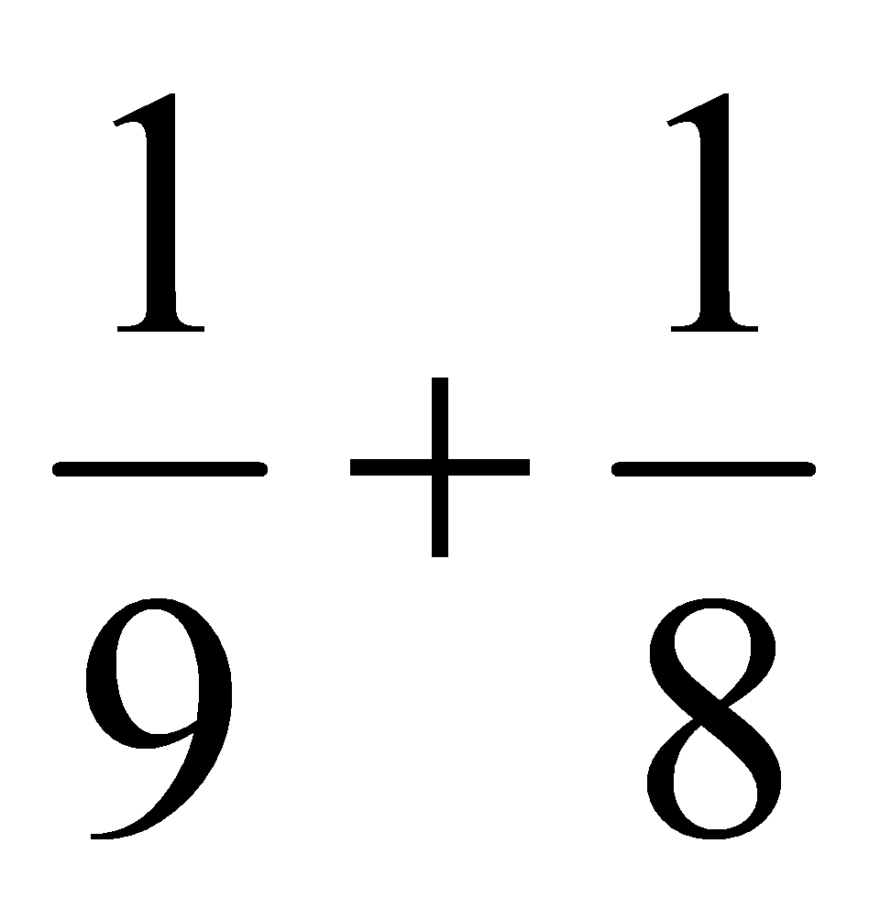) = (x+ 10)( 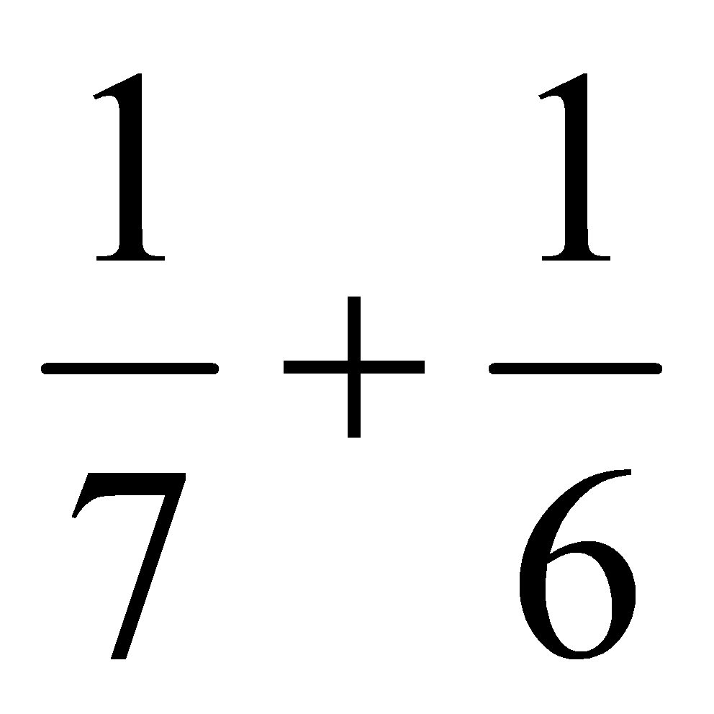)  (x + 10)( - 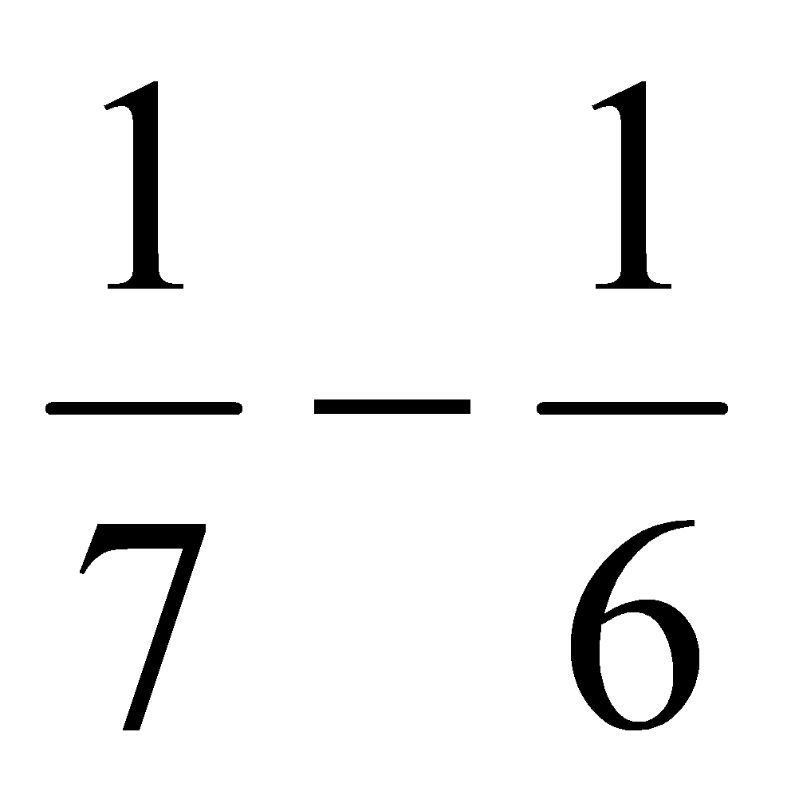)= 0 (1)  Nên (1 ) x + 10 = 0 x = -10
c. Củng cố - Luyện tập:( 6 ptút ) Bài 51/33 SGK
b/ 4x² – 1 = (2x + 1)(3x – 5) (2x – 1)(2x + 1) – (2x + 1)(3x – 5) = 0
(2x + 1)[2x – 1 – (3x – 5)] = 0 (2x + 1)(-x + 4) = 0 x =
Vậy tập của PT là S =
d. Hướng dẫn HS tự học ở nhà:( 2 phút)
- Về nhà :Ôn tập kỹ lý thuyết
- Bài tập: Tất cả các bài tập còn lại trang 33 + trang 34 sách giáo khoa

Ngày soạn: 23/2/2019 Ngày dạy:26/2/2019 Lớp:8B
Tiết 55. ÔN TẬP CHƯƠNG III(t)
1. Mục tiêu:
a/ Kiến thức: Giúp học sinh tiếp tục củng cố các kiến thức lý thuyết của chương.
b/ Kỹ năng: - Rèn luyện kỹ năng giải phương trình, giải toán bằng cách lập phương trình
- Rèn luyện kỹ năng trình bày bài giảng
c/ Thái độ: Giải bài tập cẩn thận, chính xác
d. Năng lực cần đạt:
- Năng lực tự học, năng lực phát hiện và giải quyết vấn đề, năng lực giao tiếp và hợp tác, năng lực tính toán, năng lực sử dụng ngôn ngữ.
- Năng lực sử dụng các kí hiệu Toán học, các công thức Toán học.
2. Chuẩn bị của GV và HS:
a/ Chuẩn bị của GV: Giáo án, SGK, bảng phụ.
b/ Chuẩn bị của HS: Ôn kĩ lý thuyết của chương, chuẩn bị bài tập ở nhà.
3. Quá trình tổ chức các hoạt động học cho HS
a) Các hoạt động đầu giờ( 5 phút)
a/. Kiểm tra bài cũ: ( 3phút).
* Đặt vấn đề: Để giúp các em có kĩ năng giải và trình bày lời giải các phương trình coa dạng PT bậc nhất, PT quy về PT bậc nhất, PT tích, PT chứa ẩn ở mẫu. Tiết học hôm nay sẽ tiếp tục ôn tập
b/. Dạy nội dung bài mới:( 30 phút):
HĐ của GV | Hoạt động của HS | Ghi bảng
Cho HS giải bài 51d  Cho HS làm bài 52d  GV yêu cầu HS nhận dạng phương trình và trình bày hướng giải.  Cho HS làm bài 54  - GV: khuyến khích HS giải cách khác | 1 HS lên bảng Chữa bài tập.  1 HS lên bảng Chữa bài tập.  HS lập bảng phân tích | Bài tập: 51d ( 5pt)  2x³ +5x² – 3x = 0 x(2x² + 5x -3) = 0  x[2x² – x + 6x – 3] = 0  x(2x – 1)(x + 3) = 0  x = 0 hoặc x = hoặc x = -3  Bài tập 52d: ( 10pt)  ĐKXĐ: x  (2x + 3)= (x - 5)  (2x + 3)- (x- 5) = 0  -4x + 10 = 0 hoặc x+ 8 = 0  x = 2,5 hoặc x = - 8  Vậy PT có tập nghiệm là S = 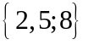  Bài tập 54: ( 15pt)  C1: Gọi x(km) là khoảng cách giữa 2 bến A và B (x>0).  Vận tốc xuôi dòng .  Do vận tốc của dòng nước là 2 km/h nên ta có phương trình:  C2: Gọi x (km/h) là vận tốc của canô khi xuôi dòng (x > 4).  Vận tốc của ca nô khi ngược dòng x – 4 km/h.  Quãng đường xuôi dòng: 4x (km).  Quãng đường ngược dòng: 5(4 – x) (km).  Ta có phương trình: 4x = 5(x – 4)  Giải PT ta được x = 80
   | VT | TG | Qđ AB
  Xuôi dòng |  | 4 | x
  Ngược dòng |  | 3 | X
c. Củng cố - Luyện tập:( 10pt) Cho HS làm bài 56
 | VT | TG | Qđ AB
Xuôi dòng | x | 4 | 4x
Ngược dòng | x - 4 | 5 | 5(x – 4)
Giải: Gọi x là giá tiền 1 số điện ( kW/h) ở mức thứ nhất( tính bằng đồng). ĐK : x > 0
Vì nhà Cường dùng hết 165(= 100+50+15)
số điện nên phải trả tiền theo ba mức:
Giá 100 số điện đầu tiên là 100x( đồng)
Giá 50 số điện tiếp theo là 50( x + 150) (đ)
Giá 15 số điện tiếp theo là15( x+150+200)
Kể cả VAT số tiền điện nhà Cường phải trả là 95700 đ nên ta có PT:
Giải PT ta được: x = 450
KL:Giá tiền 1 số điện ở mức thứ nhất là 450đ
d. Hướng dẫn HS tự học ở nhà:( 2 pt)
Ôn tập tốt chương III để chuẩn bị tiết kiểm tra.
**************************************
Ngày soạn: 24/2/2019 Ngày dạy:28/2/2019 Lớp:8B

Tiết 56. KIỂM TRA CHƯƠNG III
1. Mục tiêu:
a/ Kiến thức: HS hệ thóng được kiến thức trọng tâm của chương III.
b/ Kỹ năng: Trình bày lời giải PT bậc nhất, PT quy về PT bậc nhất, PT tích, PT chứa ẩn ở mẫu, giải bài toán bằng cách lập PT.
c/ Thái độ: Tính cẩn thận chính xác, tư duy độc lập.
2.Nội dung đề.
a. Ma trận đề:
Cấp độ  Chủ đề | Nhận biết | Thông hiểu | Vận dụng | Cộng
1. Phương trình bậc nhất một ẩn. | - Biết cách giải một phương trình đưa về dạng phương trình bậc nhất một ẩn  - Biết cách giải một phương trình chứa ẩn ở mẫu ở dạng đơn giản
Số câu  Số điểm | 2  5 |  |  | 2  5
2. Giải bài toán bằng cách lập phương trình |  |  | Biết cách giải bài toán bằng cách lập phương trình
Số câu  Số điểm |  |  | 1  5 | 1  5
Tổng số câu  Tổng số điểm | 2  5 |  | 1  5 | 1  5
b. Nội dung đề :
Câu 1( 2 điểm): Giải phương trình: (2x-3)(x+1)=0
Câu 2( 2 điểm): Giải phương trình:
Câu 3 ( 2 điểm): Giải phương trình chứa ẩn ở mẫu:
Câu 4 ( 4 điểm): Một xe máy đi từ Bắc Yên xuống Phù Yên với vận tốc là 45 km/h. Đi từ Phù Yên về Bắc Yên với vận tốc 30 km/h. Do lên dốc nên thời đi về Bắc Yên chậm so với thời gian lúc xuống Phù Yên là 10 phút. Hãy tính quãng đường Bắc Yên đến Phù Yên
3. ĐÁP ÁN – BIỂU ĐIỂM:
Câu 1: Giải phương trình:
Câu 2( Mỗi bước giải đúng cho 0,5 điểm)
5x – 2 + 9 – 12x = 12 – 2x – 14 5x – 12x + 2x = 12 – 14 + 2 – 9
- 5x = - 9 x =
Câu 3 (2 điểm): Giải phương trình chứa ẩn ở mẫu:
*ĐKXĐ: và ( 0,5 điểm)
* Giải PT:

=> 2x – 4 – x – 1 = 3x -11 ( 0,5 điểm)
2x – x – 3x = -11 + 4 + 1
-2x = - 6 x = 3 ( 1 điểm)
* Trả lời: ( 0,5 điểm ) x = 3 ( TMĐK). Vậy S = { 3 }
Câu 4:
Gọi quãng đường Bắc Yên đến Phù Yên dài x (km) . Điều kiện x > 0 ( 0,5 điểm)
Thời gian lúc từ Bắc Yên xuống Phù Yên là: (h)
Thời gian từ Phù Yên về Bắc Yên là: (h)
Đổi 10 phút = ( 1 điểm)
Do lúc về đi nhiều thời gian hơn so với lúc xuống nên ta có phương trình:
( 1 điểm)
Giải PT vừa tìm được: 3x – 2x = 15
x = 15 ( TMĐK) ( 1 điểm)
Vậy quãng đường Bắc Yên đến Phù Yên dài 30 km ( 0,5 điểm)
4. Đánh giá nhận xét sau khi chấm bài kiểm tra:

Ngày soạn: 2/3/2019 Ngày dạy: 5/3/2019 Lớp:8BB
CHƯƠNG IV: BẤT PHƯƠNG TRÌNH BẬC NHẤT MỘT ẨN
Tiết 57. §1. LIÊN HỆ GIỮA THỨ TỰ VÀ PHÉP CỘNG
I. MỤC TIÊU:
1. Kiến thức: Nhận biết vế trái, vế phải và biết dùng dấu của bất đẳng thức.
2. Kỹ năng: Biết tính chất liên hệ giữa thứ tự với phép cộng ở dạng bất đẳng thức.
3. Thái độ: Biết chứng minh bất đẳng thức nhờ so sánh giá trị các vế ở bất đẳng thức hoặc vận dụng tính chất liên hệ giữa thứ tự và phép cộng (ở mức đơn giản).
4. Năng lực cần đạt
Năng lực tự học; Năng lực phát hiện và giải quyết vấn đề; Năng lực sáng tạo; Năng lực giao tiếp và hợp tác; Năng lực tính toán; Năng lực sử dụng ngôn ngữ
Năng lực sử dụng các kí hiệu Toán học, các công thức Toán học. Năng lực tính toán nhanh, hợp lý và chính xác.
......................................................................................................................................
II. CHUẨN BỊ
1. Chuẩn bị của GV: Giáo án, SGK, Máy chiếu, phiếu học tập
2. Chuẩn bị của HS: Bảng nhóm, bút dạ, dụng cụ học tập, thước.
......................................................................................................................................
III. QUÁ TRÌNH TỔ CHỨC HOẠT ĐỘNG HỌC CHO HỌC SINH
- Các hoạt động đầu giờ(5 phút)
a. Kiểm tra bài cũ
Kiểm tra sự chuẩn bị bài của học sinh
b. ĐVĐ: Ở chương III, đã được học về PT, biểu thị mối quan hệ bằng nhau giữa 2 biểu thức. Ở chương IV, sẽ được học về bất đẳng thức, cách giải, phương trình chứa dấu giá trị tuyệt đối.
......................................................................................................................................
2. Nội dung bài học
HĐ 1: Nhắc lại về thứ tự trên tập hợp số (10’ )
- Mục tiêu: Ôn lại những kiến thức cơ bản về thứ tự trên tập hợp số
Hoạt động của GV | HĐ của HS | Nội dung
? Khi so sánh 2 số a,bR, xảy ra những trường hợp nào?  GV: - Giới thiệu cách kí hiệu.  - Khi biểu diễn các số trên trục số (nằm ngang), điểm biểu diễn số nhỏ hơn nằm ở bên trái điểm biểu diễn số lớn hơn.  ? Trong các số được biểu diễn trên trục số, số nào là số hữu tỷ? vô tỷ? so sánh và 3?  ? HS làm (Bảng phụ)?  -GV theo dõi các nhóm t/h  -Đánh giá bài làm của các nhóm  ? Với x là một số thực bất kì, hãy so sánh x² và số 0?  GV: x² > 0 x  ? Nếu c là số không âm, ta viết như thế nào?  ? Nếu a không nhỏ hơn b ta viết như thế nào?  ? Với x R bất kì. Hãy so sánh: –x² với 0?  ? Nếu a không lớn hơn b, viết như thế nào?  ? Nếu y không lớn hơn 5, ta viết như thế nào? | HS: Hoạt động cá nhân trả lời  Xảy ra 1 trong 3 trường hợp: a > b hoặc  a < b hoặc a = b  HS: - Số hữu tỉ: -2; -1,3; 0; 3. Số vô tỉ: .  < 3 vì điểm nằm bên trái điểm 3 trên trục số  Hoạt động nhóm: 2’  N1,2 làm ý a,b  N2 làm ý c,d  Các nhóm nhận xét lẫn nhau?  HS: Nếu x > 0  x² > 0  x < 0 x² > 0  x = 0 x² = 0  HS: c 0; a b  -x² > 0x  HS: a > b  y < 5 | 1.Nhắc lại về thứ tự trên tập hợp số (10’ )  : +) a = b  +) a > b  +) a < b  - Khi biểu diễn các số trên trục số (nằm ngang)  Ta có < 3 vì điểm nằm bên trái điểm 3 trên trục số.  ?1: a/ 1,53 < 1,8  b/ -2,37 > -2,41  c/ 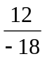 = 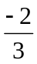  d/ < 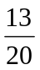  a lớn hơn hoặc bằng b.  Kí hiệu: a b  a nhỏ hơn hoặc bằng b.  Kí hiệu: a b  * x² > 0 x  Nếu x > 0 x² > 0  x < 0 x² > 0  x = 0 x² = 0
HĐ 2: Bất đẵng thức: ( 5’)
- Mục tiêu: Nhận biết vế trái, vế phải và biết dùng dấu của bất đẳng thức
Hoạt động của GV | HĐ của HS | Nội dung
GV: Giới thiệu về bất đẳng thức.  ? HS lấy VD về bất đẳng thức, chỉ rõ VT và VP của bất đẳng thức đó. | HS: Nghe giảng.  HS HĐ cá nhân | 2/Bất đẵng thức: ( 5’)  * Hệ thức dạng a < b (hay a > b), a b; a b) là bất đẳng thức.  + a là VT + b là VP.  * VD 1: -3 < 5  2x + 3 3x – 1
HĐ 3: Liên hệ giữa thứ tự và phép cộng (16’)
- Mục tiêu: Biết tính chất liên hệ giữa thứ tự với phép cộng ở dạng bất đẳng thức
Hoạt động của GV | HĐ của HS | Nội dung
? Cho biết bất đẳng thức biểu diễn mối quan hệ giữa -4 và 2?  ? Khi cộng 3 vào 2 vế của bất đẳng thức đó được bất đẳng thức nào?  GV: - Đưa hình vẽ (Bảng phụ) để minh họa.  - Giới thiệu về bất đẳng thức cùng chiều.  ? HS đọc và làm ?  GV: Giới thiệu các tính chất về liên hệ giữa thứ tự và phép cộng.  ? Hãy phát biểu thành lời các tính chất trên?  ? HS tự nghiên cứu VD 2 và hoạt động cặp đôi ?  ? Đại diện trình bày bài?  GV đánh giá | HS: -4 < 2  HS: -4 + 3 < 2 + 3  hay -1 < 5  HS làm :  HS trả lời miệng.  HS hoạt động cặp đôi  -2004 > -2005  -2004+(-777)  >-2005+(-777)  < 3 + 2 < 3 + 2  + 2 < 5 | 3. Liên hệ giữa thứ tự và phép cộng (16’)  ?2: a/ Cộng -3 vào 2 vế của bất đẳng thức: – 4 < 2, ta được bất đẳng thức: -4 – 3 < 2 – 3 hay  -7 < -1 (cùng chiều với bất đẳng thức đã cho)  b/ Khi cộng số c vào cả 2 vế của bất đẳng thức: -4 < 2, ta được bất đẳng thức: - 4 + c < 2 + c  * Tính chất: (SGK – 36)  a, b, c , Nếu:  a < b a + c < b +c  a b a + c b +c  a > b a + c > b +c  a b a + c b +c  * VD 2: (SGK – 36  ?3: -2004 > -2005  -2004 + (-777)>-2005 +(-777)  ?4: < 3  + 2 < 3 + 2  + 2 < 5
......................................................................................................................................
3. Củng cố luyện tập, hứng dẫn học sinh tự học: (5 phút)
a. Hoạt động luyện tập: (5 phút)
HS đọc và làm bài 1a,b/SGK – 37 (Bảng phụ)?
Bài 1( SGK-37)a/ Sai Vì: -2 + 3 = 1 mà 1 < 2 ; b/ Đúng, vì: -6 < 6
b. Hướng dẫn HS tự học ở nhà: (1 phút)
- Học bài SGK
- Làm bài tập: 2, 3, 4/SGK; 1 -> 5/SBT.
......................................................................................................................................
......................................................................................................................................
......................................................................................................................................

Ngày soạn: 3/3/2019 Ngày dạy: 6/3/2019 Lớp:8B
Ngày dạy: 7/3/2019 Lớp:8B
Tiết 58. §2. LIÊN HỆ GIỮA THỨ TỰ VÀ PHÉP NHÂN
I. MỤC TIÊU:
1. Kiến thức : HS nắm được tính chất liên hệ giữa thứ tự và phép nhân (với số dương và với số âm) ở dạng BĐT.
2. Kĩ năng : biết cách sử dụng tính chất đó để chứng minh BĐT qua một số kỹ thuật suy luận.
3. Thái độ: Biết phối hợp vận dụng các tính chất thứ tự.
4. Năng lực cần đạt
Năng lực tự học; Năng lực phát hiện và giải quyết vấn đề; Năng lực sáng tạo; Năng lực giao tiếp và hợp tác; Năng lực tính toán; Năng lực sử dụng ngôn ngữ
Năng lực sử dụng các kí hiệu Toán học, các công thức Toán học. Năng lực tính toán nhanh, hợp lý và chính xác.
......................................................................................................................................
II. CHUẨN BỊ
1. Chuẩn bị của GV: Giáo án, SGK, Máy chiếu, phiếu học tập
2. Chuẩn bị của HS: Bảng nhóm, bút dạ, dụng cụ học tập, thước.
......................................................................................................................................
III. QUÁ TRÌNH TỔ CHỨC HOẠT ĐỘNG HỌC CHO HỌC SINH
- Các hoạt động đầu giờ(7 phút)
a/. Kiểm tra bài cũ:
*) Câu hỏi:Phát biểu tính chất liên hệ giữa thứ tự và phép cộng. Không tính hãy so sánh
- –2005 + 5 và –2000 + 5
- –107 – 3 và –110 – 3
*) Đáp án: - Khi cộng cùng một số vào hai vế của một bất đẳng thức ta được bất đẳng thức mới cùng chiều với bđt đã cho
- –2005 < –2000 => –2005 + 5 < –2000 + 5
- –107 > –110 => –107 – 3 > –110 – 3
b) ĐVĐ: Để giúp các em nắm được tính chất liên hệ giữa thứ tự và phép nhân (với số dương và với số âm) ở dạng BĐT . Ta học bài hôm nay .
......................................................................................................................................
2. Nội dung bài học
HĐ 1: Liên hệ giữa thứ tự và phép nhân với số dương ( 10’)
- Mục tiêu: HS nắm được tính chất liên hệ giữa thứ tự và phép nhân
Hoạt động của GV | HĐ của HS | nội dung
? Nêu bất đẳng thức biểu diễn mối quan hệ giữa (-2) và 3?  ? Khi nhân cả 2 vế của bất đẳng thức đó với 2 ta được bất đẳng thức nào?  ? Nhận xét về chiều của 2 bất đẳng thức trên?  GV: Đưa hình vẽ minh họa tính chất trên (Bảng phụ).  ? HS đọc và làm ?  ? Nhận xét bài làm?  GV: Giới thiệu tính chất về liên hệ giữa thứ tự và phép nhân.  ? Phát biểu thành lời tính chất trên?  ? HS đọc và làm ?  ? Nhận xét bài làm? Giải thích rõ vì sao? | HS: -2 < 3  HS: -2. 2. < 3. 2  HS: 2 bất đẳng thức cùng chiều.  Hoạt động cá nhân:  a/ -2 < 3  -2. 5091 < 3. 5091  -10182 < 15273  b/ -2 < 3  -2c < 3c (c > 0)  HS: Phát biểu thành lời tính chất.  HS đọc và lên làm :  a/(-15,2).3,5<(-15,08).3,5  b/ 4,15. 2,2 > (-5,3). 2,2 | 1/ Liên hệ giữa thứ tự và phép nhân với số dương  Ta có: -2 < 3  -2. 2. < 3. 2  ?1  a) –2 < 3 -2 . 5091 < 3 .5091  b) Nhân cả 2 vế của BĐT –2 < 3 với dương thì được : -2c < -3c  * Tính chất:  a, b, c , c > 0:  + a < b ac < bc  + a = b ac = bc  + a > b ac > bc  a/(-15,2).3,5<(-15,08).3,5  b/ 4,15. 2,2 > (-5,3). 2,2
HĐ 2: Liên hệ giữa thứ tự và phép nhân với số âm và tính chất( 20’)
- Mục tiêu: HS nắm được tính chất liên hệ giữa thứ tự và phép nhân
Hoạt động của GV | HĐ của HS | nội dung
? Cho -2 < 3, khi nhân cả 2 vế của bất đẳng thức đó với (-2), ta được bất đẳng thức nào?  GV: Đưa hình vẽ minh họa cho nhận xét trên (Bất đẳng thức đã đổi chiều).  ? HS đọc và làm ?  ? Nhận xét câu trả lời?  ? HS đọc và làm bài tập sau:  Điền dấu “>, <, ” vào ô trống cho thích hợp.  Với 3 số a,b,c và c < 0:  +Nếu a < b thì acbc  +Nếu a b thì acbc  +Nếu a >b thì ac bc  +Nếu ab thì ac bc  ? HS nhận xét bài làm?  ? HS phát biểu tính chất đó bằng lời?  ? HS đọc và làm ?  ? Nhận xét câu trả lời?  ? HS làm bài tập sau: Cho m < n. Hãy so sánh:  a/ 5m và 5n ;  b/ và  c/ -3m và -3n ;  d/ và  ? Nhận xét bài làm? Nêu các kiến thức đã sử dụng trong bài? | HS: -2 < 3 4 > -6  Hoạt động cặp đôi :  a/ -2 < 3  -2. (-345) > 3. (-345)  690 > -1035  b/ -2 < 3 (c < 0)  -2c > 3c  1 HS lên bảng điền dấu thích hợp vào ô trống.  HS phát biểu tính chất bằng lời.  HS trả lời miệng:  Hoạt động cặp đôi  : Có -4a > -4b  a < b  (Nhân cả 2 vế với -)  : Khi chia 2 vế của bất đẳng thức cho cùng một số khác 0 thì phải xét 2 trường hợp:  + Số dương.  + Số âm  Tương tự như nhân 2 vế của bất đẳng thức cho cùng một số khác 0.  2 HS lên bảng làm bài:  a/ m < n 5m < 5n  b/ m < n <  c/ m < n -3m > -3n  d/ m < n > | 2/ Liên hệ giữa thứ tự và phép nhân với số âm( 20’)  Ta có: -2 < 3 (-2).(-2) > 3.(-2)  => 4 > -6  a/ -2 < 3  -2. (-345) > 3. (-345)  690 > -1035  b/ -2 < 3 (c < 0)  -2c > 3c  * Tính chất: SGK/39  a, b, c , c < 0:  + a < b ac > bc  + a b ac bc  + a > b ac < bc  + a b ac bc  :Có -4a > -4b  a < b (Nhân cả 2 vế với -)  : Khi chia 2 vế của bất đẳng thức cho cùng một số khác 0 thì phải xét 2 trường hợp:  + Số dương ta được bđt mới cùng chiều với bđt đã cho  + Số âm ta được bđt mới ngược chiều với bđt đã cho
? HS nghiên cứu nội dung SGK – 39? | HS nghiên cứu nội dung SGK | 3.Tính chất bắc cầu của thứ tự (3’)  a, b, c :  a < b và b < c a < c
......................................................................................................................................
3. Củng cố - Luyện tập, Hướng dẫn HS tự học:( 10 phút)
a. Củng cố - Luyện tập:( 8 phút)
Nhắc lại hai tính chất liên hệ giữa thứ tự và phép nhân.
? HS làm bài tập sau: Cho m < n. Hãy so sánh:
a/ 5m và 5n ; b/ và c/ -3m và -3n ; d/ và
Giải: a/ m < n 5m < 5n ; b/ m < n <
c/ m < n -3m > -3n ; d/ m < n >
b. Hướng dẫn HS tự học ở nhà:( 2 phút)
Làm bài tập: 6, 9, 10, 11/SGK
......................................................................................................................................
......................................................................................................................................
......................................................................................................................................
......................................................................................................................................

Ngày soạn: 9/3/2019 Ngày dạy: 12/3/2019 Lớp:8B
Ngày dạy: 12/3/2019 Lớp:8B

Tiết 59. LUYỆN TẬP
1. Mục tiêu:
a. Kiến thức : Củng cố lại tính chất liên hệ giữa thứ thự và phép cộng, tính chất liên hệ giữa thứ thự và phép nhân ở dạng BĐT.
b. Kĩ năng: Rèn luyện khả năng chứng minh BĐT. Biết phối hợp vận dụng các tính chất thứ tự.
c. Thái độ: Biết phối hợp vận dụng các tính chất thứ tự.
2. Chuẩn bị của GV và HS:
a/ Chuẩn bị của GV: Bảng phụ ghi các bài tập 9,10,12,13 trang 40 SGK, phấn màu, máy tính bỏ túi.
b/ Chuẩn bị của HS: Ôn tập bài cũ, máy tính bỏ túi.
3. Quá trình tổ chức các hoạt động học cho HS
a) Các hoạt động đầu giờ( 5 phút)
a/. Kiểm tra bài cũ: (2phút). Kết hợp trong khi làm bài tập
* ĐVĐ: Để giúp các em củng cố lại tính chất liên hệ giữa thứ thự và phép cộng, tính chất liên hệ giữa thứ thự và phép nhân ở dạng BĐT. Bài học hôm nay ta luyện tập.
b/. Dạy nội dung bài mới:( 30 phút):
Hoạt động của GV | Hoạt động của HS | Ghi bảng
Bài tập 9 trang 40 SGK.  -Treo bảng phụ nội dung  -Tổng số đo ba góc của một tam giác bằng bao nhiêu độ?  -Hãy hoàn thành lời giải bài toán.  -Nhận xét, sửa sai.  Bài tập 12 trang 40 SGK.  -Treo bảng phụ nội dung  -Để chứng được thì trước tiên ta phải tìm bất đẳng thức ban đầu. Sau đó vận dụng các tính chất đã học để thực hiện.  -Câu a) Bất đẳng thức ban đầu là bất đẳng thức nào?  -Tiếp theo ta làm gì?  -Sau đó ta làm ntn?  -Câu b) BĐT ban đầu là bất đẳng thức nào?  -Sau đó thực hiện tương tự như gợi ý câu a).  -Nhận xét, sửa sai.  Bài tập 10 trang 40 SGK.  -Treo bảng phụ nội dung  -Ta có (-2).3?(-4,5), vì sao?  -Câu b) người ta yêu cầu gì?  -Ở (-2).30<-45, ta áp dụng tính chất nào để thực hiện?  -Ở (-2).3+4,5<0, ta áp dụng tính chất nào để thực hiện?  -Nhận xét, sửa sai. | -Đọc yêu cầu bài toán.  -Tổng số đo ba góc của một tam giác bằng 180⁰  -Thực hiện  -Lắng nghe, ghi bài.  -Đọc yêu cầu bài toán.  -Bất đẳng thức ban đầu là bất đẳng thức -2<-1  -Tiếp theo ta nhân cả hai vế của bất đẳng thức với 4.  -Sau đó ta cộng hai vế của bất đẳng thức với 14  -Bất đẳng thức ban đầu là bất đẳng thức 2>-5  -Thực hiện.  -Lắng nghe, ghi bài.  -Đọc yêu cầu bài toán.  (-2).3<(-4,5),  vì (-2).3=-6<-4,5  -Câu b) người ta yêu cầu từ kết quả trên hãy suy ra các bất đẳng thức  (-2).30<-45; (-2).3+4,5<0  -Ở (-2).30<-45, ta áp dụng tính chất liên hệ giữa thứ tự và phép nhân với số dương để thực hiện  -Ở (-2).3+4,5<0, ta áp dụng tính chất liên hệ giữa thứ tự và phép cộng để thực hiện  -Lắng nghe, ghi bài. | Bài tập 9 trang 40 SGK  a) Sai  b) Đúng  c) Đúng  d) Sai  Bài tập 12 trang 40 SGK  a) C/m: 4.(-2)+14<4(-1)+14  Ta có: (-2)<-1  Nhân cả hai vế với 4, ta được  (-2).4<4.(-1)  Cộng cả hai vế với 14, ta được  (-2).4+14<4.(-1)+14  b) C/m: (-3).2+5<(-3).(-5)+5  Ta có: 2>-5  Nhân cả hai vế với -3, ta được  (-3).2<(-3).(-5)  Cộng cả hai vế với 5, ta được  (-3).2+5<(-3).(-5)+5  Bài tập 10 (40 -SGK)  a) Ta có (-2).3 =-6  Nên (-2).3 < (-4,5)  b) Ta có (-2).3 < (-4,5)  Nhân cả hai vế với 10, ta được  (-2).3.10 < (-4,5).10  Hay (-2).30 < -45  Ta có (-2).3 < (-4,5)  Cộng cả hai vế với 4,5 ta được  (-2).3 + 4,5 < (-4,5) + 4,5  Hay (-2).3 < 0
c. Củng cố - Luyện tập: (10 phút)
Bài tập 13 trang 40 SGK.  -Treo bảng phụ nội dung  -Câu a), ta áp dụng tính chất nào để giải?  -Tức là ta cộng hai vế của bất đẳng thức với mấy?  -Câu b), ta áp dụng tính chất nào để giải?  Tức là ta cộng hai vế của bất đẳng thức với mấy?  -Vậy lúc này ta có bất đẳng thức mới như thế nào?  -Hãy thảo luận nhóm để hoàn thành lời giải.  -Nhận xét, sửa sai bài từng nhóm | -Đọc yêu cầu bài toán.  -Câu a), ta áp dụng tính chất liên hệ giữa thứ tự và phép cộng để giải  -Tức là ta cộng hai vế của bất đẳng thức với (-5)  -Câu b), ta áp dụng t/c liên hệ giữa thứ tự và phép nhân với số âm để giải  -Tức là ta cộng hai vế của bất đẳng thức với  -Vậy lúc này ta có bất đẳng thức mới đổi chiều  -Thảo luận nhóm để hoàn thành lời giải và trình bày  -Lắng nghe, ghi bài. | Bài tập 13(40- SGK) (10’)  So sánh a và b  a) a + 5 < b + 5  Cộng hai vế với -5, ta được  a + 5 + (-5) < b + 5 + (-5)  Hay a < b  b) -3a > -3b  Nhân cả hai vế với , ta được  Hay a < b
d. Hướng dẫn HS tự học ở nhà: (3 phút)
-Xem các bài tập vừa giải (nội dung, phương pháp)
-Ôn tập kiến thức về phương trình một ẩn.
-Xem trước bài 3: “Bất phương trình một ẩn” (đọc kĩ khái niệm bất phương trình tương đương).
4. Rút kinh nghiệm sau tiết dạy:
Nội dung:..............................................................................................................
Thời gian:.............................................................................................................
Phương pháp:........................................................................................................
******************************
Ngày soạn: 10/3/2019 Ngày dạy: 13/3/2019 Lớp:8B
Ngày dạy: 14/3/2019 Lớp:8B

Tiết 60. §3. BẤT PHƯƠNG TRÌNH MỘT ẨN
I. MỤC TIÊU:
1. Kiến thức: HS được giới thiệu về bất phương trình bậc nhất một ẩn, biết kiểm tra 1 số có là nghiệm của bất PT một ẩn hay không? Hiểu khái niệm hai bất PT tương đương.
2. Kĩ năng: Hs biết viết dưới dạng kí hiệu và biểu diễn trên trục số tập hợp của các bất PT dạng x < a, x > a, . Hs biết biểu diễn nghiệm trên trục số.
3. Thái độ: Giáo dục cho HS tính cẩn thận, chính xác khi trình bày
4. Năng lực cần đạt
Năng lực tự học; Năng lực phát hiện và giải quyết vấn đề; Năng lực sáng tạo; Năng lực giao tiếp và hợp tác; Năng lực tính toán; Năng lực sử dụng ngôn ngữ
Năng lực sử dụng các kí hiệu Toán học, các công thức Toán học. Năng lực tính toán nhanh, hợp lý và chính xác.
......................................................................................................................................
II. CHUẨN BỊ:
1. Chuẩn bị của GV: SGK. Bảng phụ , phấn màu, máy tính bỏ túi.
2. Chuẩn bị của HS: SGK, dụng cụ học tập, máy tính bỏ túi.
......................................................................................................................................
III. QUÁ TRÌNH TỔ CHỨC HOẠT ĐỘNG HỌC CHO HỌC SINH
1.Các hoạt động đầu giờ(3 phút)
a. Kiểm tra bài cũ: Kết hợp trong khi làm bài tập
b. ĐVĐ: Để giúp các em nắm được bất phương trình bậc nhất một ẩn, biết kiểm tra 1 số có là nghiệm của bất PT một ẩn hay không? Hiểu khái niệm hai bất PT tương đương. Ta học bài hôm nay.
......................................................................................................................................
2. Nội dung bài học (30’)
HĐ 1. Mở đầu (13’)
- Mục tiêu: HS được giới thiệu về bất phương trình bậc nhất một ẩn
Hoạt động của GV | Hoạt động của HS | Ghi bảng
GV nêu bài toán/SGK/41  ? HS chọn ẩn số?  ? Số tiền Nam phải trả để mua 1 cái bút và x quyển vở là bao nhiêu?  ? Lập biểu thức biểu thị mối quan hệ giữa số tiền Nam phải trả và số tiền Nam có?  ? Cho biết VT, VP của bất PT?  ? Theo em trong bài toán này x có thể là bao nhiêu? Tại sao?  ? HS đọc và làm (Bảng phụ)?  ? HS nhận xét các câu trả lời? | HS đọc bài toán/SGK.  HS: Gọi số quyển vở Nam có thể mua là x (quyển).  HS: 2200x + 4000 (đ)  HS: 2200x+ 4000 < 25000  HS: VT = 2200x + 4000  VP = 5000  HS: x có thể là 9 hoặc 8 hoặc 7 …  HS đọc và làm :  a/ VT là: x²; VP là: 6x – 5  b/ Các số 3; 4; 5 đều là nghiệm của bất PT trên vì:  + 3² < 6. 3 – 5  + 4² < 6. 4 – 5  + 5² < 6. 5 – 5  Số 6 không phải là nghiệm của bất PT trên vì:  6² > 6.6 – 5 | 1. Mở đầu  Hệ thức: 2200x + 4000 < 25000  là 1 bất PT với ẩn số là x.  Thay x = 9 vào BPT  2200. 9 + 4000 < 25000 là một khẳng định đúng nên x = 9 là 1 nghiệm của bất PT.  Thay x = 10  2200. 10 + 4000 < 25000 là một khẳng định sai.  Nên x = 10 không là 1 nghiệm của bất PT.  ?1:  a/ VT là: x²; VP là: 6x – 5  b/ Các số 3; 4; 5 đều là nghiệm của bất PT trên vì:  +) 3² < 6. 3 – 5  +) 4² < 6. 4 – 5  +) 5² < 6. 5 – 5  Số 6 không phải là nghiệm của bất PT trên vì: 6² > 6. 6 – 5
HĐ 2. Tập nghiệm của bất phương trình (17’)
- Mục tiêu: HS biết kiểm tra 1 số có là nghiệm của bất PT một ẩn hay không
Hoạt động của GV | Hoạt động của HS | Ghi bảng
? HS nghiên cứu nội dung SGK cho biết thế nào là tập nghiệm cảu bất PT?  ? Thế nào là giải bất PT?  ? Tập nghiệm của bất PT x > 3 là tập hợp các số như thế nào?  GV: Hướng dẫn cách viết tập nghiệm dưới dạng tập hợp và cách biểu diễn tập nghiệm trên trục số.  ? HS đọc và làm ?  GV: x > 3 và 3 < x là 2 bất PT khác nhau, nhưng chúng có cùng 1 tập nghiệm nên có thể mô tả bằng cùng một hình vẽ và kí hiệu như trên.  GV: Giới thiệu VD 2/SGK.  ? HS hoạt động nhóm làm ?  - Nhóm 1, 3, 5 làm .  - Nhóm 2, 4, 6 làm .  ? Đại diện nhóm trình bày bài?  GV: Giới thiệu bảng tổng hợp (SGK – 5). | HS trả lời miệng.  HS: Là tập hợp các số x sao cho x > 3.  HS nghe giảng.  HS trả lời miệng:  ?2:  + x > 3: VT là x, VP là 3  + 3 < x: VT là 3, VP là x  + x = 3: VT là x, VP là 3.  HS nghe giảng.  HS hoạt động nhóm:  : Bất PT x -2  - Tập nghiệm: {x / x -2}  -2 0  : Bất PT x < 4  - Tập nghiệm: {x / x < 4}  0 4  HS nghe giảng. | 2. Tập nghiệm của bất phương trình  - Tập hợp tất cả các nghiệm của 1 bất PT gọi là tập nghiệm của bất PT.  - Giải bất PT là tìm tập nghiệm của bất PT đó.  * VD 1:  - Tập nghiệm của bất PT  x > 3 là: {x / x > 3}  - Biểu diễn tập nghiệm trên trục số:  ?2: +) x > 3: VT là x, VP là 3  +) 3 < x: VT là 3, VP là x  +) x = 3: VT là x, VP là 3  * VD 2:  - Tập nghiệm của bất PT  x 7 là: {x / x 7}  - Biểu diễn tập nghiệm trên trục số:  ?3: Bất PT x -2  - Tập nghiệm: {x / x -2}  ?4: Bất PT x < 4  - Tập nghiệm: {x / x < 4}
HĐ 3. Bất phương trình tương đương (5’)
- Mục tiêu: HS Hiểu khái niệm hai bất PT tương đương.
Hoạt động của GV | Hoạt động của HS | Ghi bảng
? HS nghiên cứu SGK?  ? Thế nào là bất PT đương đương?  ? Lấy VD về 2 bất PT tương đương? | HS nghiên cứu SGK.  HS trả lời miệng.  Hs tự lấy VD. | 3. Bất phương trình tương đương  - Hai bất PT có cùng 1 tập nghiệm là 2 bất PT tương đương.  *VD: x > 3 x < 3
.....................................................................................................................................
3. Củng cố, luyện tập và hướng dssnx làm bài:( 12’)
c. Luyện tập - Củng cố
Cho HS làm bài 17/SGK – 43
*) 2 HS lên bảng viết tên bất PT: HS 1: a/ x 6 ; b/ x > 2
HS 2: c/ x 5 ; d/ x < -1
*) HS hoạt động nhóm làm bài 18/SGK – 43?
- Gọi vận tốc của ô tô phải đi là x (km/h)
- Thời gian đi của ô tô là: (h)
- Ta có bất PT: < 2
b. Hướng dẫn HS tự học ở nhà:
- Học bài.
- Làm bài tập: 15, 16/SGK – 43; 31 đến 36/SBT – 44.
.....................................................................................................................................
.....................................................................................................................................
.....................................................................................................................................
.....................................................................................................................................

Ngày soạn: 16/3/2019 Ngày dạy:19/3/2019 Lớp:8BB

Tiết 61. §4. BẤT PHƯƠNG TRÌNH BẬC NHẤT MỘT ẨN
I. MỤC TIÊU:
1. Kiến thức: HS nhận biết được bất PT bậc nhất một ẩn, biết áp dụng từng quy tắc biến đổi bất PT để giải các bất PT đơn giản.
2. Kĩ năng: Hs biết sử dụng các quy tắc biến đổi bất PT để giải thích sự tương đương của bất PT. Biết biến đổi bất PT
3. Thái độ: Giáo dục cho HS tính cẩn thận, linh hoạt, chính xác khi trình bày
4. Năng lực cần đạt
Năng lực tự học; Năng lực phát hiện và giải quyết vấn đề; Năng lực sáng tạo; Năng lực giao tiếp và hợp tác; Năng lực tính toán; Năng lực sử dụng ngôn ngữ
Năng lực sử dụng các kí hiệu Toán học, các công thức Toán học. Năng lực tính toán nhanh, hợp lý và chính xác.
......................................................................................................................................
II. CHUẨN BỊ:
1. Chuẩn bị của GV: SGK. Bảng phụ , phấn màu, máy tính bỏ túi.
2. Chuẩn bị của HS: SGK, dụng cụ học tập, máy tính bỏ túi.
......................................................................................................................................
III. QUÁ TRÌNH TỔ CHỨC HOẠT ĐỘNG HỌC CHO HỌC SINH
1.Các hoạt động đầu giờ(5 phút)
a. Kiểm tra bài cũ:
*) Câu hỏi: ? Viết và biểu diễn tập nghiệm trên trục số của mỗi bất PT sau:
a/ x < 4
b/ x > 1
*) Đáp án: a) S ={ x/ x < 4}
S = { x / x > 1}
b. ĐVĐ: Để giúp các em nhận biết được bất PT bậc nhất một ẩn, biết áp dụng từng quy tắc biến đổi bất PT để giải các bất PT đơn giản. Ta học bài hôm nay .
2. Nội dung bài học (30’)
HĐ 1. Định nghĩa:(8’)
- Mục tiêu: HS nhận biết được bất PT bậc nhất một ẩn
Hoạt động của GV | Hoạt động của HS | Nội dung ghi bảng
? Nhắc lại đ/n PTBN 1 ẩn  ? Ttự như PTBN 1 ẩn, BPTBN 1 ẩn có dạng :  ? a,b có cần ĐK gì không?  ? HS đọc và làm (Bảng phụ)?  ? Nhận xét câu trả lời?  GV: Nhấn mạnh định nghĩa. | HS trả lời miệng.  HS trả lời miệng.  HS: a, b  HS đọc định nghĩa.  - Câu a, c: là các bất PT bậc nhất 1 ẩn.  - Câu b, d: không phải là bất PT bậc nhất 1 ẩn. | 1. Định nghĩa:  - Bất PT dạng: ax + b < 0  (hoặc ax + b > 0, ax + b 0,  ax + b 0); a, b  ?1:  - Câu a, c: là các bất PT bậc nhất 1 ẩn.  - Câu b, d: không phải là bất PT bậc nhất 1 ẩn.
HĐ 2. Hai quy tắc biến đổi bất phương trình (22’)
- Mục tiêu: HS nhận biết áp dụng từng quy tắc biến đổi bất PT để giải các bất PT đơn giản.
Hoạt động của GV | Hoạt động của HS | Nội dung ghi bảng
GV: Giới thiệu quy tắc chuyển vế.  ? HS đọc quy tắc?  ? HS làm VD 1?  ? HS làm VD 2?  ? Nhận xét bài làm?  ? Cho 2 HS làm ?2  ? HS đọc quy tắc?  ? Khi áp dụng quy tắc nhân để biến đổi bất PT, ta cần lưu ý điều gì?  ? HS giải VD 3?  ? Cần nhân 2 vế của BPT với bao nhiêu để có VT là x  ? HS lên bảng giải VD 4?  ? Nhận xét bài làm? | HS đọc quy tắc chuyển vế.  HS trả lời miệng.  1 HS lên bảng làm VD 2.  HS: Nhận xét bài làm.  2HS lên bảng làm ?2  HS đọc quy tắc nhân với 1 số.  HS: Nhân 2 vế của BPT với cùng 1 số âm thì phải đổi chiều của bất PT đó.  HS giải VD 3  HS: Nhân 2 vế với 5.  HS lên bảng giải VD 4.  HS: Nhận xét bài làm. | 2. Hai quy tắc biến đổi bất phương trình  a/ Quy tắc chuyển vế:  Khi chuyển một hạng tử của BPT từ vế này sang vế kia ta phải đổi dấu hạng tử đó.  * VD 1: Giải bất PT: x – 4 >5  x > 5 + 4 x > 9  Tập nghiệm của BPT là: {x / x > 9}  * VD 2: Giải bất PT : 5x < 4x + 4 và biểu diễn tập nghiệm trên trục số.  5x < 4x + 4  5x – 4x < 4 x < 4  Tập nghiệm của BPT là: {x / x < 4}  ?2: a) x +12 > 21  x > 21 -12 (chuyển vế 12 và đổi dấu thành -12)  x > 9  Vậy tập nghiệm của BPT:  b) -2x >-3x- 5-2x+3x > -5 x> -5  Tập nghiệm của BPT là  b/ Quy tắc nhân với 1 số: SGK/44  * VD 3: Giải bất PT 0,2x < 4  0,2. 5x < 4. 5 x < 20  Tập nghiệm của BPTlà: {x / x < 20}  * VD 4: Giải bất PT - x < 3 và biểu diễn tập nghiệm trên trục số.  - x < 3 - x .(-2) < 3.(-2)  x > -6  Tập nghiệm của BPT là: {x / x > -6}
......................................................................................................................................
3. Củng cố luyện tập, hướng dẫn hs tự học: (10’)
- Mục tiêu: Hs biết sử dụng các quy tắc biến đổi bất PT để giải thích sự tương đương của bất PT. Biết biến đổi bất PT
a. Luyện tập - Củng cố:(8’)
HS hoạt động nhóm:
a/ 2x < 24 2x. < 24. x < 12
b/ -3x < 27 -3x. (- ) >27. (- ) x > -9
a/ x + 3 < 7 x – 2 < 2 (Cộng 2 vế với -5)
b/ 2x < - 4 -3x > 6 (Nhân 2 vế với - và đổi chiều của bất PT)
b. Hướng dẫn HS tự học ở nhà:(2’)
- Học bài. Làm bài tập: 19 đến 21/SGK; 40 đến 45/SBT.
......................................................................................................................................
......................................................................................................................................
......................................................................................................................................
......................................................................................................................................
**********************************************
Ngày soạn: 17/3/2019 Ngày dạy:20/3/2019 Lớp:8B
Ngày dạy:21/3/2019 Lớp:8B
Tiết 62. §4. BẤT PHƯƠNG TRÌNH BẬC NHẤT MỘT ẨN( Tiếp)
I. MỤC TIÊU.
1. Kiến thức: Củng cố hai quy tắc biến đổi bất PT, nắm được cách giải một số bất PT đưa được về dạng bất PT bậc nhất 1 ẩn.
2. Kĩ năng: Hs biết sử dụng các quy tắc biến đổi bất PT để giải thích sự tương đương của bất PT. Biết biến đổi bất PT, biết cách giải PT bậc nhất một ẩn.
3. Thái độ: Giáo dục cho HS tính cẩn thận, linh hoạt, chính xác khi trình bày. Có thái độ hợp tác trong học tập.
4. Năng lực cần đạt
Năng lực tự học; Năng lực phát hiện và giải quyết vấn đề; Năng lực sáng tạo; Năng lực giao tiếp và hợp tác; Năng lực tính toán; Năng lực sử dụng ngôn ngữ
Năng lực sử dụng các kí hiệu Toán học, các công thức Toán học. Năng lực tính toán nhanh, hợp lý và chính xác.
......................................................................................................................................
II. CHUẨN BỊ:
1. Chuẩn bị của GV: SGK. Bảng phụ , phấn màu, máy tính bỏ túi.
2. Chuẩn bị của HS: SGK, dụng cụ học tập, máy tính bỏ túi.
......................................................................................................................................
III. QUÁ TRÌNH TỔ CHỨC HOẠT ĐỘNG HỌC CHO HỌC SINH
1.Các hoạt động đầu giờ(8 phút)
a. Kiểm tra bài cũ:
*) Câu hỏi:
HS1: Phát biểu q/tắc chuyển vế để biến đổi tương đương BPT?Chữa bài tập 19c,d/SGK?
HS2: Phát biểu q/tắc nhân để biến đổi tương đương BPT? Chữa bài 20c,d/SGK?
*) Đáp án:
HS1: - Khi chuyển một hạng tử của BPT từ vế này sang vế kia ta phải đổi dấu hạng tử đó.
- Bài tập 19c,d/SGK : c) -3x > -4x + 2 - 3x +4x > 2 x > 2
d) 8x + 2 < 7x – 1 8x – 7x < - 1 – 2 x < - 3
HS2: - Khi nhân hai vế của một BPT với cùng một số khác 0, ta phải:
+ Giữ nguyên chiều của BPT nếu số đó là số dương
+ Đổi chiều BPT nếu số đó âm.
- Bài 20c,d/SGK: c) –x > 4 x < - 4 ; d) 1,5x > - 9 x > - 6
b. ĐVĐ: Để giúp các em củng cố hai quy tắc biến đổi bất PT và nắm được cách giải một số bất PT đưa được về dạng bất PT bậc nhất 1 ẩn. Ta học bài hôm nay .
2. Nội dung bài học (25’)
HĐ 1. Giải bất phương trình bậc nhất một ẩn (15’)
- Mục tiêu: HS nhận biết được cách Giải bất phương trình bậc nhất một ẩn
Hoạt động của GV | Hoạt động của HS | Nội dung ghi bảng
? 1HS lên bảng làm VD 5?  ? Nhận xét bài làm?  ? HS hoạt động nhóm làm ?  ? Đại diện nhóm trình bày bài?  GV: Nêu nội dung chú ý.  ? 1 HS lên bảng làm VD 6?  ? Nhận xét bài làm? | 1HS lên bảng làm VD5  HS: Nhận xét bài làm.  HS hoạt động nhóm làm ?5  1HS lên bảng làm VD 6.  HS: Nhận xét bài làm. | 3. Giải bất phương trình bậc nhất một ẩn.  * VD 5: Giải bất PT 2x – 4 < 0 và biểu diễn tập nghiệm trên trục số.  Giải: 2x – 4 < 0  2x <4 (Chuyển -4 sang VP đổi dấu)  x < 2 ( Chia cả hai vế cho 2)  Tập nghiệm của bất PT là: {x / x < 2}  ?5: -4x – 8 < 0 -4x < 8  x > -2  Tập nghiệm của bất PT là:{x / x > -2}  *Chú ý: (SGK – 46)  *VD 6: Giải bất PT: -4x + 12 < 0 và biểu diễn tập nghiệm trên trục số.  Giải: -4x + 12 < 0 -4x < -12  x > 3  Nghiệm của bất PT là: x > 3
HĐ 2. Giải bất PT đưa được về dạng ax + b < 0; ax + b > 0; ax + b 0;
ax + b 0 (10’)
- Mục tiêu: HS nhận biết được cách Giải bất phương trình bậc nhất một ẩn
Hoạt động của GV | Hoạt động của HS | Nội dung ghi bảng
? HS nêu cách giải?  ? HS trình bày bài?  ? HS làm ?  ? Nhận xét bài làm? | HS: - Chuyển vế các hạng tử chứa ẩn sang 1 vế, các hằng số sang vế kia.  - Thu gọn mỗi vế rồi giải.  HS trả lời miệng.  1HS lên bảng làm : -0,2– 0,2 > 0,4x – 2  HS: Nhận xét bài làm. | 4. Giải bất PT đưa được về dạng  ax + b < 0; ax + b > 0; ax + b 0;  ax + b 0  VD 7: Giải bất PT: 3x + 5 < 5x – 7  3x – 5x < -7 – 5  -2x < -12 x > 6  Nghiệm của bất PT là x > 6  ?6: Giải BPT: -0,2x – 0,2 > 0,4x – 2  Giải:  -0,2x – 0,2 > 0,4x – 2  -0,2x – 0,4x > -2 + 0,2  -0,6x > -1,8 x < 3 Nghiệm của bất PT là: x < 3
......................................................................................................................................
3.Củng cố - Luyện tập, Hướng dẫnHS tự học(12’)
- Mục tiêu: Hs biết sử dụng các quy tắc biến đổi bất PT để giải thích sự tương đương của bất PT. Biết biến đổi bất PT, biết cách giải PT bậc nhất một ẩn.
a. Củng cố - Luyện tập: (9’)
Hoạt động của GV | Hoạt động của HS | Nội dung ghi bảng
-GV nêu hướng làm bài tập.  -Sau khi giải xong câu b, GV yêu cầu HS phát biểu đề bài tóan cách khác, chẳng hạn.  “Tìm tập nghiệm của bất phương trình x> 0; hoặc: Mọi giá trị của ẩn x đều là nghiệm của PT nào?” | HS phát biểu đề bài tóan cách khác, chẳng hạn.  “Tìm tập nghiệm của bất phương trình x> 0; hoặc: Mọi giá trị của ẩn x đều là nghiệm của PT | Bài tập 28  a)Với x = 2 ta được  2 = 4 > 0 là 1 khẳng định đúng, nên 2 là một nghiệm của bất phương trình x > 0.  b)Với x = 0 thì 0> 0 là một khẳng định sai nên 0 không phải là nghiệm của bất phương trình x> 0.  Bài tập 29: Tìm x sao cho:  a) 2x – 5 0 2x 5 x 2,5  b) –3x -7x + 5 -3x +7x 5  4x 5 x
b. Hướng dẫnHS tự học ở nhà: (3 phút)
- Học bài.
- Làm bài tập: 22 đến 33/SGK.
......................................................................................................................................
......................................................................................................................................
......................................................................................................................................
......................................................................................................................................

Ngày soạn: 23/3/2019 Ngày dạy: 26/3/2019 Lớp:8BB

Tiết 63. LUYỆN TẬP
1. Mục tiêu:
a. Kiến thức : Củng cố cách giải bất PT bậc nhất 1 ẩn, bất PT quy về bất PT bậc nhất nhờ hai phép biến đổi tương đương.
b. Kĩ năng: Hs biết cách giải bất PT bậc nhất 1 ẩn.
c. Thái độ: Có thái độ hợp tác trong quá trình hoạt động nhóm.
2. Chuẩn bị của GV và HS:
a. Chuẩn bị của GV: Bảng phụ ghi các bài tập 9, 10, 12, 13 trang 40 SGK, phấn màu, máy tính bỏ túi.
b. Chuẩn bị của HS: Ôn tập tính chất về liên hệ giữa thứ tự và phép nhân, máy tính bỏ túi.
3. Quá trình tổ chức các hoạt động học cho HS
a) Các hoạt động đầu giờ( 5 phút)
a. Kiểm tra bài cũ: (7 phút)
? 2 HS lên bảng chữa bài 25a,d/SGK và 46d/SBT?  HS3: HS 3: Chữa bài 46d/SBT.  ? Nhận xét bài làm? Nêu các kiến thức đã sử dụng trong bài?  ? Phát biểu 2 quy tắc biến đổi bất PT? | HS 1,2: Chữa bài 25a,d/SGK.  HS 3: Chữa bài 46d/SBT.  HS: - Nhận xét bài làm.  - Nêu các kiến thức đã sử dụng.  HS trả lời miệng. | Bài 25a,d/SGK – 47:  Giải các bất PT:  a/ x > -6x. > -6. x > -9  Nghiệm của bất PT là x > -9  d/ 5 - x > 2 -x > 2 - 5 x < 9  Nghiệm của bất PT là x < 9  Bài 46d/SBT – 46:  Giải bất PT và biểu diễn tập nghiệm trên trục số.  -3x + 12 > 0 -3x > -12 x < 4  Nghiệm của bất PT là x < 4
*) ĐVĐ: Để giúp các em củng cố cách giải bất PT bậc nhất 1 ẩn, bất PT quy về bất PT bậc nhất nhờ hai phép biến đổi tương đương. Ta hôm nay ta luyện tập .
b. Dạy nội dung bài mới:( 30 phút):
Hoạt động của GV | Hoạt động của HS | Ghi bảng
? HS đọc đề bài 31/SGK – 48?  1 HS lên bảng làm câu a?  ? Nhận xét bài làm? Ta đã sử dụng những phép biến đổi nào?  1 HS lên bảng giải phần c?  GV: Lưu ý: Không quy đồng khử mẫu như giải PT mà nhân 2 vế với 12.  ? HS đọc đề bài 30/SGK 48?  ? HS chọn ẩn, đặt điều kiện cho ẩn?  ? Số tờ giấy bậc loại 2000 đ là bao nhiêu?  ? HS lập bất PT?  ? HS lên giải bất PT?  ? HS trả lời bài toán?  ? HS đọc đề bài 33/SGK 48?  ? Bảng kết quả cho biết được điều gì?  ? Ta có bât PT nào?  ? HS lên giải bất PT?  ? HS trả lời bài toán? | HS đọc đề bài 31/SGK.  HS1 lên bảng làm câu a  HS: - Nhận xét bài làm.  - Nêu các phép biến đổi đã sử dụng.  HS lên bảng giải phần c.  HS đọc đề bài 30/SGK.  HS trả lời miệng.  HS: 15 – x  HS lập bất PT.  1 HS lên giải bất PT.  HS trả lời miệng.  HS đọc đề bài 33/SGK.  HS trả lời miệng.  HS lập bất PT.  1 HS lên giải bất PT.  HS trả lời miệng. | Bài 31/SGK – 48:  Giải các bất PT và biểu diễn tập nghiệm trên trục số.  a/ 15 – 6x > 15  -6x > 0 x < 0  Nghiệm của bất PT là x < 0  0  c/ (x – 1) <  3(x – 1) < 2(x – 4)  3x – 2x < -8 + 3 x < -5  Nghiệm của bất PT là x < -5  Bài 30/SGK – 48:  - Gọi số tờ giấy bạc loại 5000 đ  là x (tờ), (x Z⁺).  - Số tờ giấy bạc loại 2000 đ là  15 – x (tờ)  - Ta có bất PT:  5000x + 2000(15 – x) > 70 000  5000x+30 000– 2000x >70 000  3000x > 40 000  <=> x > 13  - Vì x Z⁺ nên x có thể là các số nguyên từ 1 đến 13.  - Vậy số tờ giấy bạc loại 5000 đ có thể có từ 1 đến 13 tờ.  Bài 33/SGK – 48:  - Gọi số điểm thi môn Toán của Chiến là x (điểm), (x > 0)  - Ta có bất PT:  2x + 33 < 48 <=> 2x < 15  x < 7,5  - Để đạt loại Giỏi, bạn Chiến phải có điểm thi môn Toán ít nhất là 7,5.
c. Củng cố - Luyện tập: (5 phút)
? Viết lại cách giải dạng tổng quát của bất phương trình bậc nhất một ẩn?
? Để giải các bất phương trình đưa được về dạng tổng quát của bất phương trình bậc nhất một ẩn ta làm thế nào?
d. Hướng dẫn HS tự học ở nhà: (3 phút)
- Học bài. Làm bài tập: 29, 32/SGK; 55 đến 61/SBT.
4. Rút kinh nghiệm sau tiết dạy:
Nội dung:..............................................................................................................
Thời gian:.............................................................................................................
Phương pháp:........................................................................................................

Ngày soạn: 24/3/2019 Ngày dạy: 27/3/2019 Lớp:8B
Ngày dạy: 28/3/2019 Lớp:8B

Tiết 64. §5. PHƯƠNG TRÌNH CHỨA DẤU GIÁ TRỊ TUYỆT ĐỐI
1. Mục tiêu:
a. Kiến thức: HS biết được một số dạng phương trình chứa dấu giá trị tuyệt đối là dạng và dạng .
b. Kĩ năng: Hs biết cách giải PT chứa dấu giá trị tuyệt đối.
c. Thái độ: Cẩn thận, tinh thần làm việc tập thể
2. Chuẩn bị của GV và HS:
a. Chuẩn bị của GV: SGK. Bảng phụ , phấn màu, máy tính bỏ túi.
b. Chuẩn bị của HS: SGK, dụng cụ học tập, máy tính bỏ túi.
3. Quá trình tổ chức các hoạt động học cho HS
a) Các hoạt động đầu giờ( 5 phút)
a. Kiểm tra bài cũ: ( 2phút). Kết hợp trong bài giảng
*) ĐVĐ: Để giúp các biết được một số dạng phương trình chứa dấu giá trị tuyệt đối là dạng và dạng . Ta học bài hôm nay .
b. Dạy nội dung bài mới:( 33 phút)
Hoạt động của GV | Hoạt động của HS | Ghi bảng
? Nêu ĐN giá trị tuyệt đối của 1 số a?  ? Tìm ?  ? Cho biểu thức , bỏ dấu giá trị tuyệt đối khi: a/ x 3  b/ x < 3  ? Nhận xét bài làm?  ? 2 HS lên bảng làm VD 1?  ? Nhận xét bài làm?  ? HS hoạt động nhóm làm ?  - Nhóm 1, 3, 5 làm câu a.  - Nhóm 2, 4, 6 làm câu b.  ? Đại diện nhóm trình bày bài? | HS 1:  HS2:  2 HS lên bảng làm bài:  - Nếu x 3 x – 3 > 0  = x - 3  - Nếu x < 3 x – 3 < 0  = 3 – x  2 HS lên bảng làm VD 1.  HS: Nhận xét bài làm.  HS hoạt động nhóm làm  ?1:  a/ Khi x 0 -3x > 0  C=-3x+7x – 4 = 4x – 4  b/ Khi x < 6 x – 6 < 0  D = 5 – 4x + 6 – x  = 11 – 5x | 1. Nhắc lại về giá trị tuyệt đối(13’)  * Định nghĩa:  *VD 1: Bỏ dấu GTTĐ và rút gọn biểu thức.  a/ A = - x – 2 khi x 3  Giải: x 3 x – 3 > 0  = x – 3  A = x – 3 + x – 2 = 2x – 5  b/ B = 4x + 5+khi x > 0  x > 0 -2x < 0 = 2x  B = 4x + 5 + 2x = 6x + 5  ?1:  a/ Khi x 0 -3x > 0  C = -3x + 7x – 4 = 4x – 4  b/ Khi x < 6 x – 6 < 0  D = 5 – 4x + 6 – x  = 11 – 5x
GV: - Đưa ra VD 2.  - Hướng dẫn HS xét 2 trường hợp.  ? 2 HS lên bảng giải 2 PT?  ? Nhận xét bài làm?  GV: - Hướng dẫn HS kết luận tập nghiệm của PT (1).  - Chốt lại cách giải PT chứa dấu GTTĐ.  ? Để giải PT (2), ta cần xét những trường hợp nào?  ? HS trình bày miệng phần giải PT?  ? HS hoạt động nhóm làm ?  ? Đại diện nhóm trình bày bài? | HS nghe GV hướng dẫn.  2 HS lên bảng giải 2 PT.  HS: Nhận xét bài làm.  HS: Xét 2 trường hợp là:  + x – 3 0  + x – 3 < 0  HS trình bày miệng phần giải PT.  HS hoạt động nhóm: ?2  a/ = 3x + 1  Nếu x + 5 0x -5  = x + 5  x + 5 = 3x + 14= 2x  x = 2 (T/m ĐK)  * Nếu x + 5 < 0 x < -5  = -x – 5  -x – 5 = 3x + 1  -6 = 4x x = -1,5  (loại, vì không t/m ĐK)  Vậy tập nghiệm của PT là: S = {2} | 2. Giải một số phương trình chứa dấu giá trị tuyệt đối (20’)  * VD 2: Giải PT (1)  Giải:  Có: = 3x khi 3x 0x 0  = -3x khi 3x < 0x < 0  a/ 3x = x + 4 với x 0  3x = x + 4 2x = 4  x = 2 (T/m ĐK)  x = 2 là nghiệm của PT (1)  b/ - 3x = x + 4 với x < 0  - 3x = x + 4 -4x = 4  x = -1 (T/m ĐK)  x = -1 là nghiệm của PT (1)  Vậy tập nghiệm của PT (1) là:  S = {-1; 2}  VD 3: Giải PT = 9 – 2x (2)  Giải:Có:  = x - 3 khi x – 3 0 hay x 3  = 3 – x khi x – 3 < 0 hay x < 3  a/ x – 3 = 9 – 2x với x 3  x – 3 = 9 – 2x 3x = 12  x = 4 (T/m ĐK)  x = 4 là nghiệm của PT (2)  b/ 3 – x = 9 – 2x với x < 3  3 – x = 9 – 2x  x = 6 (loại vì không t/m ĐK)  Vậy tập nghiệm của PT (2) là: S ={4}  ?2: a/ = 3x + 1  * Nếu x + 5 0 x -5  = x + 5  x + 5 = 3x + 1 4 = 2x  x = 2 (T/m ĐK)  * Nếu x + 5 < 0 x < -5  = -x – 5  Vậy: -x – 5 = 3x + 1  -6 = 4x x = -1,5  (loại, vì không t/m ĐK)  Vậy tập nghiệm của PT là:S={2}
c. Củng cố - Luyện tập ( 8’) HS làm bài 36c/SGK – 51?
c/ Giải PT = 2x + 12
Giải: * Nếu 4x 0 x 0 = 4x. Vậy: 4x = 2x + 12 2x = 12 x = 6 (T/m ĐK)
* Nếu 4x < 0 x < 0 = -4x Vậy -4x = 2x + 12 -6x = 12 x = -2 (T/m ĐK)
Vậy tập nghiệm của PT là: S = {-2; 6}
d. Hướng dẫn HS tự học ở nhà: (2’)
Học bài.
Làm bài tập: 35 đến 37/SGK – 51;
Làm các câu hỏi phần ôn tập chương.
4. Rút kinh nghiệm sau tiết dạy:
Nội dung:..............................................................................................................
Thời gian:.............................................................................................................
Phương pháp:........................................................................................................
***********************************

Soạn ngày: 30/ 3 / 2019 | Ngày dạy: 2 / 4 / 2019 Dạy lớp 8BB
Tiết 65. ÔN TẬP CHƯƠNG IV
1. Mục tiêu
a. Kiến thức: Hệ thống hóa kiến thức toàn chương IV
b. Kĩ năng : - Rèn luỵên kỹ năng giải bất phương trình bậcnhất và phương trình giá trị tuyệt đối dạng 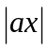 = cx + d và dạng = cx + d.
- Có kiến thức hệ thống về bất đẳng thức, bất phương trình theo yêu cầu của chương.
c. Thái độ: Giải bài tập cẩn thận, chính xác.
2. Chuẩn bị của GV và HS:
a. Chuẩn bị của GV: Giáo án, SGK, SGV, bảng phụ. Chuẩn bị các phiếu học tập.
b. Chuẩn bị của HS: SGK, Bảng nhóm, bút dạ, dụng cụ học tập.
3. Tiến trình dạy học:
a. Kiểm tra bài cũ:( 2’) :
*) ĐVĐ: Để giúp các hệ thống hóa kiến thức toàn chương IV và kỹ năng giải bất phương trình bậcnhất và phương trình giá trị tuyệt đối dạng = cx + d và dạng 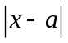 = cx + d. Ta học bài hôm nay .
b. Dạy bài mới:(33 ’)
Hoạt động của GV | Hoạt động của HS | Ghi bảng
Thế nào là bất đẳng thức? Cho ví dụ ?  - Viết công thức liên hệ giữa thứ tự và phép cộng, giữa thứ tự và phép nhân, tính chất bắc cầu của thứ tự | Hoạt đông cá nhân  Hệ thức có dạng a < b hay a > b , a b, a b là bất đẳng thức  Ví dụ: 3 < 5, a b  Một học sinh lên bảng viết | I. Ôn tập về bất đẳng thức  bất phương trình  1. Bất đẳng thức  Cho 3 số a, b, c  Nêú a < b thì a + c < b +c  Nếu a < b và c > 0 thì a.c < b.c  Nếu a < b và c < 0 hì a.c > b.c  Nếu a < b và b < c thì a < c
Chữa bài tập 38 a/53  GV yêu cầu học sinh cả lớp phát biểu thành lời các tính chất trên. Sau đó tiếp tục yêu cầu hai học sinh lên bảng làm b, d bài 38 | Một học sinh lên bảng chữa bài tập | Bài 38 trang 53  Cho m > n ta cộng thêm 2 vào  2 vế của bất đẳng thức được  m + 2 > n + 2
Bất phương trình bậc nhất một ẩn có dạng như thế nào ? cho ví dụ  Em hãy chỉ ra một nghiệm của bất phương trình đó .  -GV đưa đề bài 39 trang 53 SGK lên bảng làm  Yêu cầu hai học sinh lên bảng làm  - GV cho HS dưới lớp nhận xét bài của bạn  - Phát biểu quy tắc chuyển vế để biến đổi BPT.  -Quy tắc này dựa trên tính chất nào của thứ tự trên tập số  - Phát biểu quy tăc nhân để biến đổi bất phương trình  Quy tắc dựa trên tính chất nào của thứ tự trên tập số?  - Giáo viên đưa bài 41 trang 53 lên bảng phụ. Yêu cầu hai học sinh lên bảng trình bày cách giải và biểu diễn tập nghiệm trên trục số | Học sinh phát biểu như sách giáo khoa trang 43  Có một nghiệm là 3  Hai học sinh lên bảng  Học sinh dưới lớp nhận xét  - Học sinh phát biểu như SGK/ 44  Quy tắc này dựa trên tính chất liên hệ giữa thứ tự và phép cộng  Học sinh phát biểu quy tắc nhân  -Thứ 4 quy tắc này dựa trên tính chất quy tắc liên hệ giữa thứ tự và phép nhân giữa số âm hoặc số dương | 2. Bất phương trình  Ví dụ: 2x + 1 > 5  Bài 39  a) -3x + 2 > -5  Vế trái: -3x+2 =-3(-2)+ 2 = 8  Vế phải: -5 vì 8 > -5  Vậy x = -2 là nghiệm của  bất phương trình  b) 10 - 2x< 2  VT: 10 -2x = 10 - (-2) = 14  Vì 14 > 2  Vậy (-2) không là nghiệm của  bất phương trình  Bài 41 trang 53 (a, d)  Giải bất phương trình  - 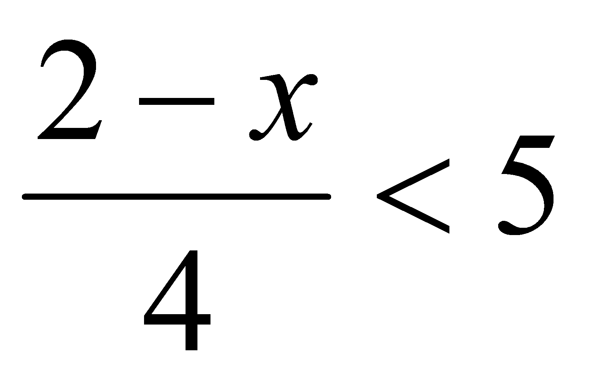      b) 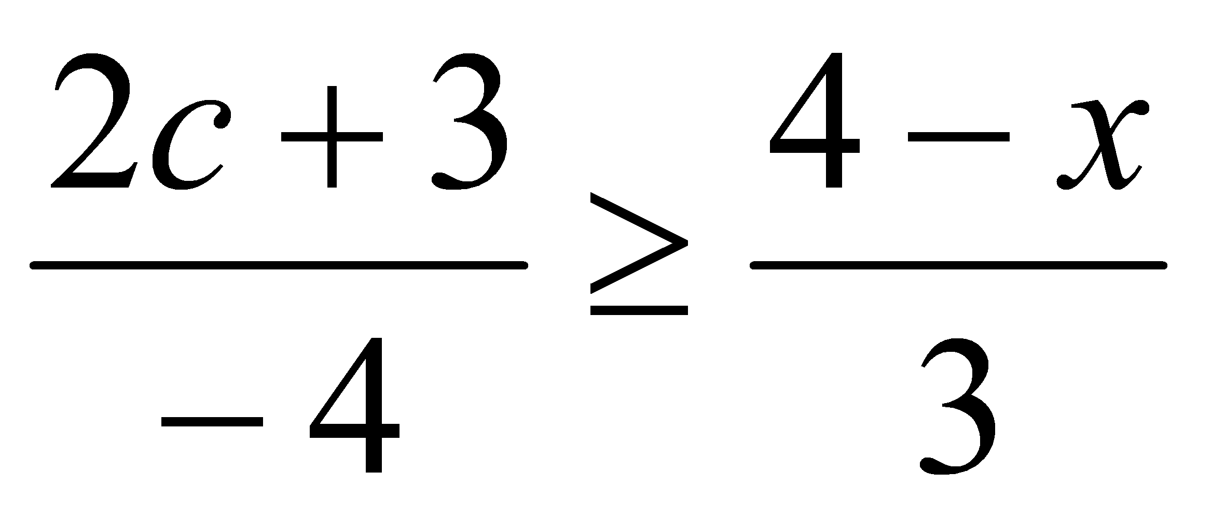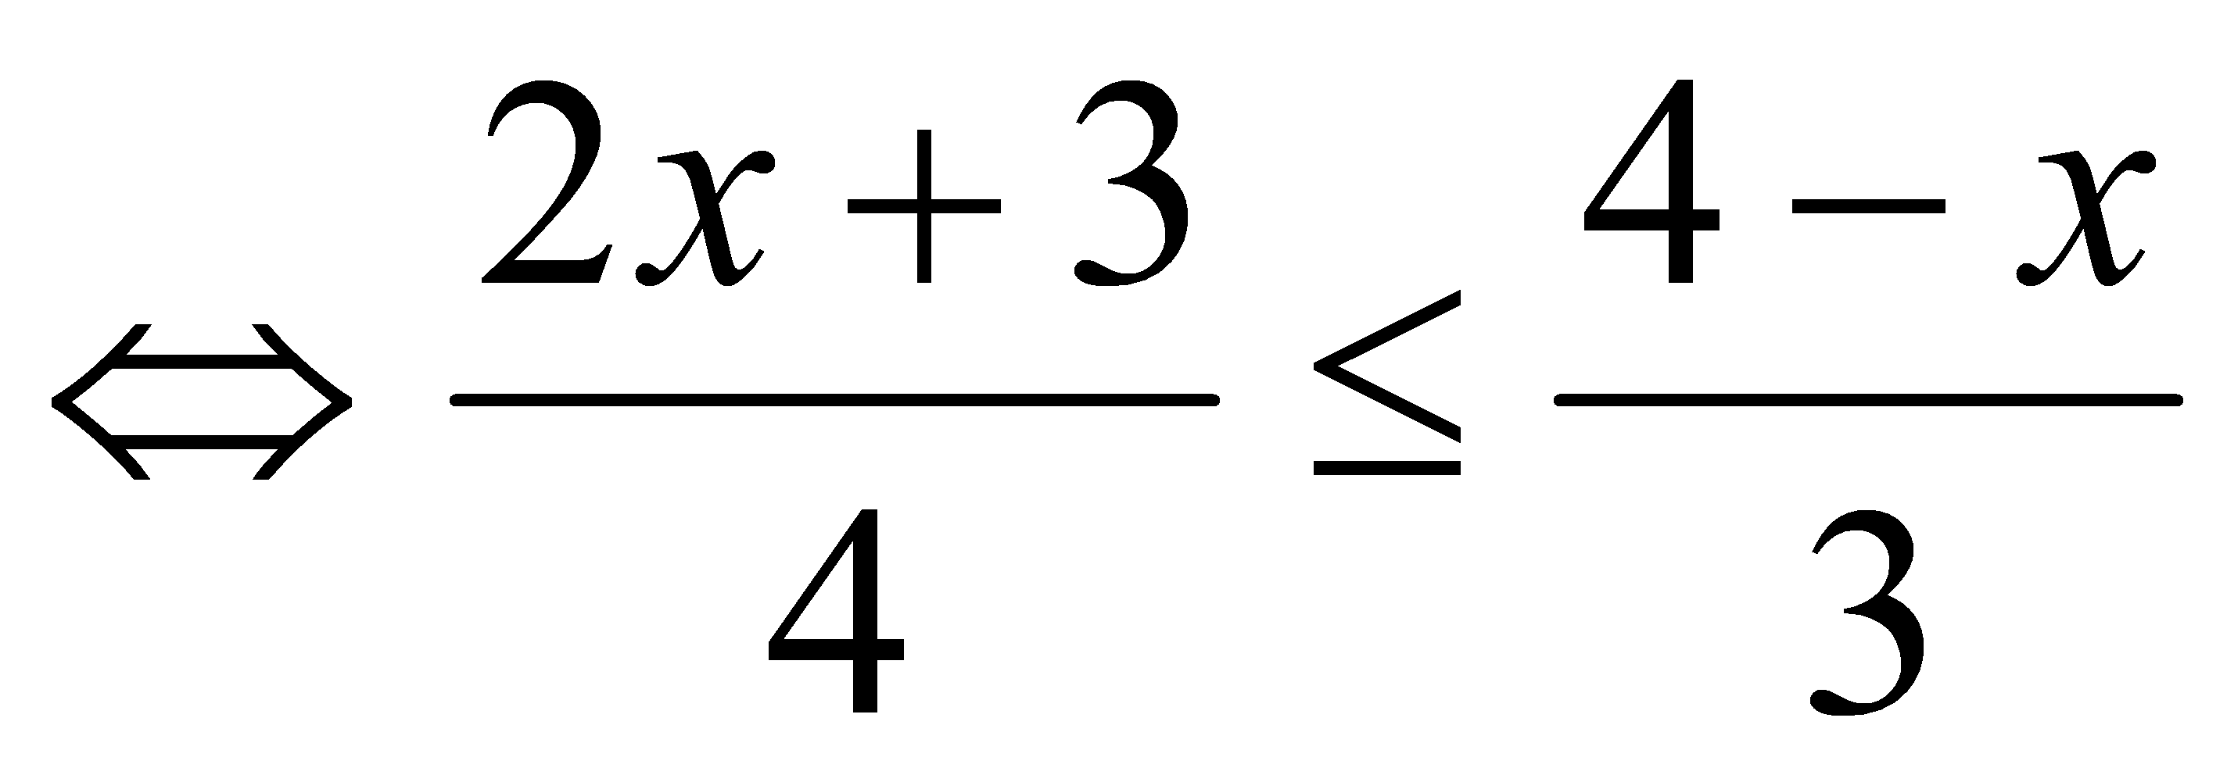  
- GV yêu câù HS làm bài tập 45/ 54 SGK .  Hoạt động nhóm (3’)  GV đánh giá bài làm các nhóm | Hoạt động nhóm (3’)  N1 : Ý a  N2: ý b  N3,4: ý c  Đại diện nhóm trình bày  Các nhóm khác nhận xét, bổ sung | II. Ôn tập về phương trình giá trị tuyệt đối  Bài 45 : Giải các phương trình  a) 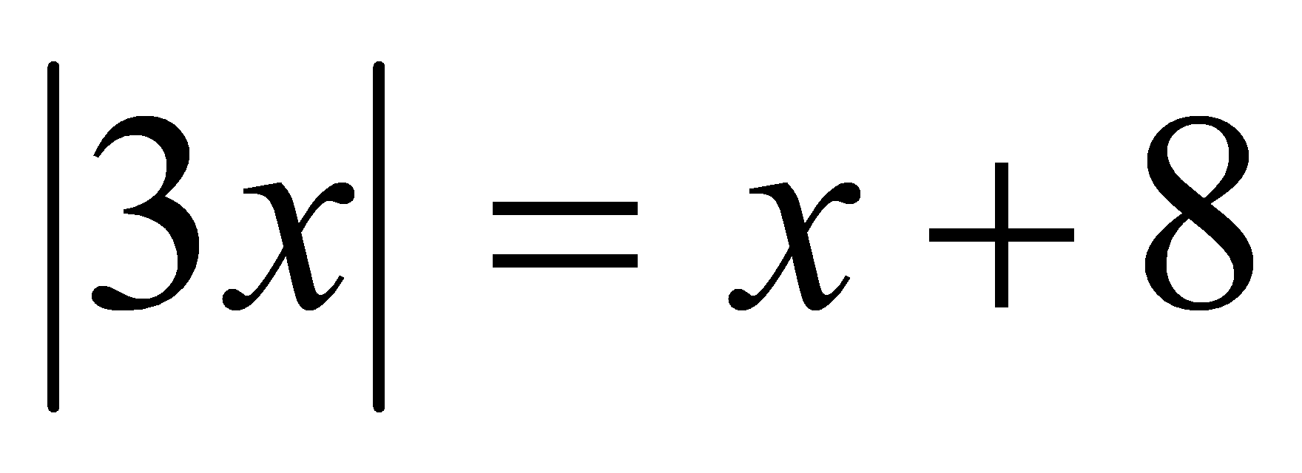  * Nêu 3x 0x0 thì 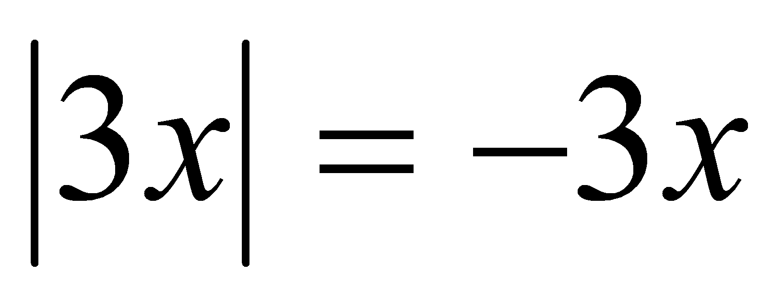  Ta có phương trình:  3x = x + 8  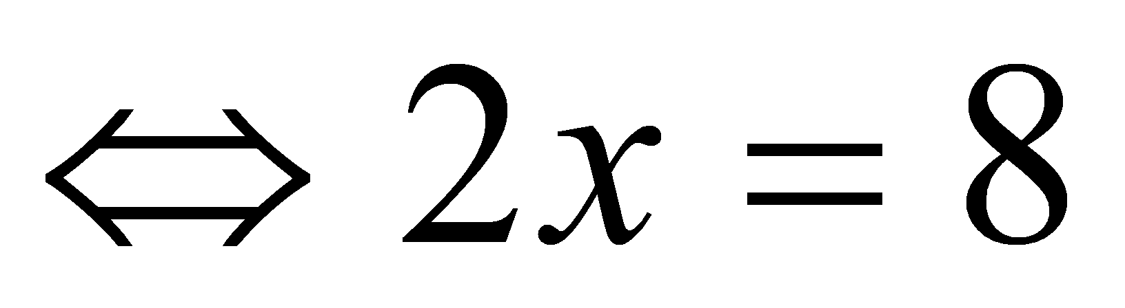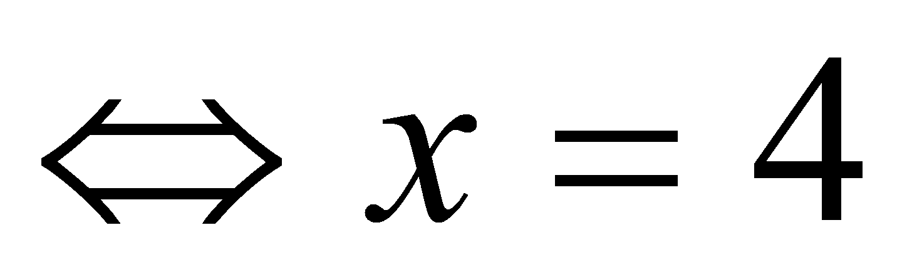 thoả mãn điều kiện x 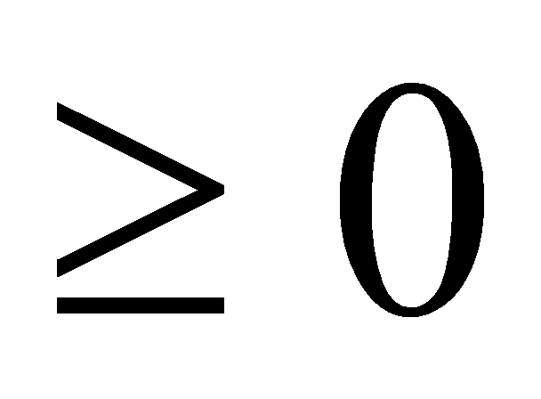  Vậy tập nghiệm của phương trình  là : S = 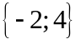  b) = 4x + 8.  Kết quả: x = 3  c) 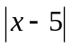 = 3x.  Kết quả: x = 
c. Củng cố - Luyện tập:( 8’)
Làm bài tập
Tìm x sao cho: (x- 2)(x- 5) > 0
* 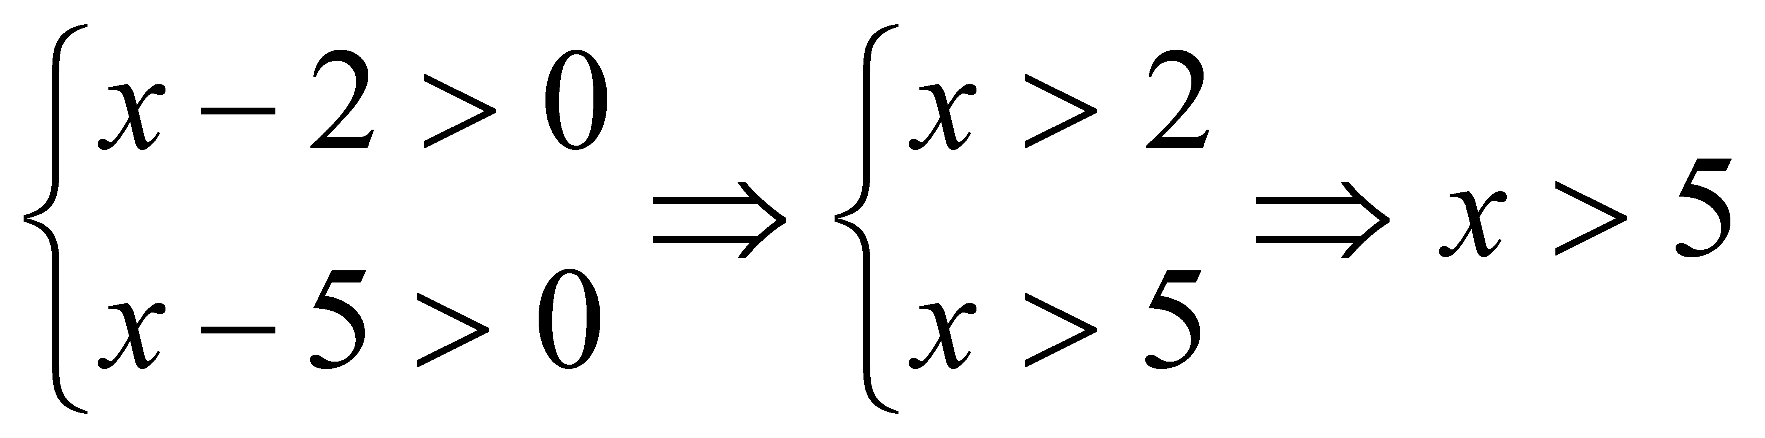
* 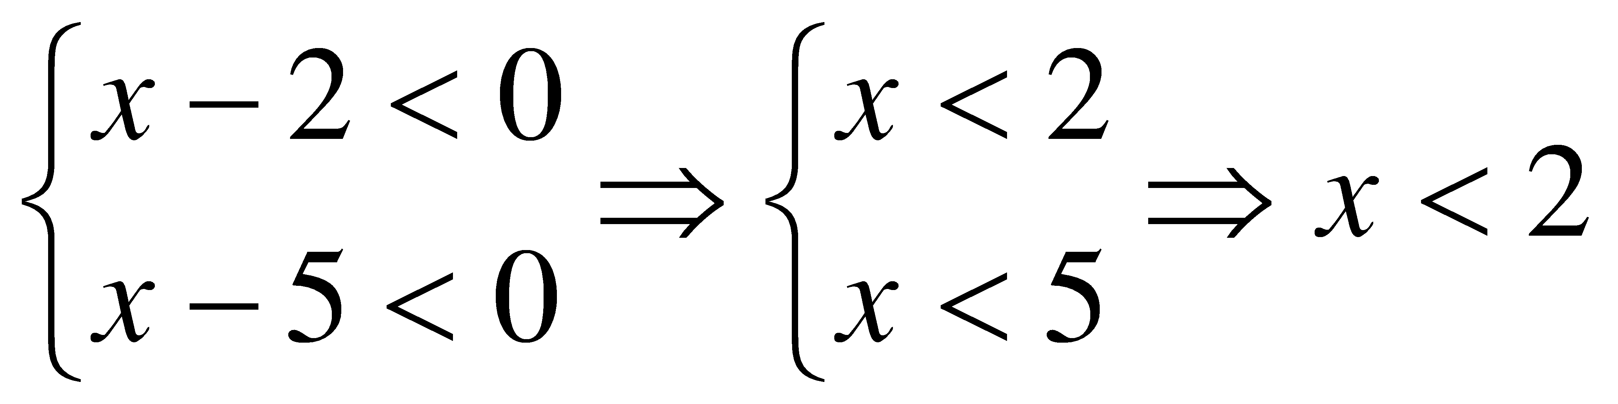
Vậy (x- 2)(x- 5) > 0 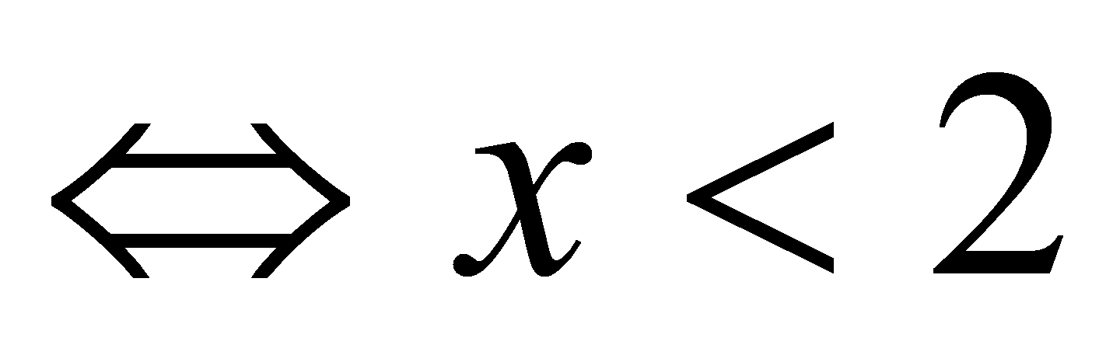 hoặc x > 5
d. Hướng dẫn HS tự học nhà: ( 2’)
- Ôn tập các kiến thức về bất đẳng thức , bất phương trình, phương trình giá trị tuyệt đối
- Bài tập về nhà: các bài tập còn lại
- Tiết sau kiểm tra một tiết.
4. RÚT KINH NGHIỆM:
a)Thời gian:…………………………………………………………………
b) Nội dung kiến thức:……………………………………………………
c) Phương pháp:……………………………………………………………
******************************************************
Soạn ngày: 30/ 3 / 2019 | Ngày dạy: 3 / 4 / 2019 Dạy lớp 8B  Ngày dạy: 4 / 4 / 2019 Dạy lớp 8B

Tiết 66
KIỂM TRA CHƯƠNG IV
1. Mục tiêu:
a. Kiến thức: Kiểm tra việc nắm bắt các kiến thức cơ bản của chương.
b. Kỹ năng: Đánh giá các kỹ năng giải các bài tập của HS về giải BPT bậc nhất một ẩn và PT chứa dấu giá trị tuyệt đối.
c. Thái độ: Hs có thái độ nghiêm túc trong thi cử
2. Ma trận đề:
Cấp độ  Chủ đề | Nhận biết | Thông hiểu | Vận dụng | Cộng
1. Liên hệ gữa thứ tự và phép cộng, phép nhân.  Bất phương trình tương đương. | Biết vận dung hai quy tắc biến đổi tương đương bất phương trình.
Số câu  Số điểm | 1  2 |  |  | 1  2
2. Giải bất phương trình bậc nhất một ẩn.  phương trình chưa dấu giá trị tuyệt đối | Biết giải các PTBN đơn giản  Và biểu diễn tập nghiệm trên trục số | Biết giải phương trình đưa về dạng PTBN một ẩn | Biết bổ dấu gia trị tuyệt đối của một biểu thức
Số câu  Số điểm | 1  4 | 1  2 | 1  2 | 3  8
Tổng số câu  Tổng số điểm | 2  6 | 1  2 | 1  2 | 4  10
3. Nội dung đề:
Câu 1:(2 điểm) Hãy chọn một trong các dấu <; > ; để điền vào chỗ trống sau:
- 5a  5b => a …. b b) -3a > -3b => a…..b
c) 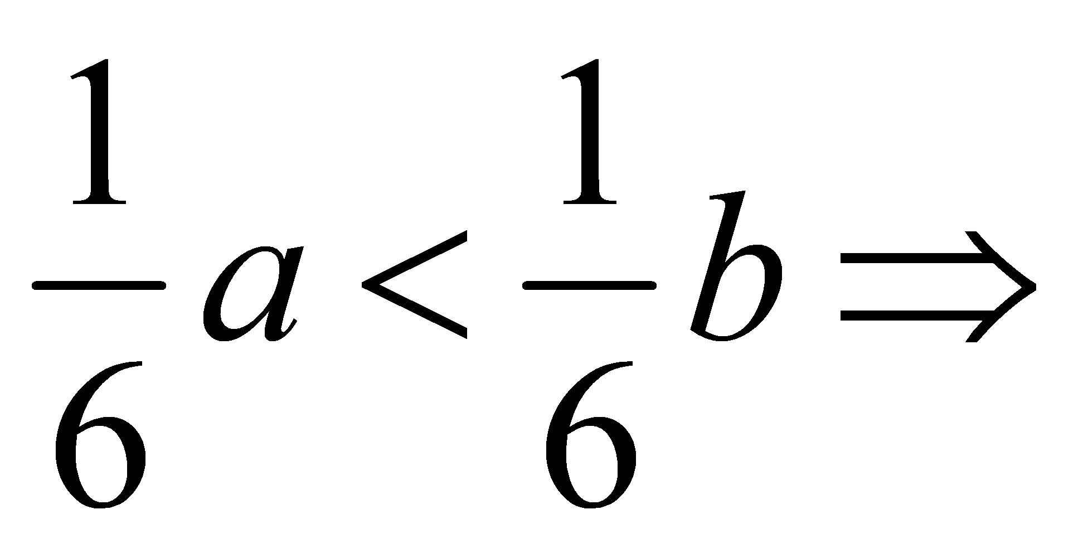 a … b d) 5 – 2a  5 – 2b => a …b
Câu 2: ( 2 điểm) Giải các bất phương trình sau và biểu diễn tập nghiệm trên trục số:
a) 5x + 10 < 0
b) 4 – 2x 3x - 6
Câu 3: ( 6điểm) Giải phương trình sau:
a) 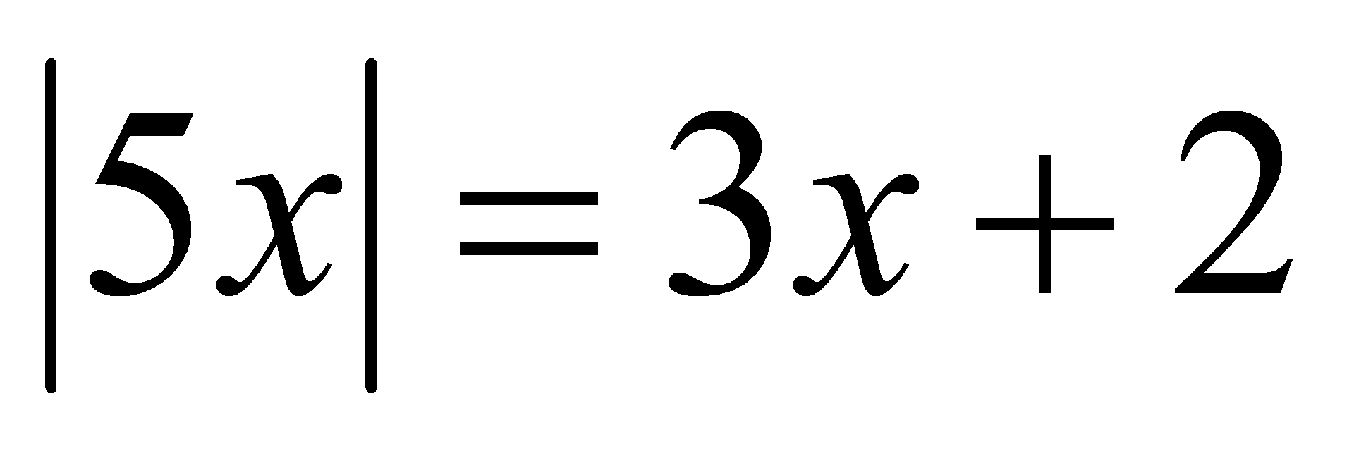
b) 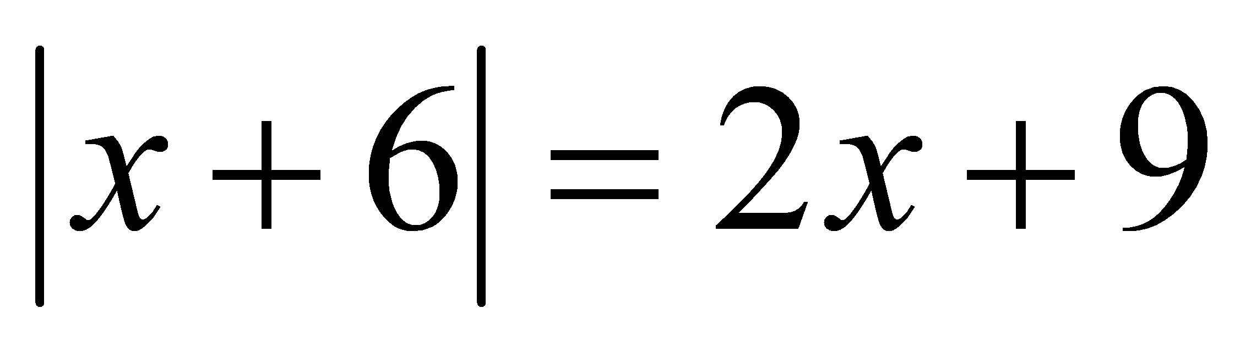
3. Đáp án - Biểu điểm:
Câu 1:(2 điểm) Hãy chọn một trong các dấu <; > ; ; để điền vào chỗ trống sau:
- 5a 5b => a b b) -3a > -3b => a < b
c) a < b d) 5 – 2a 5 – 2b => a b
Câu 2: ( 2 điểm) Giải các bất phương trình sau và biểu diễn tập nghiệm trên trục số:
a) 5x + 10 < 0
<=> 5x < -10
<=> x < -2
b) 4 – 2x 3x - 6
<=> - 2x – 3x -6 – 4
-5x -10
x 2

Câu 3: ( 6điểm) Giải phương trình sau:
a) (1)
Ta có: 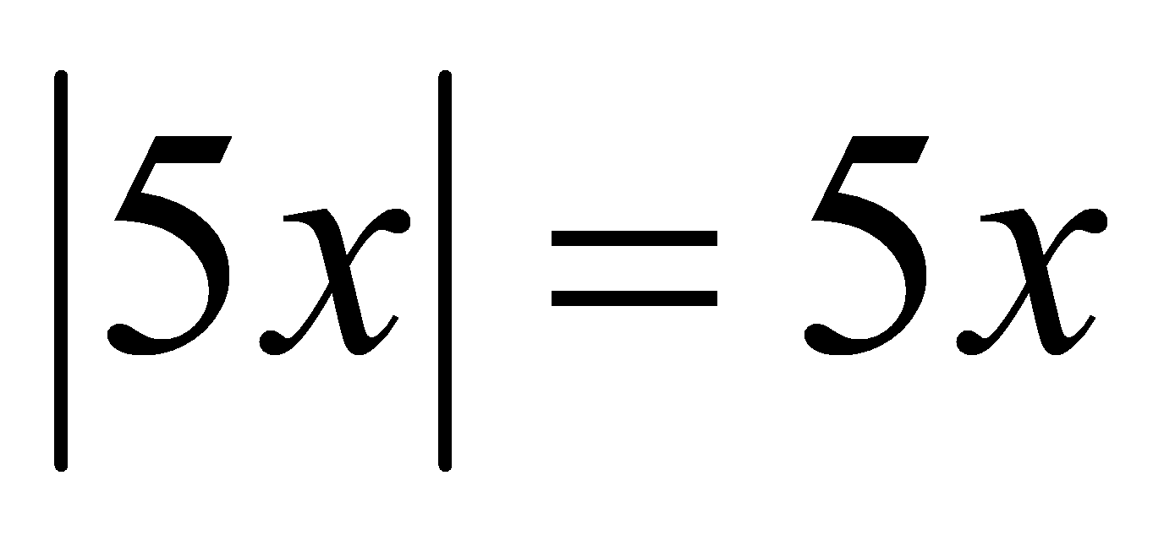 Khi 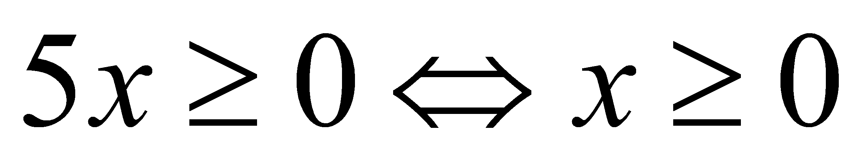
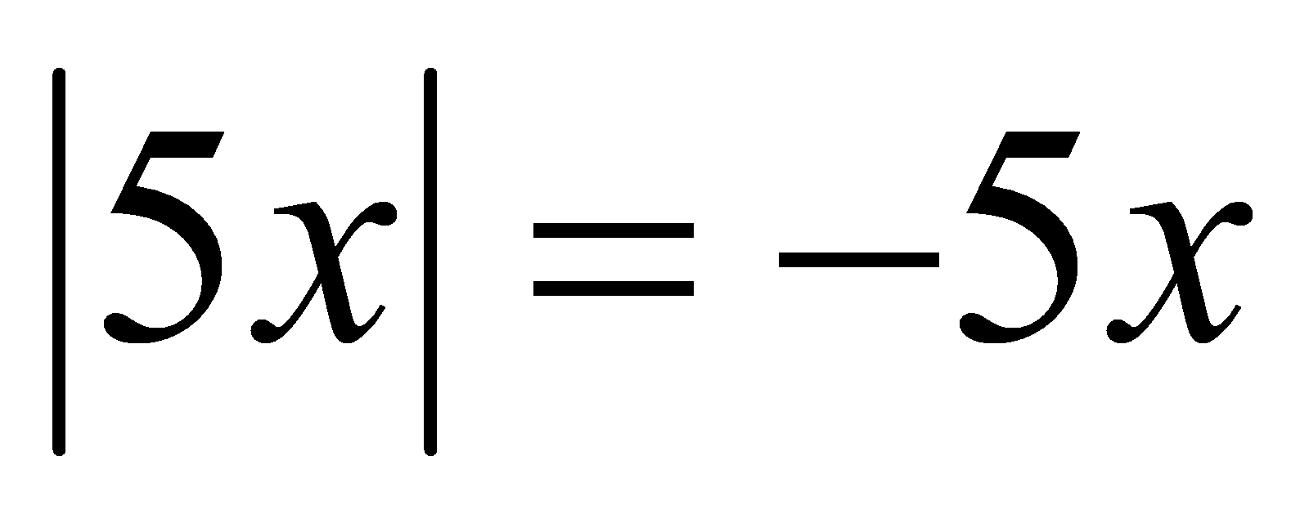 Khi 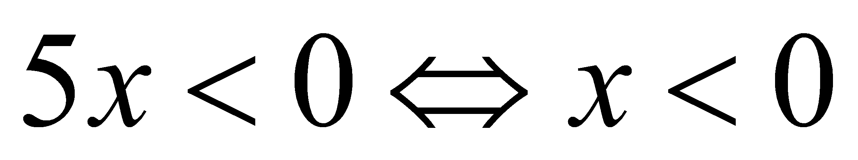 ( 1điểm)
Để giải phương trình (1) ta quy về giải hai phương trình sau:
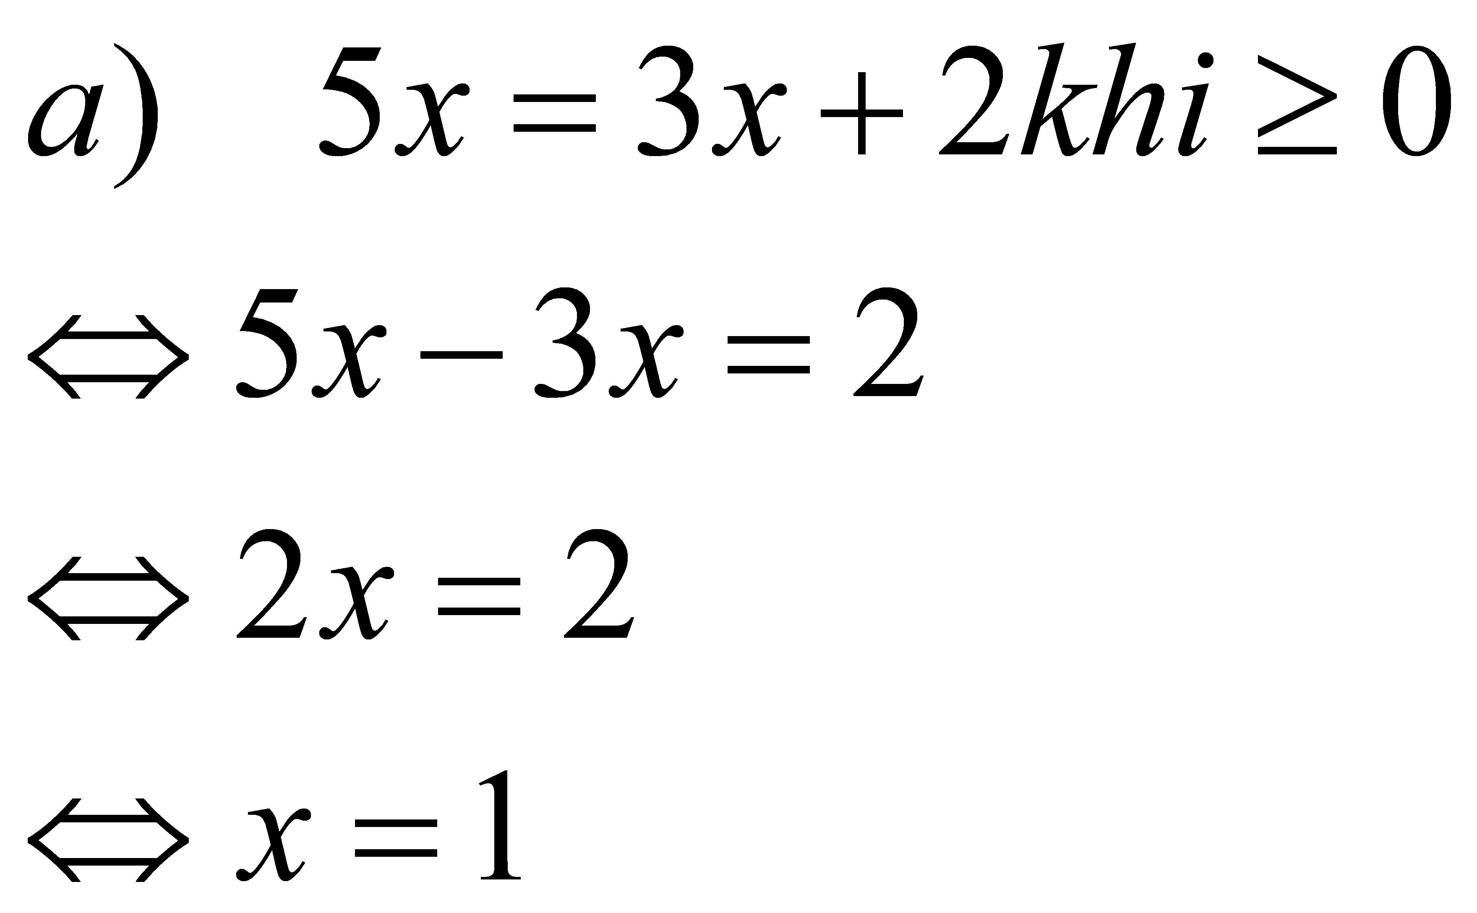
Giá trị x = 1 thoả mãn ĐK 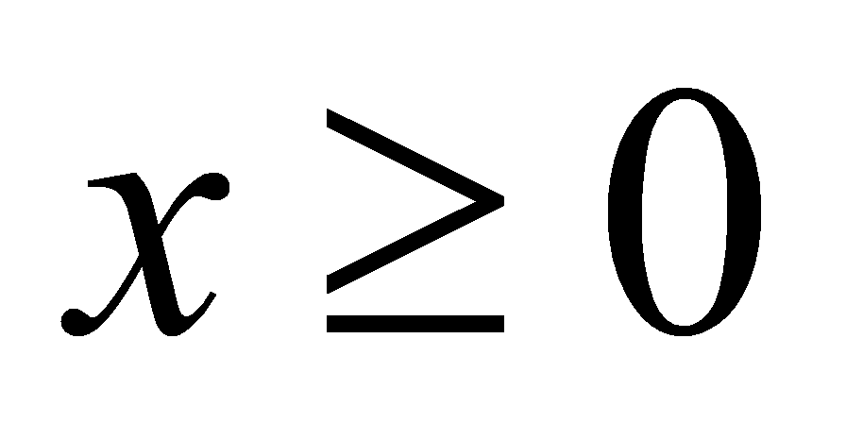, nên 1 là nghiệm của PT ( 1 điểm)
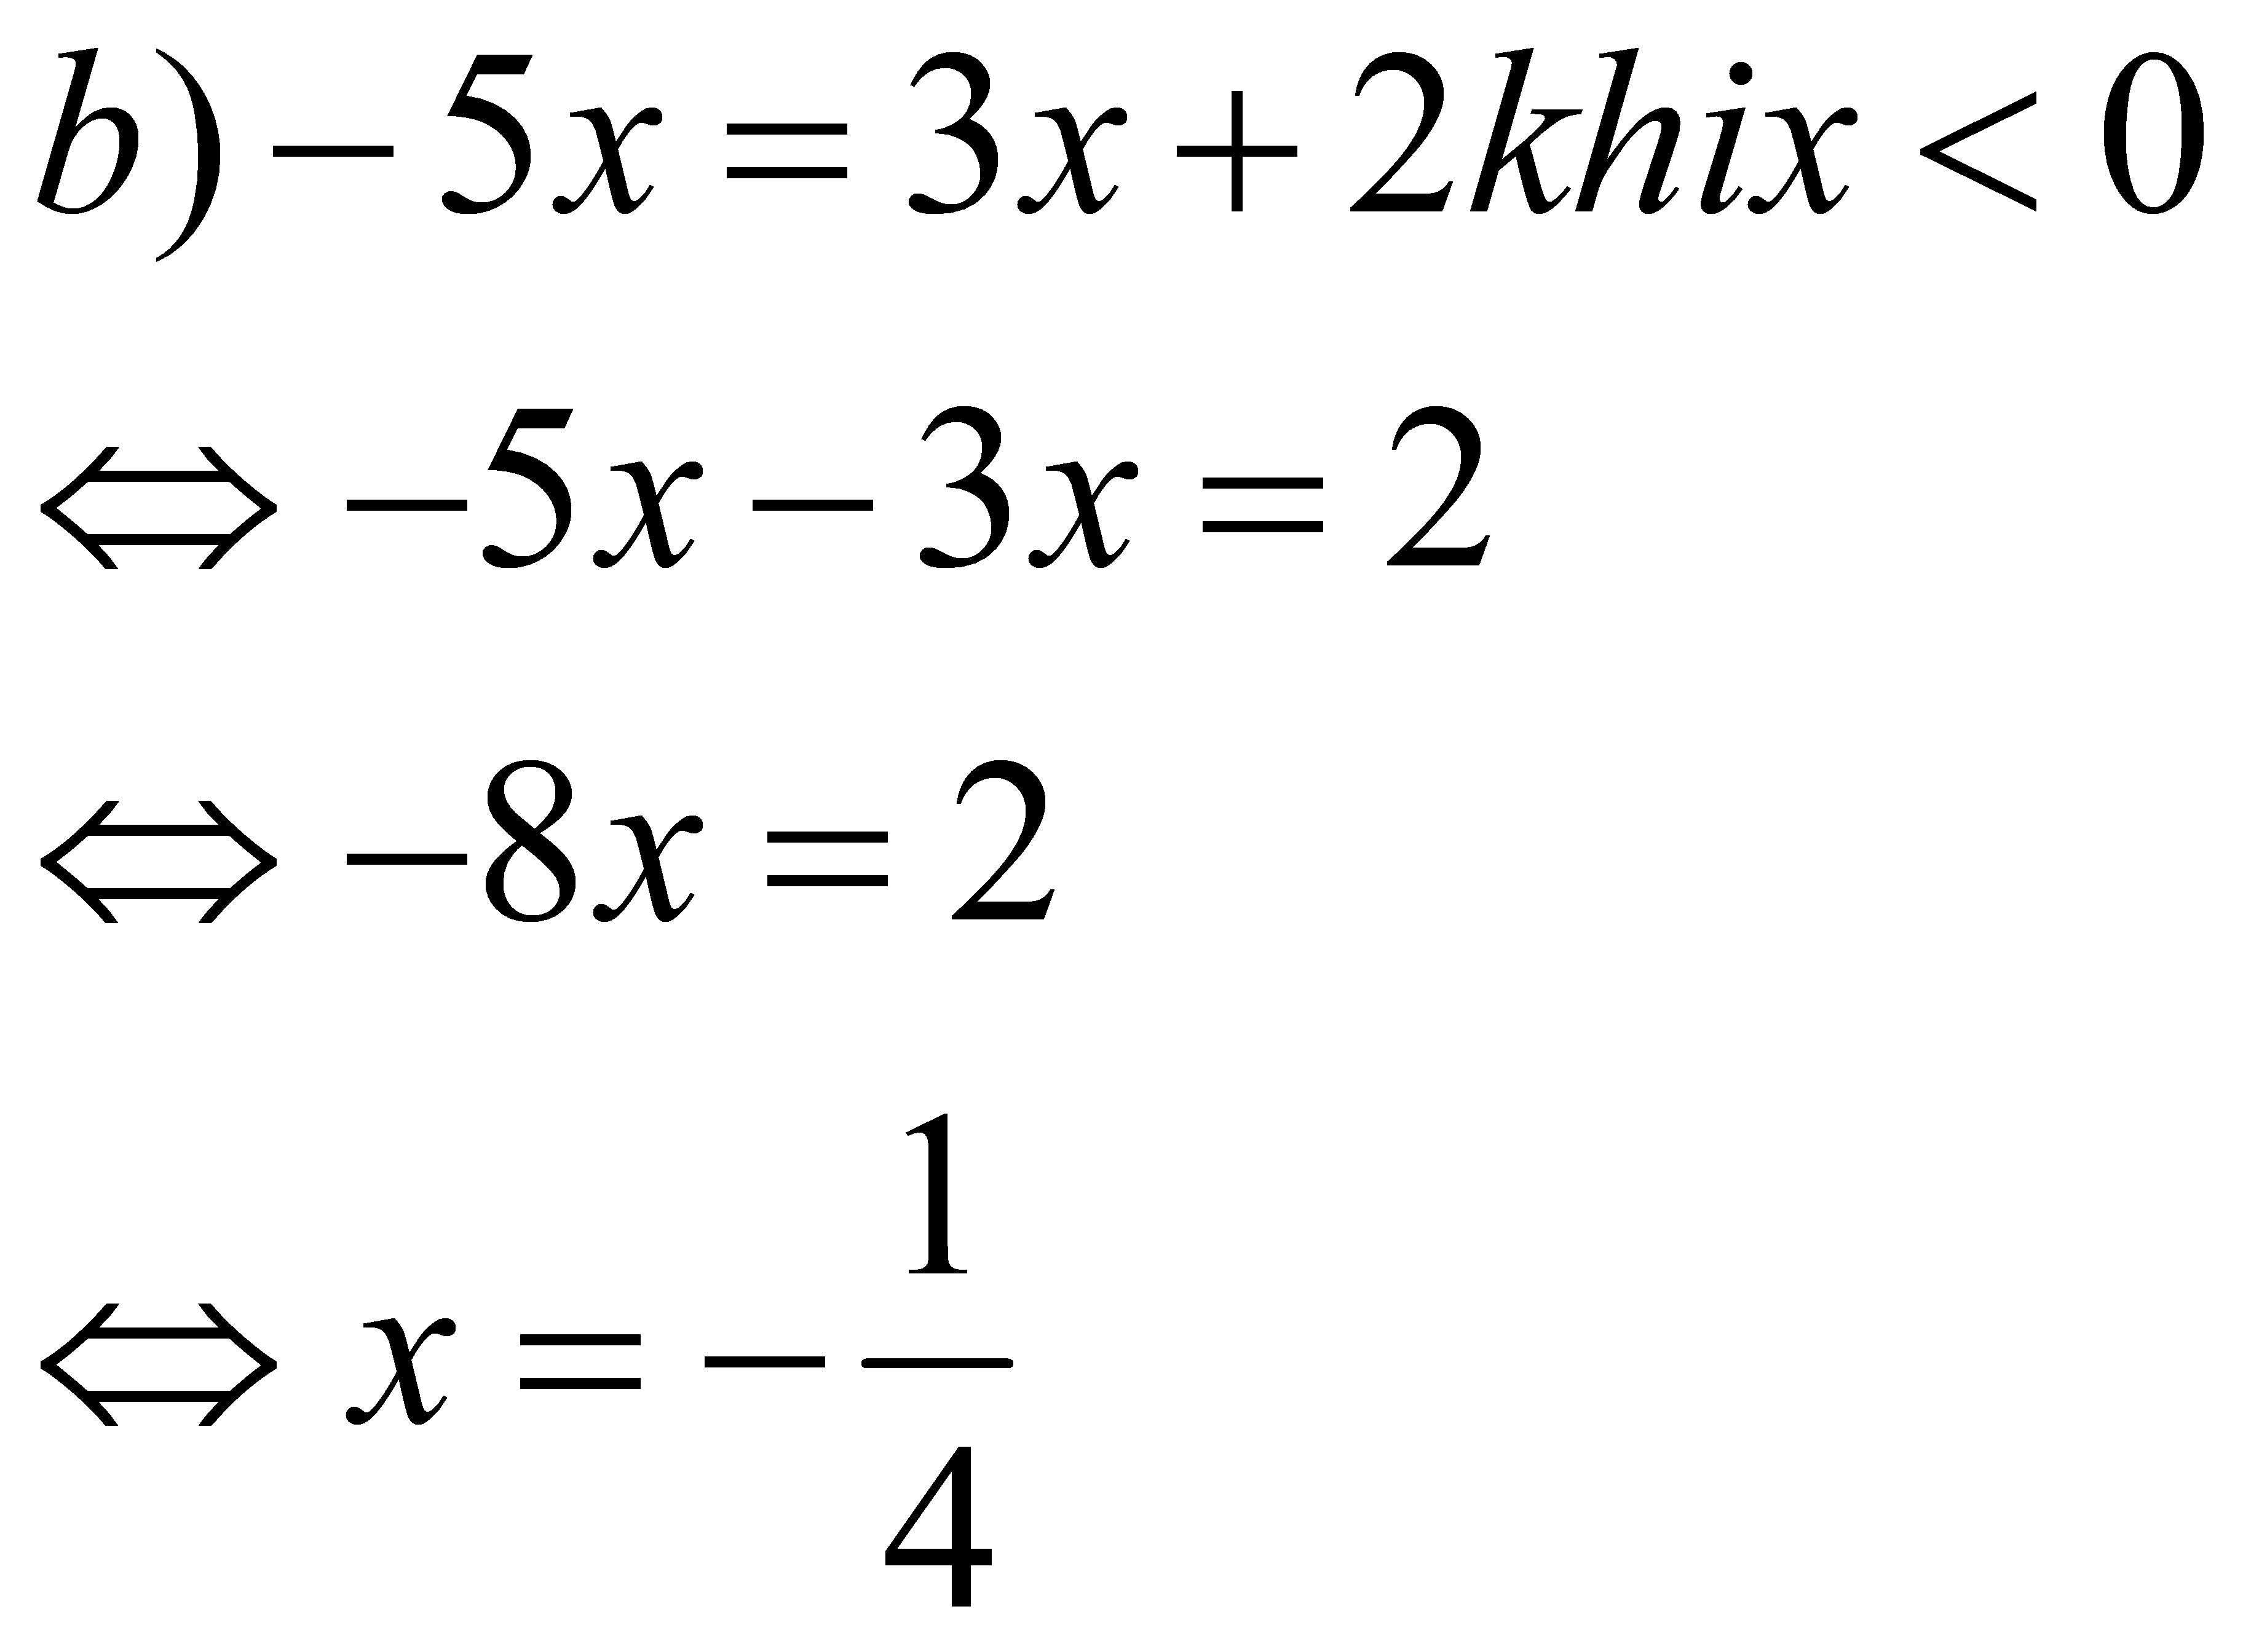
Giá trị x = 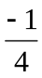 thoả mãn ĐK x < 0, nên là nghiệm của PT
Vậy PT (1) có tập nghiệm la { ; 1} ( 1 điểm)

Để giải phương trình (2) ta quy về giải hai phương trình sau:
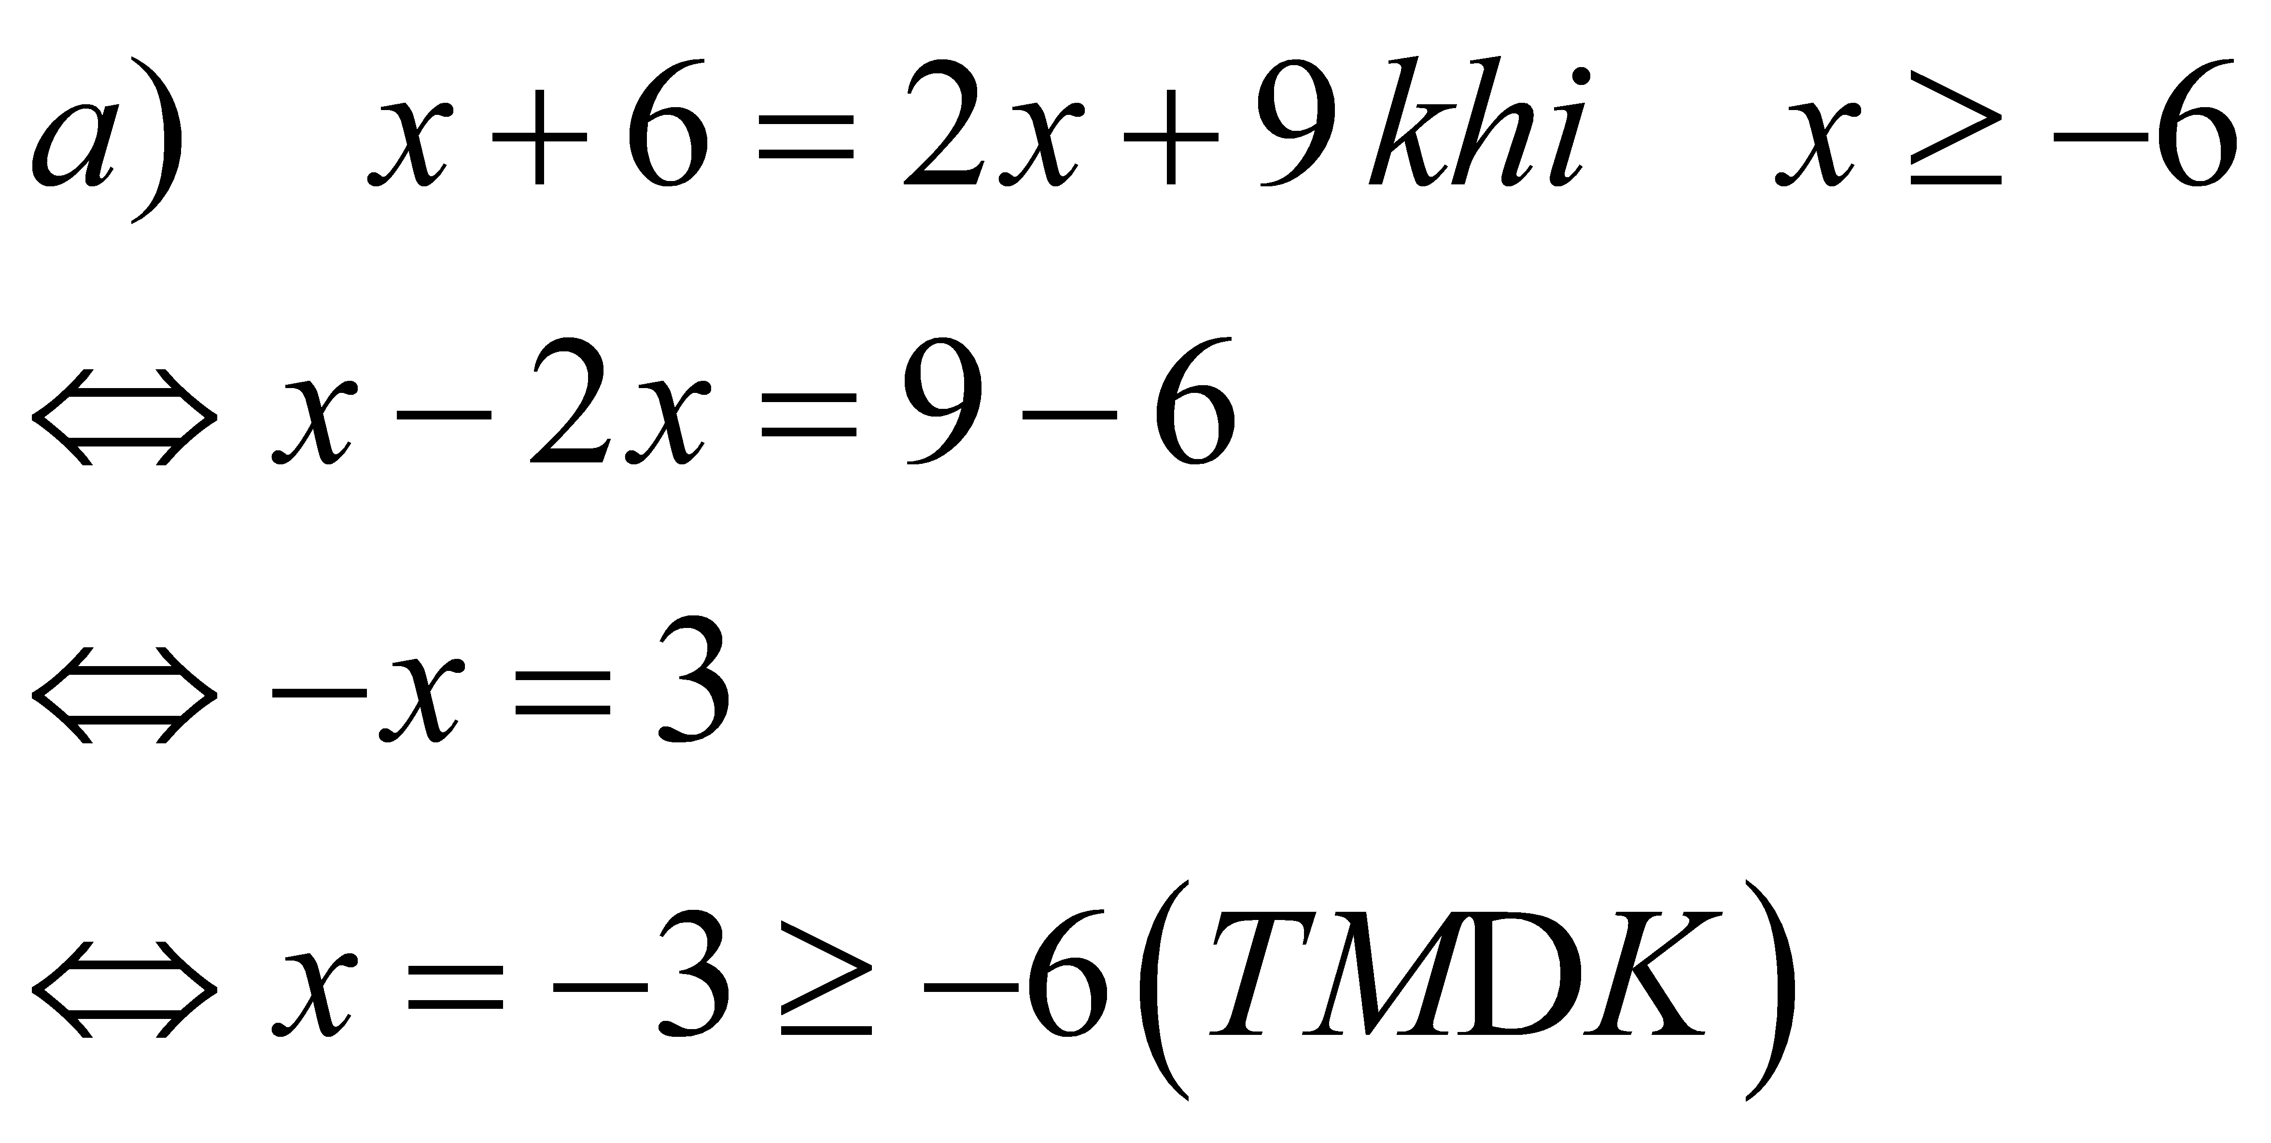 ( 1điểm)
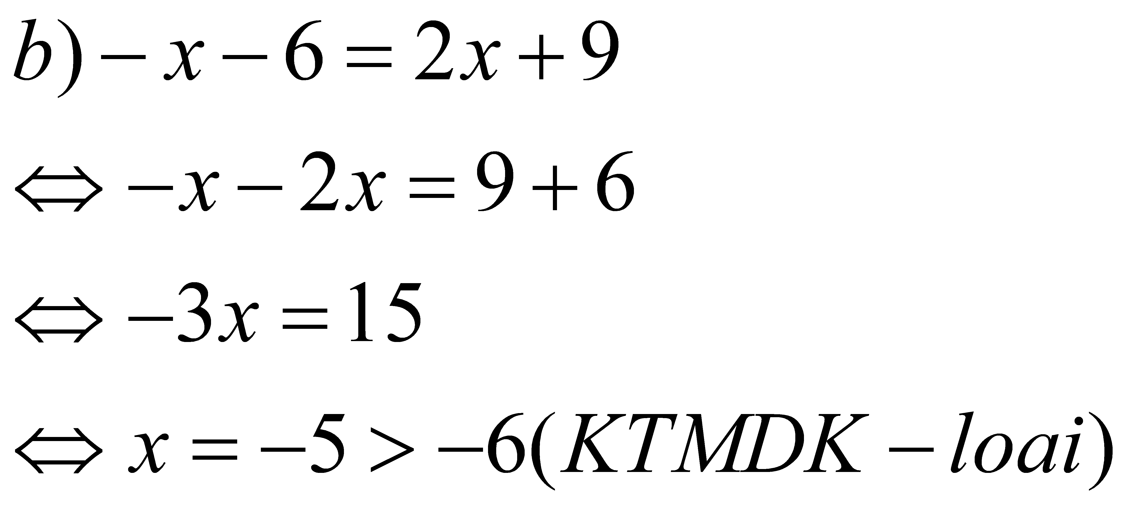
Vậy PT (2) có nghiệm là x = 3 ( 1điểm)
4. Nhận xét sau chấm bài
...........................................................................................................................................................................................................................................................................
...........................................................................................................................................................................................................................................................................
...........................................................................................................................................................................................................................................................................
************************************
Soạn ngày: 30/ 3 / 2019 | Ngày dạy: 10 / 4 / 2019 Dạy lớp 8BA
Tiết 67. ÔN TẬP CUỐI NĂM
1. Mục tiêu
a. Kiến thức:
- Ôn tập và hệ thống các kiến thức cơ bản về phương trình và bất phương trình
b. Kĩ năng : Tiếp tục rèn luyện kỹ năng phân tích đa thức thành nhân tử, giải phương trình và bất phương trình.
- Giải bài tập cẩn thận, chính xác.
- Rèn luyện tư duy phân tích tổng hợp. Suy luận lô gíc, thực hiện theo quy trình.
c. Thái độ: Giải bài tập cẩn thận, chính xác.
2. Chuẩn bị của GV và HS:
a. Chuẩn bị của GV: Giáo án, SGK, SGV, bảng phụ. Chuẩn bị các phiếu học tập.
b. Chuẩn bị của HS: SGK, Bảng nhóm, bút dạ, dụng cụ học tập.
3. Tiến trình dạy học:
a. Kiểm tra bài cũ:( 10phút)
Câu1: Phương trình nào sau đây là phương trình bậc nhất một ẩn:
Phương trình | x - 3 | = 9 có tập nghiệm là:
Câu3: Nếu 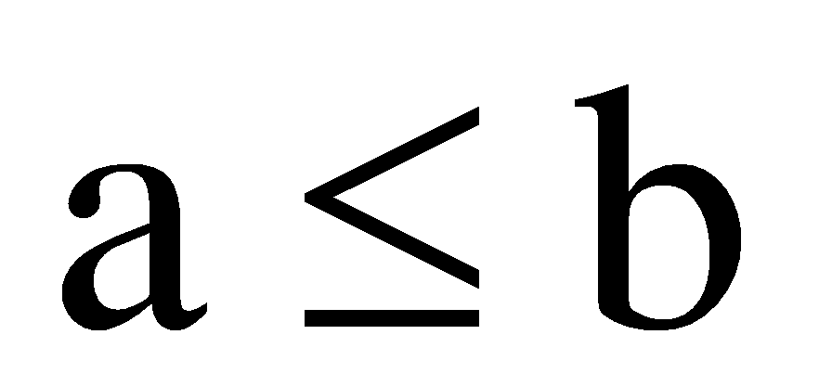 và c < 0 thì:
Câu4: Hình 2 biểu diễn tập nghiệm của bất phương trình nào:
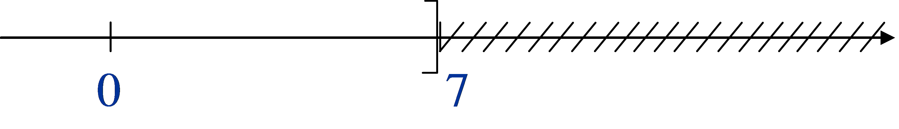
A, x + 3 ≤ 10 B, x + 3 < 10
C, x + 3 ≥ 10 D, x + 3 > 10
Câu5:
*) ĐVĐ: Để giúp các hệ thống hóa kiến thức cơ bản về phương trình và bất phương trình. Ta học bài hôm nay .
b. Dạy bài mới:( 25 phút)
Hoạt động của GV | Hoạt động của HS | Ghi bảng
Phương trình  Giáo viên nêu lần lượt các câu hỏi  Ôn tập đã cho về nhà, yêu cầu học sinh trả lời để xây dựng bảng | Bất phương trìnhHọc sinh trả lời các câu hỏi ôn tập | 1. Ôn tập về phương trình bất phương trình
1) Hai phương trình tương đương là hai phương trình có cùng một tập nghiệm | 1) Hai bất phương trình tương đương là hai bất phương trình có cùng một tập nghiệm
2) Hai quy tắc biến đổi phương trình | 2) Hai quy tắc biến đổi bất phương trình
a) Quy tắc chuyển vế: Khi chuyển một hạng tử của phương trình từ về này sang vế kia thì phải đổi dấu hạng tử đó. | a) Quy tắc chuyển vế khi chuyển một hạng tử của bất phương trình từ vế này sang vế kia phải đổi dấu hạng tử đó.
Hoạt động của GV | Hoạt động của HS | Ghi bảng
Phương trình  Giáo viên nêu lần lượt các câu hỏi  Ôn tập đã cho về nhà, yêu cầu học sinh trả lời để xây dựng bảng | Bất phương trìnhHọc sinh trả lời các câu hỏi ôn tập | 1. Ôn tập về phương trình bất phương trình
1) Hai phương trình tương đương là hai phương trình có cùng một tập nghiệm | 1) Hai bất phương trình tương đương là hai bất phương trình có cùng một tập nghiệm
2) Hai quy tắc biến đổi phương trình | 2) Hai quy tắc biến đổi bất phương trình
a) Quy tắc chuyển vế: Khi chuyển một hạng tử của phương trình từ về này sang vế kia thì phải đổi dấu hạng tử đó. | a) Quy tắc chuyển vế khi chuyển một hạng tử của bất phương trình từ vế này sang vế kia phải đổi dấu hạng tử đó.
b) Quy tắc nhân với một số trong một phương trình ta có thể nhân hoặc chia hai vế cho cùng một số khác 0 | b) Quy tắc nhân với một số khi nhân hai vế của một bất phương trình với cùng một số khác 0 ta phải giữ nguyên chiều bất phương trình nếu số dương.
 | Đổi chiều bất phương trình nếu số đó âm
3) Định nghĩa phương trình bậc nhất một ẩn | 3) Định nghĩa bất phương trình bậc nhất một ẩn
Phương trình có dạng  ax +b = 0 với a và b là hai số đã cho và a 0 được gọi là phương trình bậc nhất một ẩn | Bất phương trình có dạng ax + b < 0 hoặc ax +b > 0; ax + b ; ax + b
Ví dụ 2x - 1= 0
Tìm giá trị nguyên của x để phân thức M có giá trị là một số nguyên  - Giáo viên yêu cầu học sinh nhắc lại cách làm dạng toán này.  - Gọi 1 học sinh lên bảng làm | Để giải bài toán này ta cần tiến hành chia tử cho mẫu, viết phương trình dạng tổng của một đa thức và một phân thức với tử thức là một hằng số. Từ đó tìm giá trị nguyên của x để M có giá trị nguyên |  | 2. Bài tập(10phút)  Bài 6 /131SGK
M = 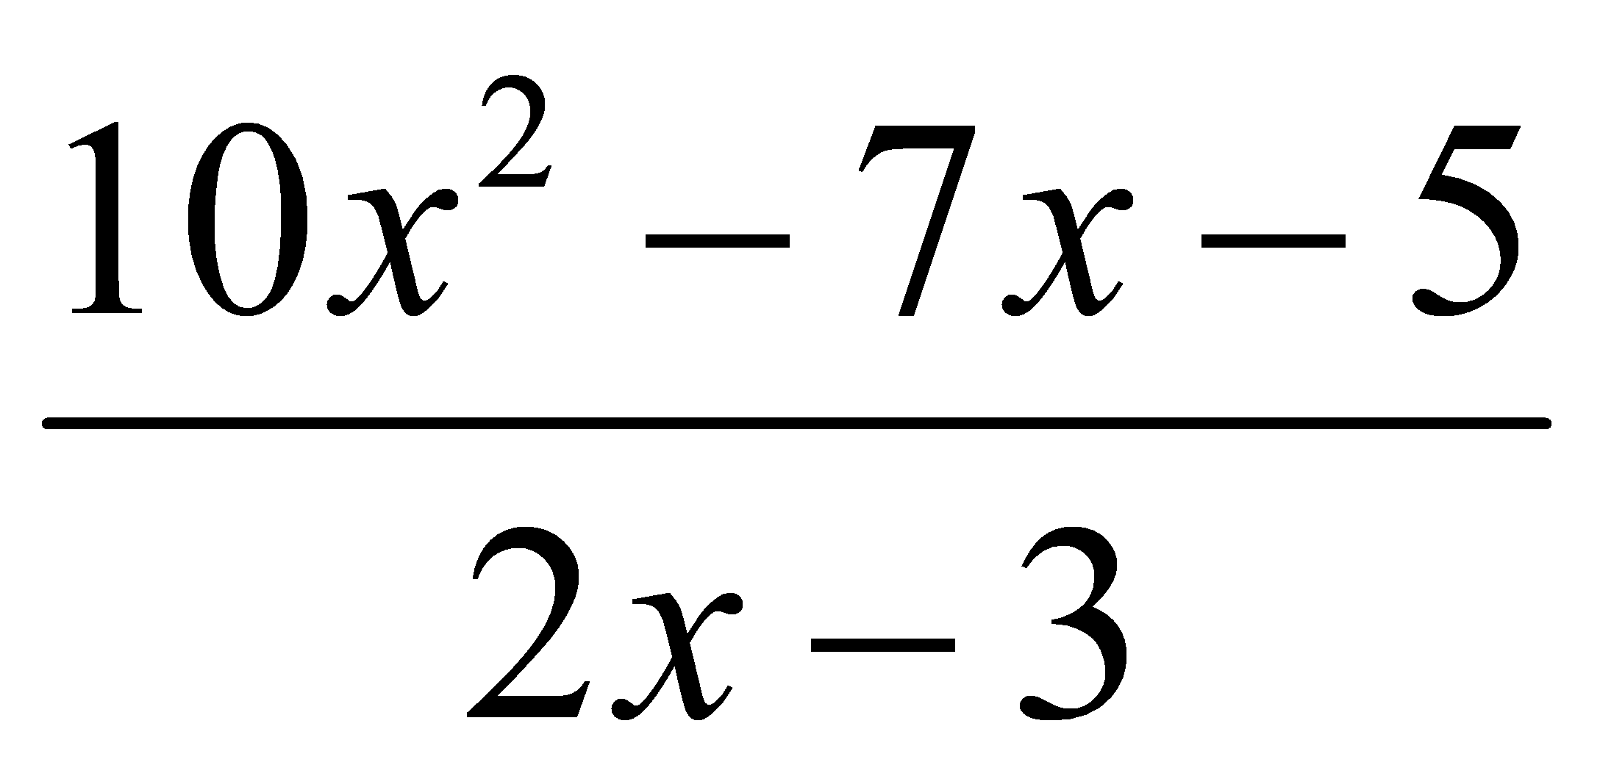
= 5x + 4 +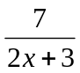
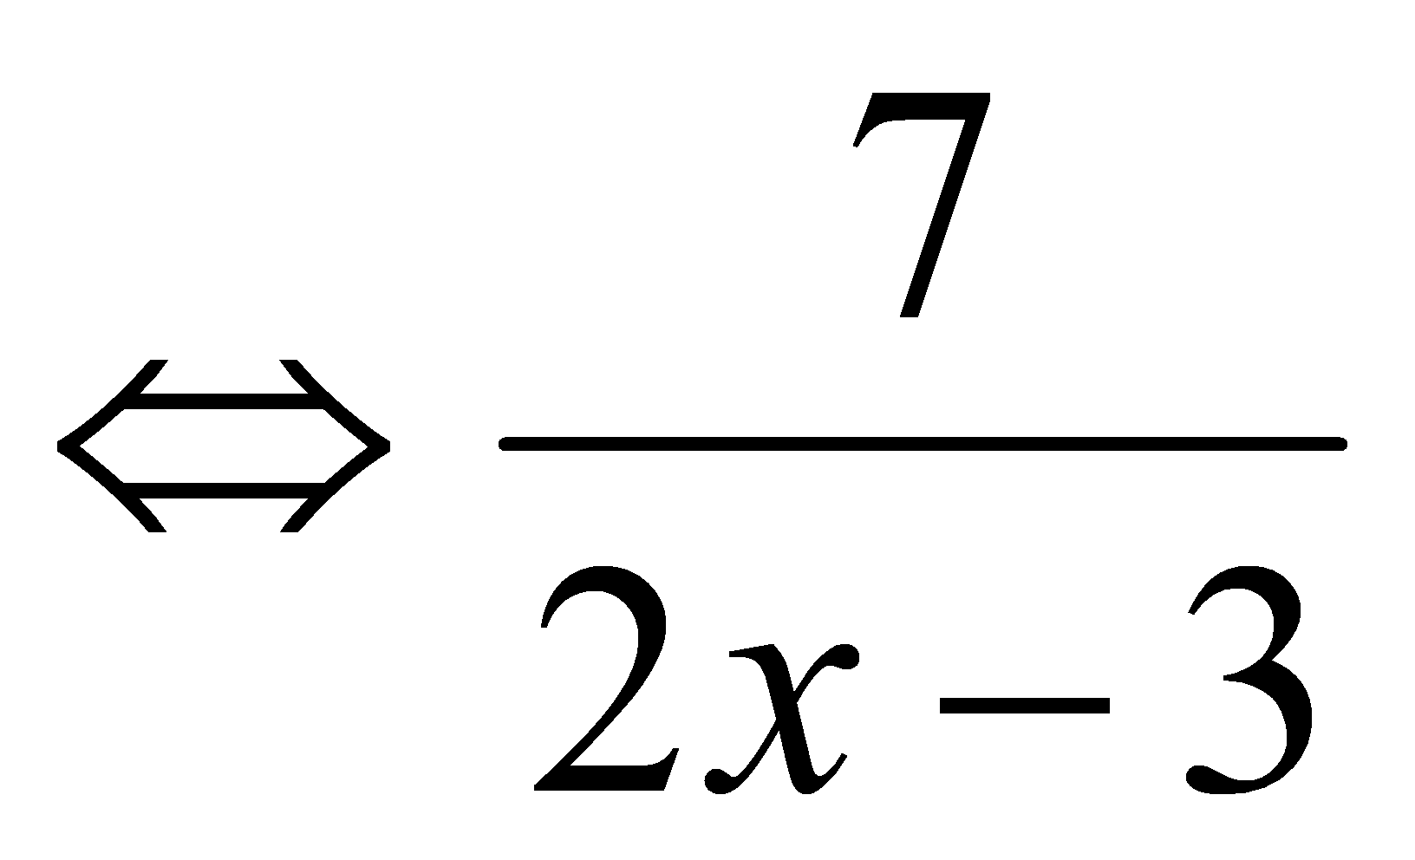
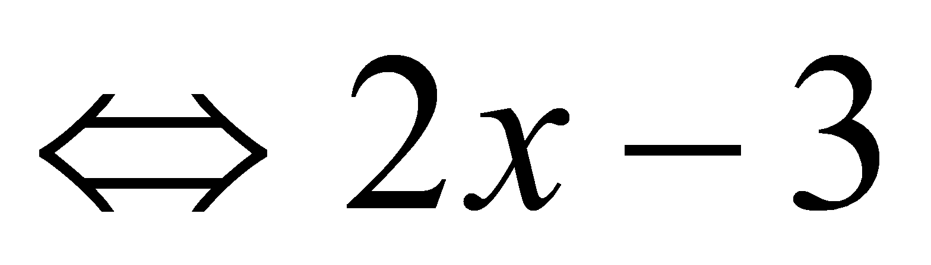
Ư(7) = 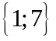
Giáo viên yêu cầu học sinh hoạt động theo nhóm.  Nửa lớp làm câu a  Nửa lớp làm câu b  Giáo viên nhận xét và sửa chữa sai sót (nếu có) | Hoạt động nhóm (5’)  Đại diện nhóm lên  bảng trình bày cách  giải  Các nhóm nhận xét, bổ sung |  | Bài 8 /131 SGK  Giải các phương trình  a) 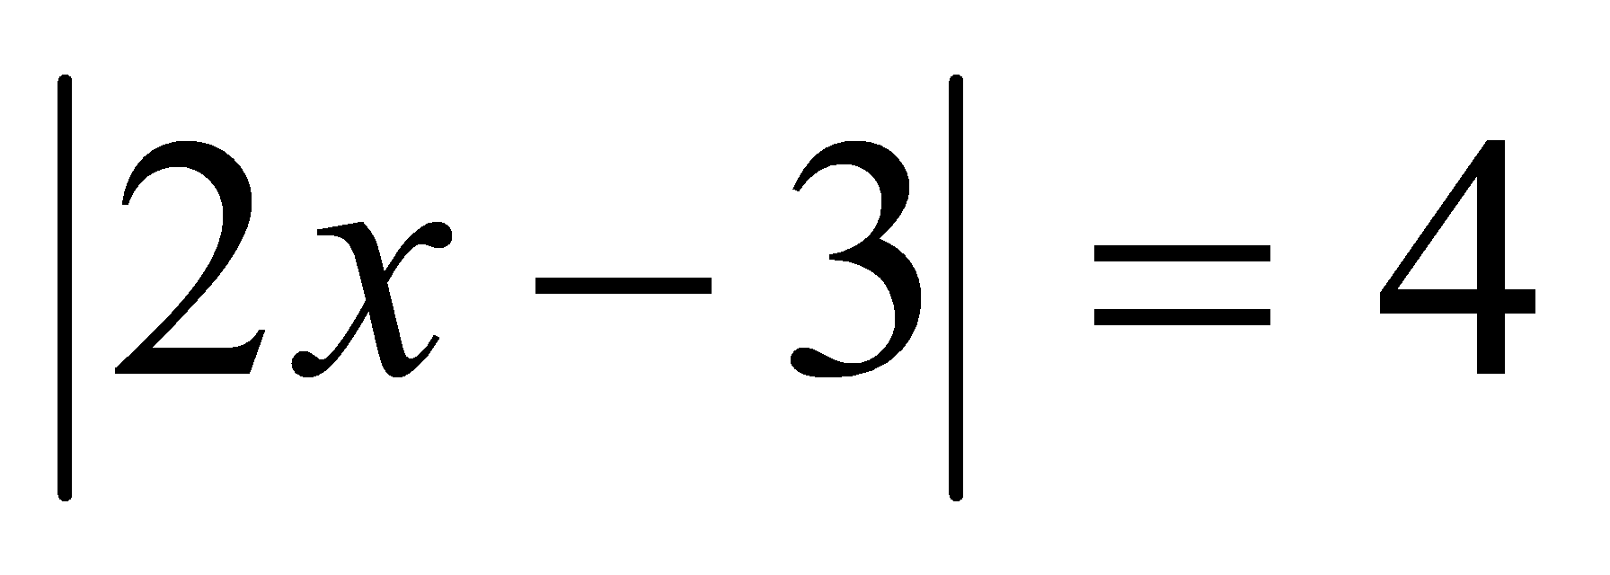  * Nếu 2x - 3 0 x   thì 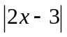= 3 – 2x ta có PT: 2x - 3 = 4  *Nếu 2x - 3 < 0 x  Thì = 3 – 2x ta có PT  3- 2x = 4  ( TMĐK x < )  x = 0,5 Vậy S = 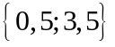  b) 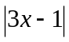 -x = 2  * Nếu 3x - 1 0 x  Thì = 3x - 2  Ta có PT: 3x - 1 - x = 2  x = (TMĐK x )  * Nếu 3x - 1 < 0 x  Thì = 3 - x  Ta có PT: 1 - 3x - x = 2  x = (TMĐK x )  x = -( TMĐK x )  Vậy S = 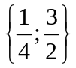 x = 3,5( TMĐK) x )
c. Củng cố luyện tập (8’)
Làm bài tập
Giáo viên đưa đề bài lên bảng phụ
Giải các phương trình:
a)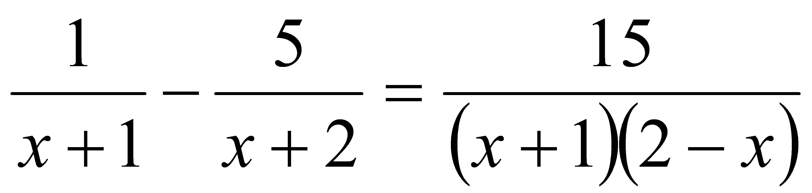
b) 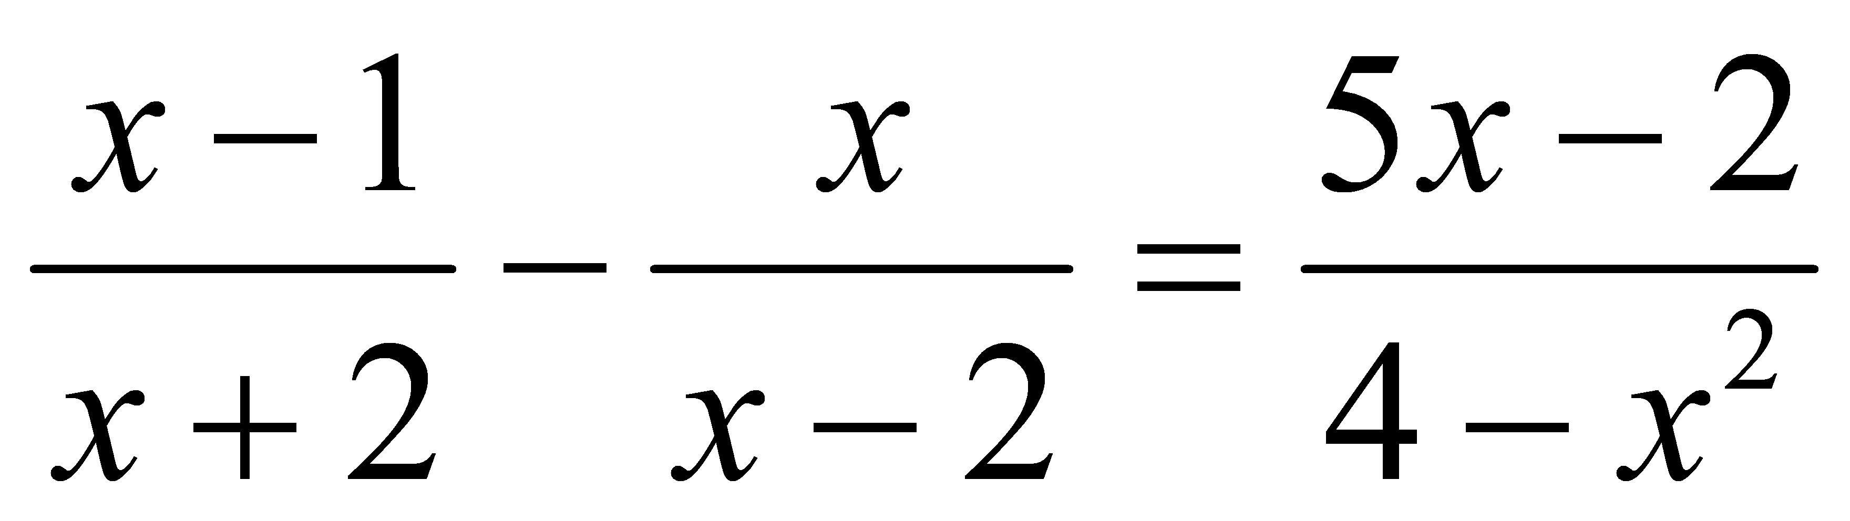
- Giáo viên hỏi : Các phương trình trên thuộc dạng gì ?
Cần chú ý điều gì khi giải phương trình đó
học sinh lên bảng
Giáo viên nhận xét và bổ sung (nếu cần thiết)
Bài 10 ( SGK- 131)
: ĐK: x -1; x 2
a) 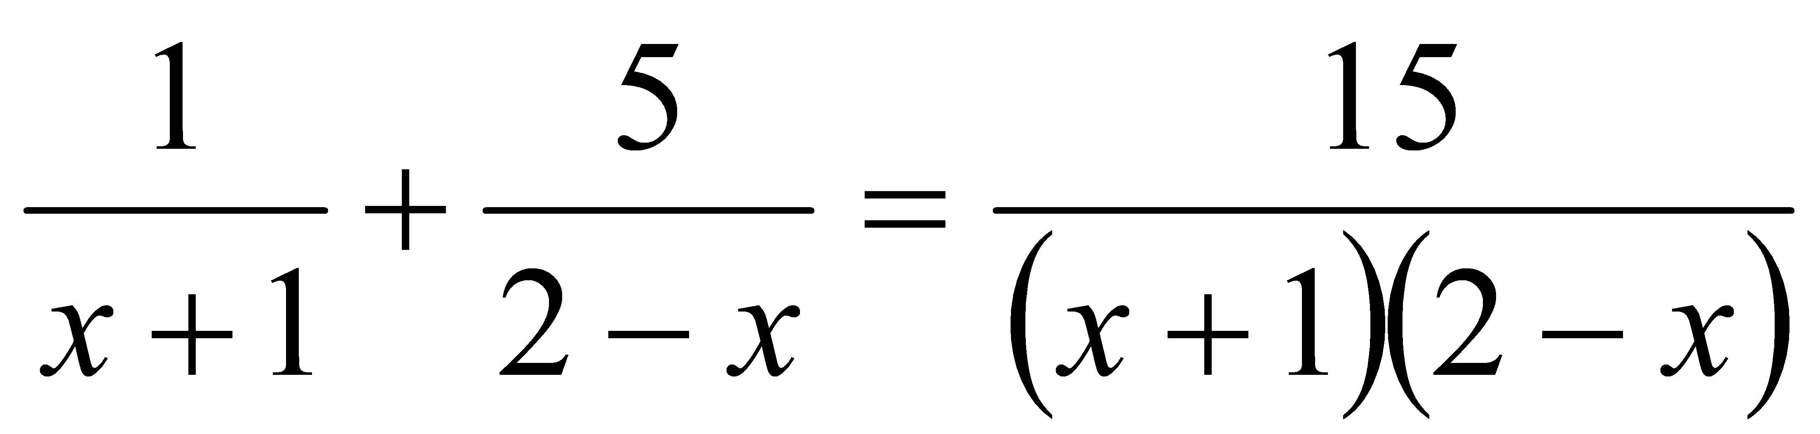
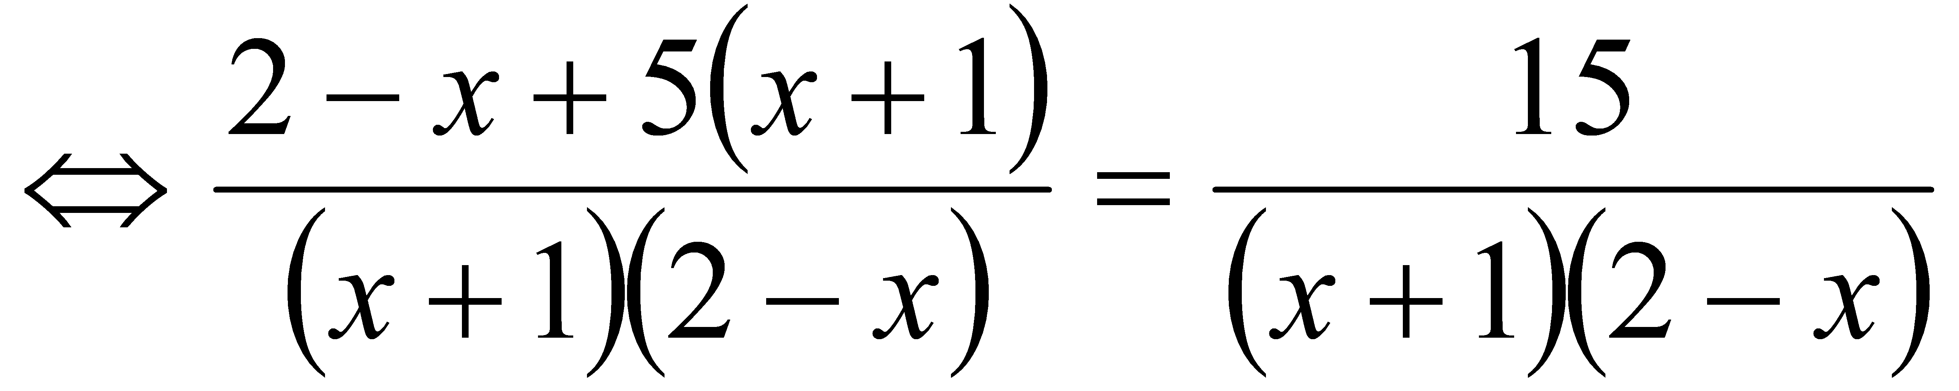

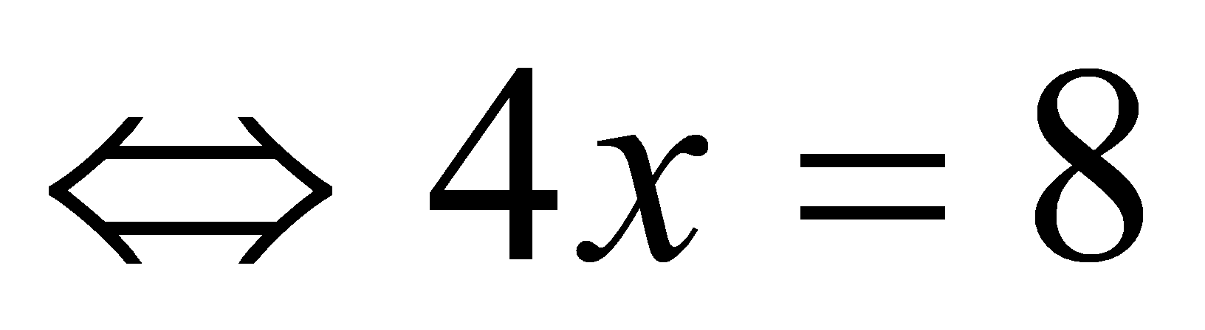
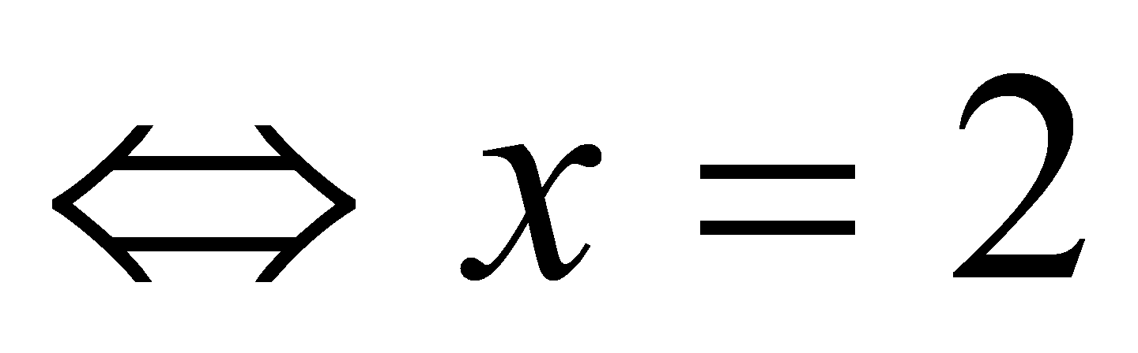 (loại vì điều kiện)
Vậy phương trình trên vô nghiệm
b) Điều kiện : x 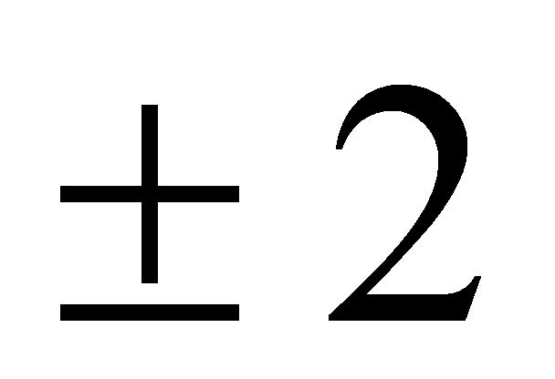
- phương trình có vố số nghiệm trừ: x
d. Hướng dẫn HS tự hởc nhà: ( 2phút)
- Bài tập về nhà : Bài 12, 13, 15 trang 132 sách giáo khoa
4. Rút kinh nghiệm sau tiết dạy:
a. Ưu điểm:
Nội dung:................................................................................................................
Thời gian:................................................................................................................
Phương pháp:...........................................................................................................

Soạn ngày; /5/20... KT ngày: /5/20.... lớp 8...
Tiết 68 + 69
KIỂM TRA HỌC KÌ II
(Đại số và hình học)
1. Mục tiêu:
a. Kiến thức: Hệ thống lại toàn bộ kiến thức cơ bản đã học trong học kì II: Đại số và Hình học
b. Kỹ năng: - Rèn luyện kĩ năng giải phương trình bậc nhất một ẩn và giải bất phương trình bậc nhất một ẩn
- Rèn luyện kĩ năng nhớ, vẽ hình, vận dụng công thức để tính diện tích và thể tích một số hình
c. Thái độ: - Rèn luyện khả năng hệ thống hóa kiến thức.
- Rèn luyện tính cẩn thận khi quan vẽ hình và tính toán
2. Nội dung đề kiểm tra:
a. Ma trận
Cấp độ  Chủ đề | Nhận biết |  | Thông hiểu |  | Vận dụng | Cộng
Cấp độ  Chủ đề | TNKQ | TL | TNKQ | TL | TL | Cộng
1. Phương trình bậc nhất một ẩn. | Nhận biết được phương trình bậc nhất 1 ẩn.Nêu ĐN 2 phương trinh tương đương cho được ví dụ. |  | Hiểu nghiệm và tập nghiệm, điều kiện xác định của phương trình. |  | Giải được phương trình bậc nhất 1 ẩn.
Số câu hỏi | 1 | 1 | 2 |  | 1 | 5
Số điểm | 0,5 | 2 | 1 |  | 1 | 4,5
Tỉ lệ % | 5% | 20% | 10% |  | 10% | 45%
2. Bất phương trình bậc hai một ẩn. | Nhận biết được bất phương trình bậc nhất 1 ẩn. |  | Hiểu nghiệm của bất phương trình.Biểu diễn tập nghiệm của BPT trên trục số. |  | .
Số câu hỏi | 1 |  | 1 | 1 |  | 3
Số điểm | 0,5 |  | 0,5 | 1 |  | 2
Số điểm | 5% |  | 5% | 10% |  | 20%
3. Định lí Talet trong tam giác, Tam giác đồng dạng. | Nhận ra được định lí Talet, tỷ số đồng dạng trong bài toán. |  | Hiểu được mối quan hệ liên quan đến tỉ số đồng dạng.
Số câu hỏi | 2 |  | 1 |  |  | 3
Số điểm | 1 |  | 0,5 |  |  | 1,5
Tỉ lệ % | 10% |  | 5% |  |  | 15%
4. Hình lăng trụ, hình chóp đều. | Nhận biết được số mặt của hình hộp chữ nhật, số cạnh của một hình chóp đều. |  |  |  | Tính được S_{xq} và S_{tp} của hình lăng trụ đứng.
Số câu hỏi | 2 |  |  |  | 1 | 3
Só điểm | 1 |  |  |  | 1 | 2
Tỉ lệ % | 10% |  |  |  | 10% | 20%
Tổng số câu | 7 |  | 5 |  | 2 | 14
Tổng số điểm | 5 |  | 3 |  | 2 | 10
Tỉ lệ % | 50% |  | 30% |  | 20% | 100%
b. Nội dung đề
I. TRẮC NGHIỆM : (5 điểm)
Khoanh tròn vào chữ cái đứng trước câu trả lời đúng trong các câu sau:
Câu 1. Phương trình nào sau đây là phương trình bậc nhất một ẩn ?
A. 0x + 2 = 0 B. 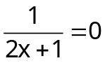 C. x + y = 0 D. 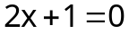
Câu 2: Tập nghiệm của phương trình x – 1 = 0 là:
A. {0} B. {1} C. {1;0} D. {–1}
Câu 3: Điều kiện xác định của phương trình 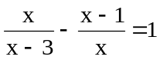 là:
A. x B. x3 C. x0 và x3 D. x0 và x-3
Câu 4: Nghiệm của bất phương trình 4–2x < 6 là:
A. x >– 5 B. x <– 5 C. x < –1 D. x >–1
Câu 5. Bất phương trình nào sau đây là bất phương trình bậc nhất một ẩn :
A. x + y > 2 B. 0.x – 1 0 C. 2x –5 > 1 D. (x – 1)² 2x
Câu 6: Nếu tam giác ABC có B’C’//BC, 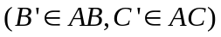thì theo định lý Talet ta có:
A. 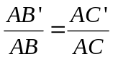 B. 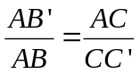 C. 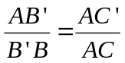 D. 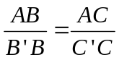
Câu 7. Số cạnh của hình chóp đều có đáy là tam giác đều là.
A. 3 B. 5 C. 6 D. Một đáp án khác
Câu 8: Nếu ⬇A’B’C’’⬇ABC thì ta có tỉ lệ thức nào đúng nhất trong các tỉ lệ thức sau:
A. 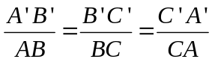 B. 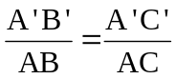. C. 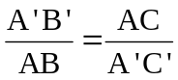. D. 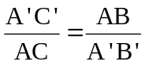
Câu 9: Dựa vào hình vẽ trên cho biết, x = ?
A. 9cm. B. 6cm. C. 1cm. D. 3cm.

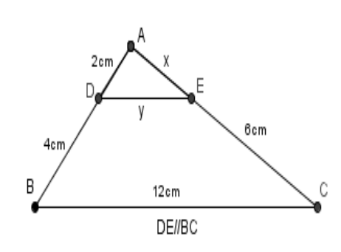

Câu 10: Hình hộp chữ nhật là hình có bao nhiêu mặt?
A. 4 mặt B. 5 mặt C. 6 mặt D. 7 mặt
II. TỰ LUẬN (5 điểm)
Bài 1: (2 điểm)
Thế nào được gọi là 2 phương trình tương đương? cho ví dụ?
Bài 2:(1 điểm)
Biểu diễn tập nghiệm của bất phương trình x > 2 trên trục số.
Bài 3:(1 điểm)
Giải phương trình sau: 3x – 2 = 2x + 5
Bài 4:(1 điểm)
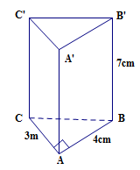
Tính diện tích xung quanh và diện tích toàn phần của hình lăng trụ đứng có đáy là một tam giác vuông với
CA = 3cm, AB = 4cm; BB’ = 7cm (hình vẽ bên)

3. ĐÁP ÁN VÀ HƯỚNG DẪN CHẤM
I/ PHẦN TRẮC NGHIỆM ( 5 điểm):- Mỗi câu đúng được 0,5 điểm.
Câu | 1 | 2 | 3 | 4 | 5 | 6 | 7 | 8 | 9 | 10
Đáp án | D | B | C | D | C | A | C | A | D | C
II/ PHẦN TỰ LUẬN (5 điểm)
Câu | Nội dung | Điểm
1 | Hai phương trình có cùng một tập nghiệm gọi là 2 phương trình tương đương.  Ví dụ: x + 1 = 0 x = -1 | 1  1
2 | Biểu diễn tập nghiệm của bất phương trình x < 2 trên trục số.  )///////////////////////////////////  0  2 | 1
3 | Giải  3x – 2 = 2x + 5  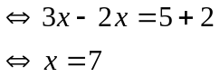  Vậy phương trình có tập nghiệm S= | 0,5  0,25  0,25
4 | Áp dụng định lí Py – ta – go cho tam giác ABC vuông tại A, ta có:  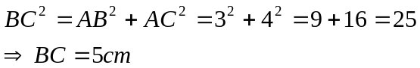  Diện tích xung quanh của hình lăng trụ là:  S_{xq} 2.p.h = (AB +AC + BC).BB’ = (3 + 4+ 5).7 = 84 (cm²)  Diện tích 2 đáy của hình lăng trụ là:  S_{2đ} = 2.(3.4) = 12(cm²)  Diện tích toàn phần của hình lăng trụ là:  S_{tp} = S_{xq} + S_{2đ} = 84 + 12 = 96(cm²) | 0,25  0,25  0,25  0,25
4. Nhận xét sau chấm bài.
...........................................................................................................................................................................................................................................................................................................................................................................................................
.....................................................................................................................................
Ngày soạn: /5/20.... | Ngày dạy: /5/20...  Ngày dạy: /5/20.... | Lớp: 8...  Lớp: 8...
Tiết 70: TRẢ BÀI KIỂM TRA HỌC KÌ
(phần đại số)
1. Mục tiêu.
a. Kiến thức
- Kiểm tra những sai sót về kiến thức trong quá trình làm bài kiểm tra của HS.
b. Kĩ năng
- Đánh giá kĩ năng làm bài kiểm tra của HS
c. Thái độ
- Cẩn thận, chính xác.
2. Chuẩn bị của GV và HS.
a. Chuẩn bị của GV: Chấm bài kiểm tra, đề + đáp án + biểu điểm
b. Chuẩn bị của HS: Vở bài tập.
3.Tiến trình bài dạy
a. Kiểm tra bài cũ: (Không)
b. Dạy nội dung bài mới:
I. Phần trắc nghiệm
Câu | 1 | 2 | 3 | 4 | 5
Đáp án | D | B | C | D | C
II Phần tự luận
Hoạt động của GV | Hoạt động của HS | Ghi bảng
Gọi hs lên bảng làm  )///////////////////////////////////  0  2  - Gv đưa ra những lỗi sai mà đa số các em mắc phải | hs nhận xét bổ sung | Câu 1  Hai phương trình có cùng một tập nghiệm gọi là 2 phương trình tương đương.  Ví dụ: x + 1 = 0 x = -1  Biểu diễn tập nghiệm của bất phương trình x < 2 trên trục số.  Câu 2  Biểu diễn tập nghiệm của bất phương trình x < 2 trên trục số  Câu 3  Giải  3x – 2 = 2x + 5  Vậy phương trình có tập nghiệm S=
- gv phát bài làm thông báo điểm, giải đáp hs nếu có
4. Rút kinh nghiệm sau giờ dạy
..........................................................................................................................................................................................................................................................................
..........................................................................................................................................................................................................................................................................

